Formation Windows 10/11 Pro Ent LTSC
- Sr10-Sr11 – Installation Cours

Michel Cabaré / www.cabare.net / michel@cabare.net
Windows 10-11 Système Pro Entreprise Education LTSC - 21H2
- Sr 10 – Sr11- Cours installation V3.1 – Avril 2023



https://WWW.CABARE.NET ©

 | 

Ce Support a pour but de vous fournir un certain nombre d'éléments concernant soit des manipulations, soit des notions théoriques concernant la gestion du système Windows 10 -11 mis à jour. Il ne peut en aucun cas se substituer à la participation à la formation, ni à tout ou partie de la documentation fournie avec le logiciel.

En effet, et c'est là sa vocation première, ce document doit "servir de support à la prise de notes en formation, et sera donc avantageusement complété par vos soins". Son but est de permettre une présentation de vos notes plus structurée et donc plus facilement utilisable ensuite.

Bon Travail

Michel Cabaré

Table des Matières
Windows 11-10 - 8.1 Seven & XP 8
historique NT – 2000 – Xp - Vista: 8
De 7 à Windows 11: 8
Les éditions Windows 10 -11 : 9
Fonctionnalités des editions WIndows 9
Windows 10 Collaboration – Surface Hub : 11
Windows S – Mode S : 11
Windows 10 workstation: 12
Types de Mises a Jour 13
Maj de Sécurité et/ou Changement Branche (Fonctionnelles) : 13
Maj patch tuesday (Sécurité - Qualité): 13
Pré-requis gestion des MAJ 13
Disponibilité des Mises a Jour 14
Insider - CB - CBB – LTSB (de RTM à 1511): 14
Canal Semi annuel (ciblé) – Canal LTSC & insider (de 1607 à 1903) : 16
SAC-SACT Canal Semi Annuel - Semi Annuel ciblé(ex CB-CBB) 16
Canal Maintenance Long Terme – LTSC (ex LTSB) 17
Canal Disponibilité Générale (depuis 21H2) : 18
C Disponibilité Générale - C Maintenance Long Terme: 19
Versions – Branches Windows 20
Version Build – majeur, mineur (ex-Service pack): 20
Principe Spring / Fall H1-H2 pour version Ent / Edu (depuis 1809 élargit à 1607): 22
Récapitulatif Maj selon Branches 23
Test N° de Builds , Versions et Editions 25
Ver 25
WinVer 26
Propriété “Ce Pc” ou Paramètres Windows / Système (Informations système) 28
Paramètres Windows / Système / Informations système 28
Powershell 29
Regedit 29
Paramétrer les Mises a Jour 30
Accès commun via Interface: 30
Paramétrage Maj différées : 31
Canal Disponibilité Générale (depuis 21H2) 31
De Semi-annuel (ciblé) à Semi-annuel (depuis 1607 - ) 32
Paramétrage Maj facultatives – Windows 11 : 33
Application des MAJ - heures d’activité : 34
Options de redémarrage (qui si MAJ en attente) 35
Optimisation des livraisons (depuis 1809) : 36
Passage Insider Update: 37
Télémétrie élevée (2 minimum)) 38
Canal Insider disponible 38
Sortie de Insider Update: 38
Récupération d’une Maj KBxxxx manuellement: 39
Télémetrie 40
Télémétrie - remontée d'info vers Microsoft : 40
Choix à l'installation : 41
Télémetrie – interface graphique : 42
Paramétrage Affichage interface télémétrie 44
Télémetrie Gpo - DataCollection.admx : 45
Modification du fichier ADMX dataCollection 45
Paramétrage niveau Maximal 0-4 télémétrie 46
Gestion Service Diagtrack 48
Niveau 1 préconisé 48
Niveau 2 amélioré windows 10 48
Niveau restreint sous windows 11 49
Paramétrage Notification Modification télémétrie 51
Télémetrie Gpo – exemple gestion : 52
Experience Utilisateur - vie privée - ANSSI 53
Préconisations ANSSI (07-2017 et maj) 53
Blocage migrations 7-8 vers 10 54
Interdire une migration 7-8 ou 8.1 ver Windows 10: 54
Blocage update branches 10 55
Via WSUS: 55
Utilitaire wushowhide updates: 55
Ex: Masquage MAJ win 1607 55
Ex: Ré-affichage MAJ win 1607 57
Configuration matérielle 59
Hardware Compatibility List : 59
Notions pour Installer 10 60
Fichiers d’installation Image - WIM : 60
La HAL - Hardware Abstraction Layer 60
Sous Windows XP, 61
Sous Windows 10 11 (Seven) 61
Système de Fichier NTFS : 62
Installation nouvelle/ m.a.j. 63
Mise à niveau - install complète: 63
Install complète Depuis CD (toutes versions) : 63
Paramètre régionaux : 64
Installer / Réparer 64
Clé - n° licence 65
Choix version 65
Licence 66
Mise à Jour / Installation Avancée 66
Création des Partitions Maj+F10 = Diskpart 67
Copie des fichiers 68
Phase OOBE - (1° démarrage – install) 69
Régionalisation 69
Clavier 69
Acceptation de la licence 70
Compte domaine / local – compte Microsoft (10 v1809 v21H2) 70
Compte domaine / local – compte Microsoft (11 v21H2) 72
Création du compte de domaine / local 73
Phase OOBE - (1° démarrage – 1° profil utilisateur) 74
Gestion télémétrie et accords (1° profil) – 10v1809 74
Gestion des accords (profil utilisateur) – 10v1809 75
Gestion télémétrie et accords(1° profil) – 10v21H2 – 11v21H2 76
Gestion des accords(profil utilisateur) – 10v21H2 – 11v21H2 77
Récapitulatif 79
Phase OOBE profil utilisateur – GPO 80
Phase OOBE installation – Fichier réponse 81
Régionalisation – Clavier 81
Acceptation de la licence 81
Création Compte utilisateur local 81
Gestion de télémetrie et accords 81
Assistant profil EDGE 82
Gestion assistant EDGE hérité– 10v1809 – (profil utilisateur) 82
Gestion assistant EDGE – 10v21H2 – 11v21H2 82
EDGE hérité – EDGE (CHROMIUM): 83
Gpo EDGE herité – EDGE Chromium 83
La GPO pour Edge Héritée 83
GPO Edge Chromium – Modèles administration / Microsoft Edge 83
Gpo empêcher le lancement de l’assistant 84
Vérification via edge://policy 85
WinPE – WinRE 86
Windows Preinstallation Environment: 86
Utiliser Windows PE lors de l’installation Windows: 87
Interêt d’un média Windows PE: 87
Création USB WinRe (depuis 1803) 88
Création CD WinRe 89
Séquence BOOT & multi-boot 90
Boot windows 10-7 & Bootmgr : 90
Multi-Boot Seven (bootmgr) - XP (ntldr) : 91
Bcdedit 92
BCDEDIT et gestion du magasin : 92
Sauvegarde du magasin complet : 92
Reconstruction du Magasin : 92
Structure du magasin: 93
BCDEDIT commande : 94
Copier-Dupliquer une entrée du magasin: 94
Supprimer une entrée du magasin: 94
BCDEDIT et Gestionnaire de démarrage – Boot Manager : 95
Système par défaut: 95
Time-out: 95
Forcer l’affichage du menu de boot: 96
BCDEDIT et Chargeur de démarrage – Boat Loader : 96
Renommer une entrée : 96
BCDEDIT et Chargeur ancien système – Legacy Boat Loader : 97
Renommer une entrée : 97
BCDEDIT option /store : 98
BCDEDIT et UEFI gestionnaire du microprogramme: 98
Structure du magasin avec UEFI: 99
Visualiser les valeurs UEFI - FIRMWARE: 99
Modifier l'ordre de boot UEFI – displayorder : 100
Options de démarrage – (ex f8) 102
Boot Windows 10 – abandon F8 : 102
MAJ + re-démarrage : 102
Shutdown /r /o: 102
Menu Options de démarrage : 103
Utiliser un périphérique – (boot) 103
Continuer – (relecture bios) 103
Options de démarrage - Dépannage : 104
Réinitialiser le PC 104
Options Avancées 1-2-3-4-5-(6-7) 105
Réinitialiser le PC 106
Menu Options de démarrage - Dépannage: 106
Conserver mes Fichiers 106
Supprimer tout: 106
Réinstaller le système : 107
1 Points de Restauration 108
Principe des Points de Restauration 108
Activation - Désactivation de la Restauration 108
GPO désactivation restauration 109
Powershell désactivation restauration 110
Création d'un point de restauration 111
Utiliser Annuler un point de restauration 111
Types de point de restauration 112
Paramétrages des points de restauration : Vssadmin 113
2 Sauvegarde systeme 114
Outils de Sauvegarde : 114
Sauvegarde Image système - vhd : 114
Restauration Intégrale Système 117
Automatiser via wbadmin 120
3 Algorithme WinRe 121
Procédure automatique : 121
4 Console WinRe 122
Windows Recovery Environnement: 122
Démarrer l’environnement de récupération WinRE: 122
Etape 1 séquence POST 123
Problèmes hardware 123
Problèmes partition- mbr-fichiers manquants 124
Etape 2 affichage du « rond » avant session 124
Etape 3 après l'ouverture de session 124
invite de commande: 125
Outil mdsched 126
5 Paramètres démarrage – ex F8 127
Accès aux options avancées : 127
Options principales : 127
6 Desinstaller des MaJ 129
Choix de désinstallation : 129
Revenir à la branche Précédentes - fonctionnelle : 129
Annuler la dernière maj - de qualité / sécurité: 129
Diskpart 130
Diskpart – utilitaire de modification de partitions 130
Shrink Diskpart – réduire une partition 130
Extend Diskpart – étendre une partition 131
Sauvegarde de Fichiers 132
2 types de sauvegarde fichiers : 132
Ancienne Sauvegarde Windows 7 : 132
Réaliser une sauvegarde de fichiers : 133
Restaurer une sauvegarde de fichiers: 135
Emplacement d’origine 136
Ailleurs 137
Historique des Fichiers 138
Via panneau de configuration – control.exe 138
Stockage 141
Restaurer des fichiers 141
Via paramètres Windows 10 – (ajout de dossier possible) 142

Drivers 143
Les Drivers WDF : 143
Magasin de drivers : 143
Mise en place du pilote dans le magasin 144
Installation du pilote lors du P&P par Windows 144
Stratégies de gestion de drivers : 144
Drivers certifiés : 145
Installation de pilotes non certifiés : 145
Gestionnaire de périphérique : 146
Versions - Installation de pilotes : 146
Onglets Détails - identificateur du matériel: 147
Installation driver via Update : 148
Installation driver via Fichiers locaux : 148
Méthode par défaut installation de drivers : 150
Sigverif vérification drivers signés: 151
DriverQuery vérification drivers signés : 152
Pnputil utilitaire: 153
Intégrité Windows 10-11 154
les DLL ( Dynamic Link Libraries ) : 154
WRP Protection des DLL : 154
sfc - system file checker 155
dism - /online /cleanup-image 155
dism - /online /cleanup-image /scanhealth 156
dism - /online /cleanup-image /restorehealth 156
Installations et Virtualisation 158
Préconisation microsoft : 158
Virtualisation des processus : 158
Test Memoire 160
Depuis Windows 10 160
SLMGR – Activation Licence 161
Installer Windows 10 sans Clé: 161
Slmgr /dli - slmgr /dlv: 162
Slmgr /xpr : 163
Réactiver Windows – slmgr /rearm: 163
Seven : - 3x 30 jours 163
Windows 10 : variable ? 163
Activation - Licence: 165

Windows 11-10 - 8.1 Seven & XP

historique NT – 2000 – Xp - Vista:
baptisées NT pour "New Technologie" :
- système d'exploitation 32 bits multi-tâche, WINDOWS NT:
- 4.0 en juillet 96 : Workstation et Server arrêt au 01/01/2005
- Une mise à jour majeure du système d'exploitation Windows 2000:
- 5.0 dit 2000 en fév 2000 Version Pro, Server arrêt au 16/06/2003
Une mise à jour Windows XP: starter, familiale, pro, intégrale
- 5.1 en sept 2001 Professionnel, Home, Embedded arrêt au 08/04/2014
- Une mise à jour majeure du système d'exploitation dit Vista:
- 6.0 en janvier 2007 dit Vista, Version Home Basic, Home Premium, Business-Pro, Business-Enterprise, (Ultimate…) arrêt au 11/04/2017

De 7 à Windows 11:
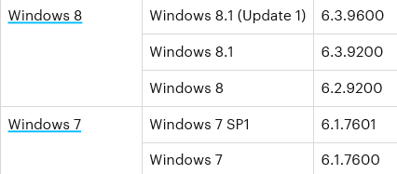
- Windows 7 - Seven: starter, familiale, pro, intégrale
- 6.1 en octobre 2009 …
Windows - 8: RT, 8, pro, entreprise
- 6.2 en octobre 2012 …
Windows – 8.1 : RT, 8, pro, entreprise
- 6.3 en mai 2014
- Une mise à jour majeure du système d'exploitation dit Windows 10 avec les versions familiale, pro, entreprise, education, collaboration, S
- 10.0 v1507 RTM en juillet 2015
- 10.0 v1511 en nov 2015
- 10.0 v1607 en juillet 2016
- 10.0 v1703 en novembre 2017
- 10.0 v1709 en octobre 2017
- 10.0 v1803 en avril 2018
- 10.0 v1809 en novembre 2018
Changement de nomenclature, passage en H1 et H2 (semestre 1 et 2)
- 10.0 v19H1 en mai 2019 v1903
- 10.0 v19H2 novembre 2019 v1909
- 10.0 v20H1 mai 2020 v2004 au lieu de 2003 !
- 10.0 v21H2 novembre 2021 v2109
- Une mise à jour majeure du système d'exploitation dit Windows 11
- 11.0 v21H2 octobre 2021

Les éditions Windows 10 -11 :

Fonctionnalités des editions WIndows
Les éditions N de Windows 10-11 sont identiques à l'édition standard, à l'exception du Lecteur Windows Media et des technologies associées (Windows Media Center ou Lecture-Création de DVD)
Windows Hyper-V fonctionne uniquement à partir des versions Professionnelles

Depuis la branche 1607 il existe une version Education et une version Professionnelle Education.
- Windows10 Professionnelle Éducation est en réalité une variante de Windows10 Professionnelle qui fournit des paramètres par défaut spécifiques à l’éducation. Les clients Windows10 Professionnel sont configurables pour bénéficier de paramètres similaires à Windows10 Professionnel Éducation en utilisant des stratégies

- Windows10 Éducation est une variante de Windows10 Entreprise qui fournit des paramètres par défaut spécifiques à l’éducation. Les clients Windows10 Entreprise sont configurables pour bénéficier de paramètres similaires à Windows10 Éducation par stratégies .
Entre Entreprise et Education la seule différence c'est une possibilité de version Entreprise LTSB – LTSC

Les principales différences entre les éditions se résument ci-dessous :
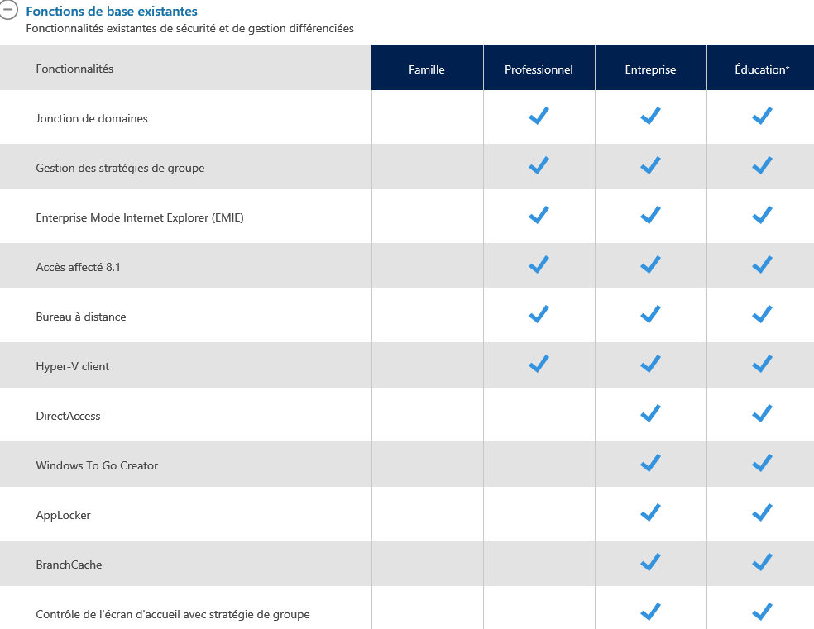
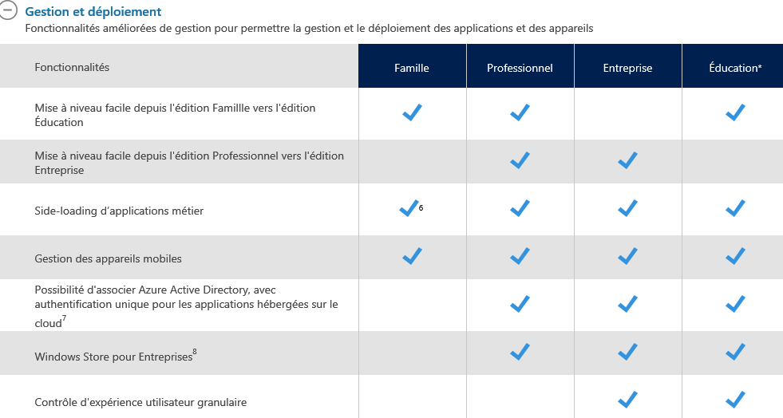
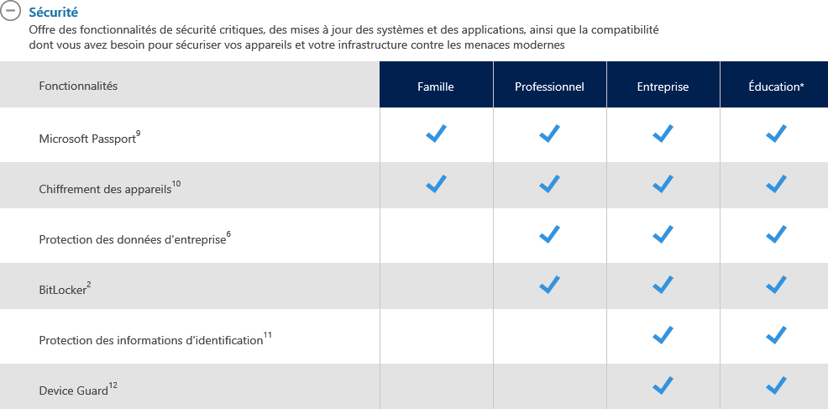

Windows 10 Collaboration – Surface Hub :
Le système d’exploitation du Surface Hub, Windows 10 Collaboration, est basé sur Windows 10 Entreprise Toutefois, il existe des différences importantes entre les deux. Si l’édition Entreprise est destinée aux PC, Windows 10 Collaboration est entièrement conçu pour une utilisation sur grand / salles de réunion.
- En règle générale, le Surface Hub utilise les fonctionnalités de verrouillage plutôt que le contrôle de l’accès des utilisateurs pour garantir la sécurité. Les stratégies liées aux exigences de mot de passe, à l’ouverture de session interactive, aux comptes d’utilisateur et au contrôle de l’accès ne s’appliquent pas
- Les stratégies relatives aux autorisations d’accès et à la propriété des fichiers et des dossiers ne s’appliquent pas. Les utilisateurs ne peuvent pas parcourir et enregistrer des fichiers dans les répertoires du système et dans les dossiers du réseau. Les fichiers enregistrés localement dans les répertoires "standards" sont supprimés lorsque l’utilisateur appuie sur J’ai terminé. Pour enregistrer le contenu créé au cours d’une réunion, les utilisateurs doivent enregistrer les fichiers sur une clé USB ou sur OneDrive.
- Les fonctionnalités d’administration de Windows 10 Entreprise, telles que Microsoft Management Console, Run, Command Prompt, PowerShell, l’Éditeur du Registre, l’Observateur d’événements et le Gestionnaire des tâches ne sont pas pris en charge sur le Surface Hub. L’application Paramètres contient toutes les fonctionnalités d’administration localement disponibles sur Surface Hub
- Pas de GPO, Pas d'authentification de domaine, Pas d'accès au domaine, Pas d'accès à distance.

Windows S – Mode S :
Nouveau Windows 10 de Microsoft, aussi appelée Windows S est un Windows 10 verrouillé qui ne peut exécuter que des applications du Store. (Cela comprendra bientôt Office).
La cible majeure de Windows 10 S sont les systèmes éducatifs.

Avec la parution de la mise à jour d'avril 2018 de Windows 10, « Windows 10 S » devient un mode de Windows 10 (appelé le « mode S ») qui est disponible dans d'autres éditions de Windows (pas seulement Windows 10 Professionnel).

Selon microsoft « on pourra sortir du mode S facilement et à tout moment via le Microsoft Store dans Windows. Changer de mode n'impliquera aucun frais. Le basculement est à sens unique : une fois passé ne mode normal/complet, vous ne pourrez pas revenir au mode S »

Windows 10 workstation:
Nouveau Windows 10 de Microsoft, aussi appelée Windows Workstation est un Windows 10 capable de tirer parti du hard de manière ultime

Support étendu aux processeurs Intel Xeon et AMD Opteron avec jusqu’à 4 processeurs (2 pour un windows 10 std) et jusqu’à 6 To de mémoire vive.(2 To pour un std)

Nouveau Système de fichier ReFS Résilient (structure de stockage en base de donnée et non table a plat des données-partition), intéressant pour des volumes importants de data extrêmement volumineux (millions de téraoctets) sans baisse des performances, accéléré pour les VM, non bootable. Il faut avoir bien sur plusieurs disques connectés
https://www.windowscentral.com/how-use-resilient-file-system-refs-windows-10

Support des modules mémoires NVDIMM-N (Non-Volatile Dual In-line Memory Module). S’agissant d’une mémoire non volatile (qui ne disparait pas en l’absence d’alimentation électrique), les fichiers seront toujours présents, même lorsque le poste de travail est éteint.

Un simple changement de clé devrai suffire avec une commande du genre
slmgr /ipk product key number

slmgr /ipk DXG7C-N36C4-C4HTG-X4T3X-2YV77

Types de Mises a Jour

Maj de Sécurité et/ou Changement Branche (Fonctionnelles) :
Avec Windows 10-11, il existe deux types principaux de publications:
- Les mises à jour de fonctionnalités qui ajoutent/modifient des fonctionnalités, ex-services packs, et nommée « branches » de nos jours
N.B: Ces mises à jour de fonctionnalités peuvent nécessiter des tests de rétro-compatibilité

- les mises à jour de qualités (sécurité) qui fournissent des correctifs de sécurité et de fiabilité au moins une fois par mois.
N.B: Ces mises à jour de fonctionnalités ne nécessitent pas de tests

Maj patch tuesday (Sécurité - Qualité):
N.B: Ces mises à jour de qualité /sécurités sont donc impératives et ne nécessitent jamais de tests de rétro-compatibilité
Maintenant ces correctifs sont cumulatifs ! ils sont en général sortis le deuxlème mardi de chaque mois. On les appelle aussi les Patch tuesday
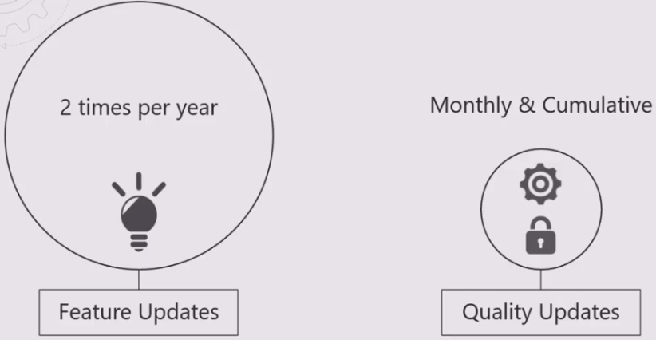

Les correctifs de changement de branches (maj fonctionelles) sont appliqués selon des conditions et des délais de temporisations très différentes que l’on abordera ultérieurement

Pré-requis gestion des MAJ
Globalement, une version PRO est indispensable au Minimum

Un Serveur WSUS géré en entreprise est souvent préconisé !. Ce serveur est un rôle gratuit disponible en natif sur les serveurs Microsofts depuis 2012. (il est téléchargeable et installable si vous utilisez un serveur plus ancien (2008R2)

Disponibilité des Mises a Jour

Insider - CB - CBB – LTSB (de RTM à 1511):
Insider Preview Branch v 1511 = nécessite une inscription (flux continu)
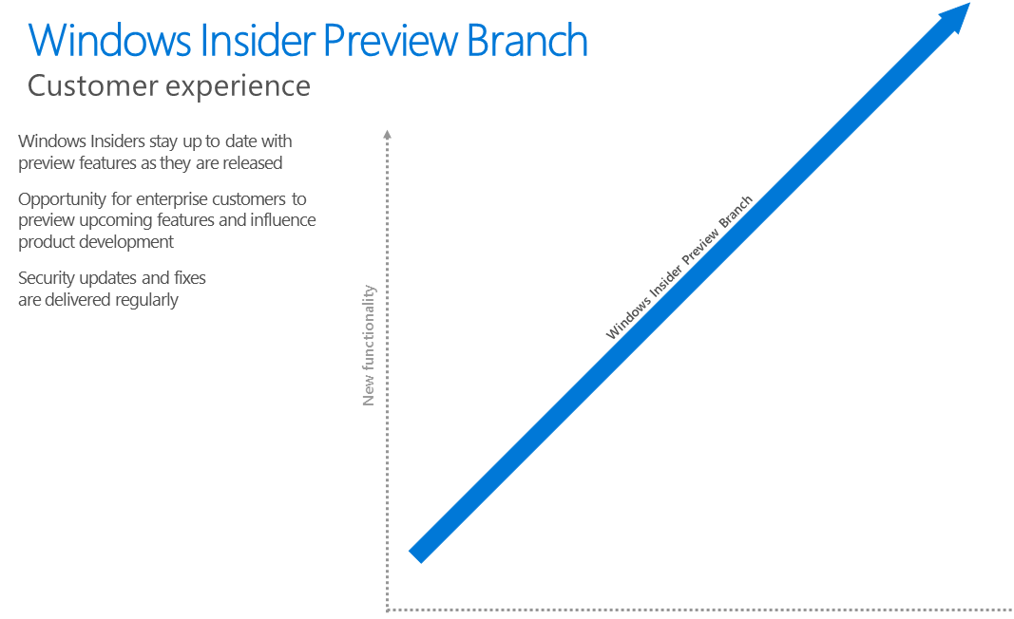
CB Current Branch v 1511 = choix par défaut
Devient SAC canal semi annuel en v 1607,
Devient Canal Disponibilité Générale en v21H2
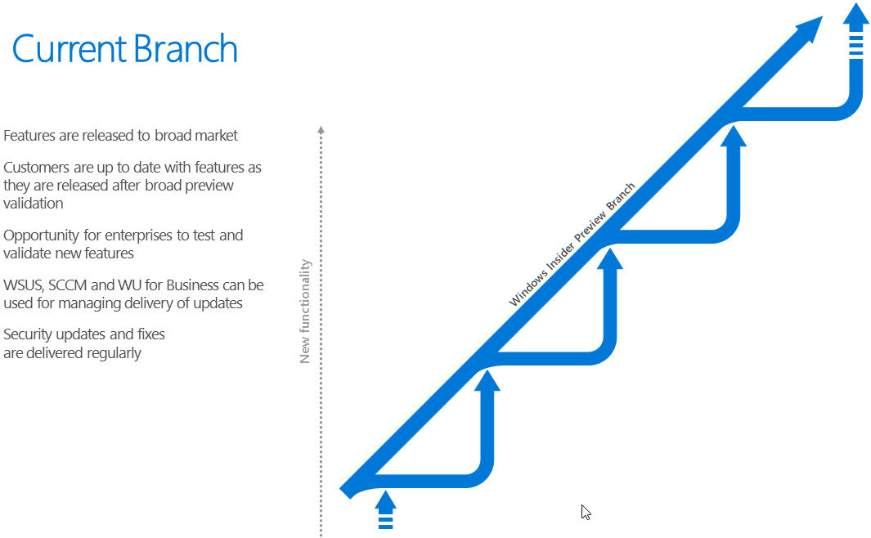
CBB Current Branch for Business v 1511 = choix possible de différer max 180 J
Devient SACT canal semi annuel ciblé en v 1607, arrêt en v1903 (reste SAC / CB)
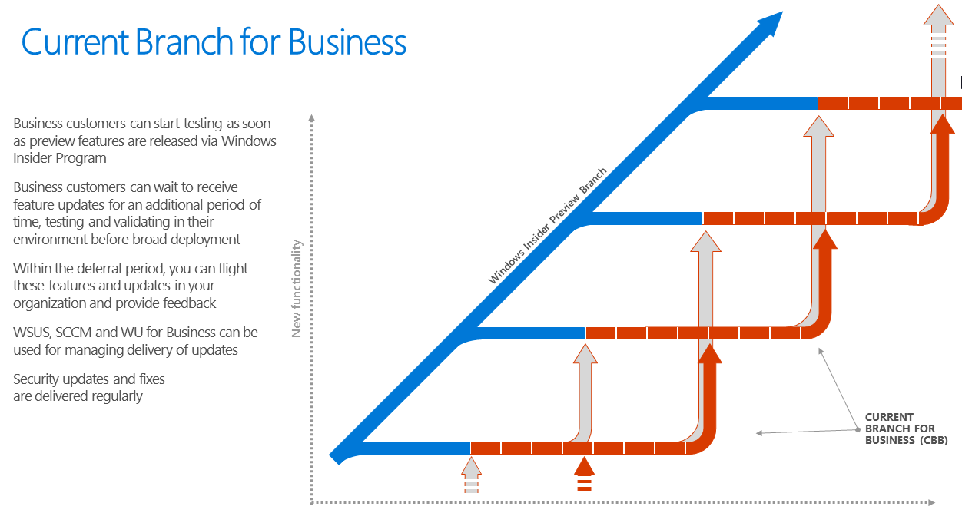
LTSB Long Term Servicing Branch v 1511 = ISO spécifique valable 10 ans
Devient LTSC en v 1809 renommé valable 6-10 ans
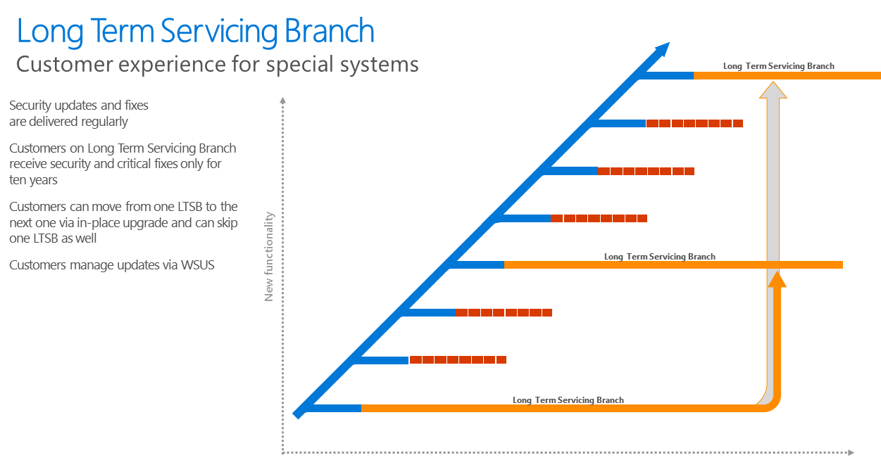

Canal Semi annuel (ciblé) – Canal LTSC & insider (de 1607 à 1903) :
Dans le cadre de l’alignement entre Windows10 et Office 365ProPlus, une nouvelle terminologie commune apparait avec la notion de Canal de Diffusion
Depuis Windows 1607 on distinguera les mises à jour fonctionnelles internes (MICROSOFT Insider Preview Branch) ou des mises à jour fonctionnelles disponible tous les 6 mois (semi annual) ou 3 ans (LTSB)
Pour les mises à jour fonctionnelles tous les 6 mois (semi annual) la durée d'un cycle complet sera donc de 18 mois pour une branche (3 mises à jours fonctionnelles). Après ces 18 mois, le support Mises à jour s'arrête, et on doit changer de branche. Ces Mises à jour fonctionnelles sont a priori prévues pour être publiées en Mars (Spring) et en Septembre (Fall)

SAC-SACT Canal Semi Annuel - Semi Annuel ciblé(ex CB-CBB)
Une nouvelle terminologie apparait avec le Canal de Diffusion semi annuel
- Canal semi-annuel (ciblé) : correspondant à l'ancien CB
Le canal semi-annuel (ciblé) est le canal de maintenance par défaut pour tous les appareils Windows10, sauf ceux sur lesquels l’édition LTSB est installée. On reçoit les MAJ de fonctionnalité dès leur sortie
- Canal semi-annuel : correspondant à l'ancien CBB
Le canal semi-annuel est un canal de maintenance que l’on peut choisir par un paramétrage permettant de différer les MAJ jusqu’à 180 jours

Depuis 1511 jusqu’à 1607
SACT / Canal Semi-annuel ciblé remplace CB
SAC / Canal Semi-annuel remplace CBB
Depuis 1903 abandon du canal SAC-T Ciblé il ne reste que SAC
SAC / Canal Semi-annuel remplace CBB
L’écran Options Avancées dans Windows Update (Hors GPO) des postes 1809 disparait à partir des 1903, ne proposant plus le choix pour le canal, mais uniquement les 2 choix de délais de report
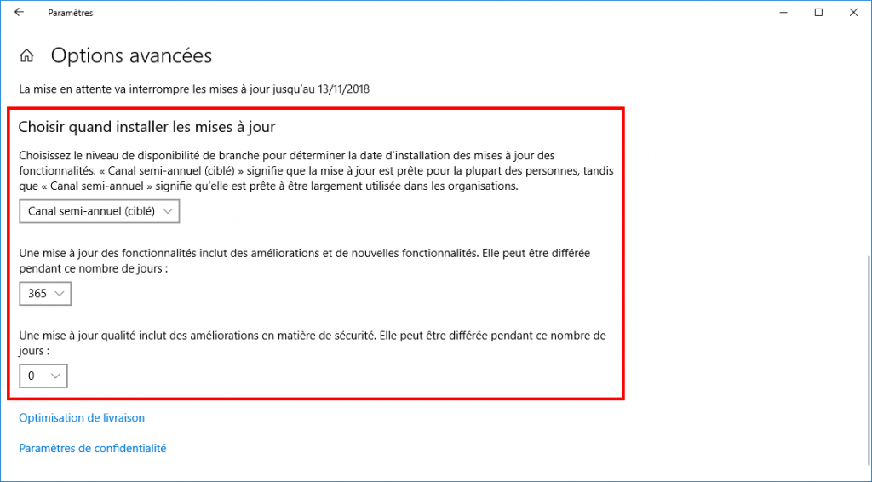

Canal Maintenance Long Terme – LTSC (ex LTSB)
Les nouvelles versions LTSC sont attendues tous les 2-3 ans environs et aura une durée de vie de 6 a 10 Ans Actuellement 4 versions majeures LTSC - LTSB existent
- version initiale1507 RTM de 07/2015 +
- version 1607 Anniversary update de 08/2016 (+ Serveur 2016 ver1607)
- version 1809 October 2018 de 11/2019 (+ Serveur 2019 ver 1809)
- version 21H2 de 11/2021 (+ Serveur 2022)

- la branche de maintenance à long terme (LTSB) s'appellera désormais Canal de maintenance à long terme (LTSC, Long-Term Servicing Channel).
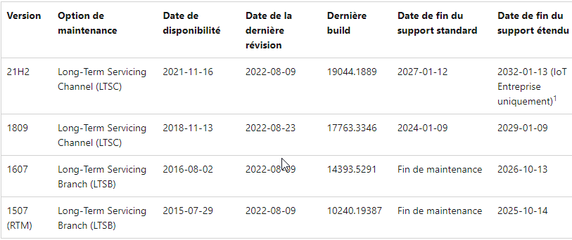
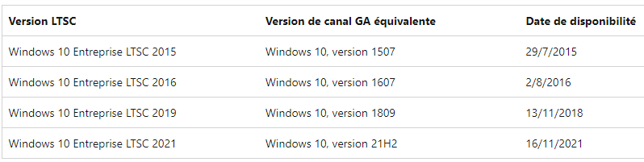
Et pour information, les serveurs « associés »
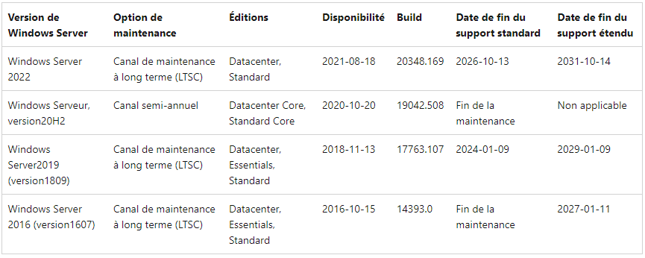

Canal Disponibilité Générale – Canal maintenance long terme (depuis 21H2) :
Depuis la branche Windows 10 21H2 remplacement du SAC Semi Annual Canal par le Canal de disponibilité générale
On revient à 1 MAJ par an, sur le 2° semestre de l’année !

https://docs.microsoft.com/en-us/windows/release-health/release-information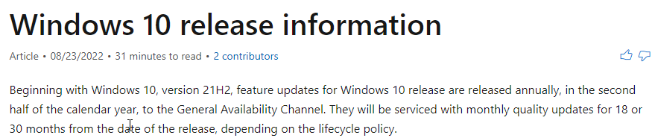

Canal disponibilité Générale

- Canal disponibilité générale depuis Windows 10, version 21H2
À compter de Windows 10, version 21H2, les mises à jour de fonctionnalité pour la version de Windows 10 seront publiées annuellement, au cours du second semestre de l’année civile, vers de Canal de disponibilité générale. Elles seront maintenues à l’aide de mises à jour qualité mensuelles pendant 18 ou 30, mois

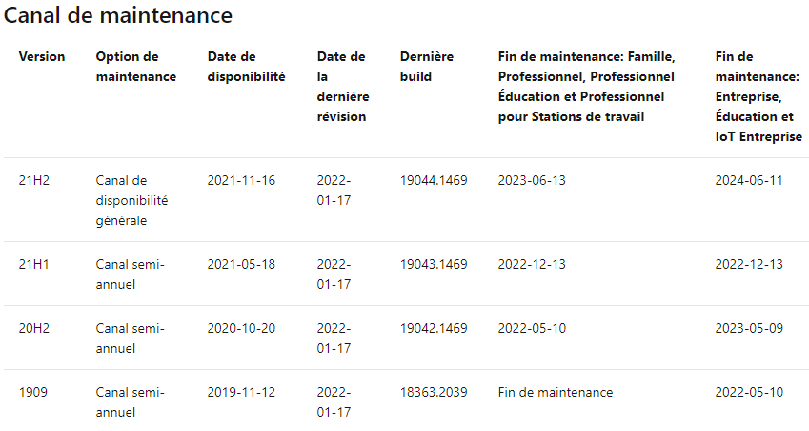

Canal de maintenance à long terme

- la branche de maintenance à long terme (LTSB) s'appellera désormais Canal de maintenance à long terme (LTSC, Long-Term Servicing Channel).

Après toutes ces orientations, on est donc revenu au final pour les versions à partir de 21H2 à une situation simple, OUF !
un Canal de disponibilité générale
un Canal de Maintenant Long Terme
une Version previex / insider
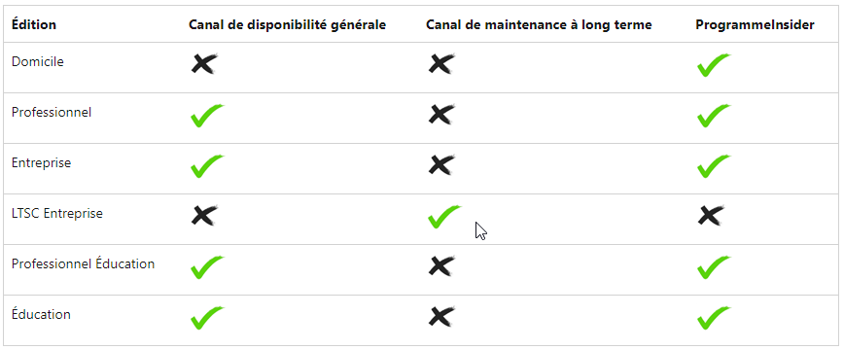

N.B : Pour les versions Server, seul le Canal de maintenance à long terme est maintenu désormais

Versions – Branches Windows

Version Build – majeur, mineur (ex-Service pack):
Le temps des Service packs est révolu. Chaque version de Windows à un build majeur (N°). Le build mineur (après la virgule) permet de savoir si on est à jour ou non, dans la "branche". (Version de recompilation)

N.B : les branches 1903/1909 et V20H1 à V21H2 sont quasi identiques ! Les nouvelles fonctionnalités ont été incluses dans la dernière mise à jour de la branche précédente. Elles sont activables par simple « paquet d'activation ».
N.B : Les versions dites de référence, dont on est sur du fonctionnement des fonctionnalités et donc sur la relative pérennité dans le temps, correspondent à des versions ou un ISO est disponible en LTSC/LTSB.

Les appellations « grand public » ne correspondent à pas grand-chose

Version et build – majeur | Appellation grand public | Version de Référence
10 Version 1507 (RTM) –(build 10240) | RTM Initial Update | LTSB
10 Version 1511 –(build 10586) | November Update
10 Version 1607 –(build 14393) | Anniversary Update | LTSB - 2016
10 Version 1703 –(build 15063) | Creator Update
10 Version 1709 –(build 16299) | Fall Creator Update
10 Version 1803 –(build 17134) | April 2018 Update
10 Version 1809 –(build 17763) | October 2018 Update | LTSC - 2019
10 Version V19H1 - 1903 (build 18362) | vanadium
10 Version V19H2 - 1909 (build 18363) | vanadium+maj
10 Version V20H1 -2004 * (build 19041) | vibranium
10 Version V20H2 (build 19042) | vibranium+maj
10 Version V21H1 (build 19043)
Windows 10 – V21H2 (build 19044) |  | LTSC - 2021
Windows 11 – V21H2 (build 22000)
Pas de 22H1
Windows 10 – V22H2 (build 19045)
Windows 11 – V22H2 (build 22621)
*: la branche normalement nommée 2003, est en fait nommée 2004* (pour éviter toute confusion avec les versions windows server 2003)
Ver publique Sortie Build (majeur) Build mineur
10.0 v1507 29/07/15 10.0.10240 build initial 16405
LTSB
10.0 v1511 15/11/15 10.0.10586 build initial 3
10.0 v1607 02/08/16 10.0.14393 build initial 10
LTSB
10.0 v1703 04/11/17 10.0.15063 build initial 138
10.0 v1709 17/10/17 10.0.16299 build initial 19
10.0 v1803 30/04/18 10.0.17134 build initial 48
10.0 v1809 14/11/18 10.0.17763 build initial 134
LTSC
10.0 v19H1 1903 21/05/19 10.0.18362 build initial 116
10.0 v19H2 1909 12/11/19 10.0.18363 build initial 476
10.0 v20H1 2004* 27/05/20 10.0.19041 build initial 264
10.0 v20H2 2009 20/10/20 10.0.19042 build initial 572
10.0 v21H1 2103 18/05/21 10.0.19043 build initial 985
10.0 v21H2 2109 16/11/21 10.0.19044 build initial 985
n.b. pas de 21H1
10.0 v22H2 2209 18/10/22 10.0.19045 build initial 2130

Mise en place du canal de disponibilité générale, et sortie de Windows 11

10.0 v21H2 16/11/21 10.0.19044 build initial 1288
LTSC
10.0 v22H2 18/10/22 10.0.19045 build initial 2130
11.0 v21H2 04/10/21 10.0.22000 build initial 194
11.0 v22H2 20/09/22 10.0.22621 build initial 521

Un récapitulatif actualisé est toujours disponible en ligne sur l'adresse
https://docs.microsoft.com/en-us/windows/release-health/release-information
ou en français
https://learn.microsoft.com/fr-fr/windows/release-health/windows11-release-information

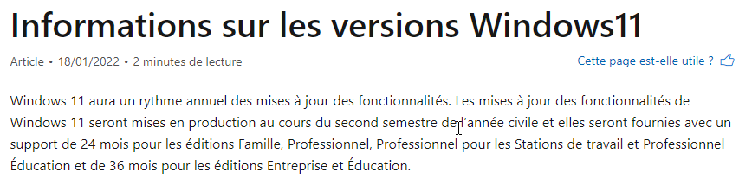
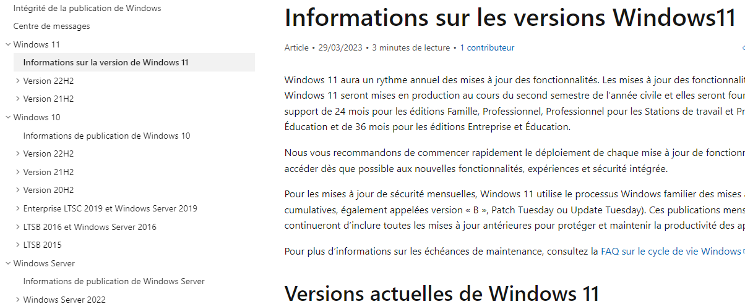

Principe Spring / Fall H1-H2 pour version Ent / Edu (depuis 1809 élargit à 1607):
Depuis la sortie de Windows 10 1809 une nouvelle classification apparait avec la gestion printemps / hivers pour les versions Entreprise / Education. Pour les Versions Home- pro (pas de changement). Le canal semi-annuel offre des mises à jour des fonctionnalités deux fois par an, généralement publiées en mars et septembre, avec une période de maintenance de 18 mois pour chaque version.

- Donc quelle que soit la version récupérée, on a 18 mois de vie…
Pour les Versions Entreprise / Education (uniquement)
À partir de Windows 10, version 1809, ces mises à jour de fonctionnalités pour les éditions de Windows 10 Entreprise et Éducation dont la distribution est prévue pour le mois de septembre feront l’objet d’une maintenance au cours des 30 mois à partir de leur date de publication. Donc
- si on récupère une version au printemps, on change de branche obligatoirement au bout de 18 mois
- si on récupère une version à l’automne, on change de branche obligatoirement au bout de 30 mois

Effets rétro-actif annoncés à partir de la branche 1607
- Les versions Entreprise et Education (versions 1607, 1703, 1709, and 1803) auront une durée de vie de 30 mois avant le changement de branche.

Avec cette nouvelle nomenclature, les prochaines versions, sont identifiées avec des H1 et des H2 pour semestres 1 et semestres 2
19H1 correspondrait à l'ancienne nomenclature 1903
19H2 correspondrait à l'ancienne nomenclature 1909
20H1 correspondrait à l'ancienne nomenclature 2004 (2003)

Récapitulatif Maj selon Branches

OS version | Durée branche |  | Application avancée du changement de branche | Application Immédiate du changement de branche | Application Différée du changement de branche (max 180J) | Validité de la Branche 4-10 Ans
1507RTM | 18 mois |  | Preview Insider | CB | CBB | LTSB
1511 | 18 mois |  | Preview Insider | CB | CBB
1607 | 18 mois |  | Preview Insider | SACT | SAC | LTSC
1703 | 18 mois |  | Preview Insider | SACT | SAC
1709 | 18 mois |  | Preview Insider | SACT | SAC
1803 | 18 mois |  | Preview Insider | SACT | SAC
 | Spring H1 | Fall  H2
1809 |  | 18 pro  30ent/edu | Preview Insider | SACT | SAC | LTSC
19H1 | 18 mois |  | Preview Insider |  | SAC
19H2 |  | 18 pro  30ent/edu | Preview Insider |  | SAC
20H1 | 18 mois |  | Preview Insider |  | SAC
20H2 |  | 18 pro  30ent/edu | Preview Insider |  | SAC
21H1 | 18 mois |  | Preview Insider |  | SAC

Mise en place du canal de disponibilité générale, et sortie de Windows 11
OS version | Durée branche | Application avancée du changement de branche | Application Immédiate du changement de branche | Application Différée du changement de branche (max 180J) | Validité de la Branche 4-10 Ans
10 21H2 | 18 mois Pro  30 mois ent / educ | Preview Insider | Canal disponibilité générale |  | LTSC  60 mois
10 22H2 | 18 mois Pro  30 mois ent / educ | Preview Insider | Canal disponibilité générale
11 21H2 | 24 mois Home / Pro /  36 mois ent / edu | Preview Insider | Canal disponibilité générale
11 21H2 | 24 mois Home / Pro /  36 mois ent / edu | Preview Insider | Canal disponibilité générale
11 22H2 | 24 mois Home / Pro /  36 mois ent / edu | Preview Insider | Canal disponibilité générale

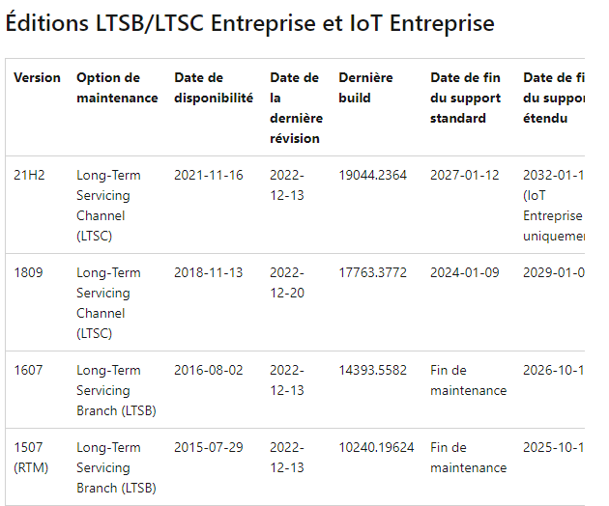
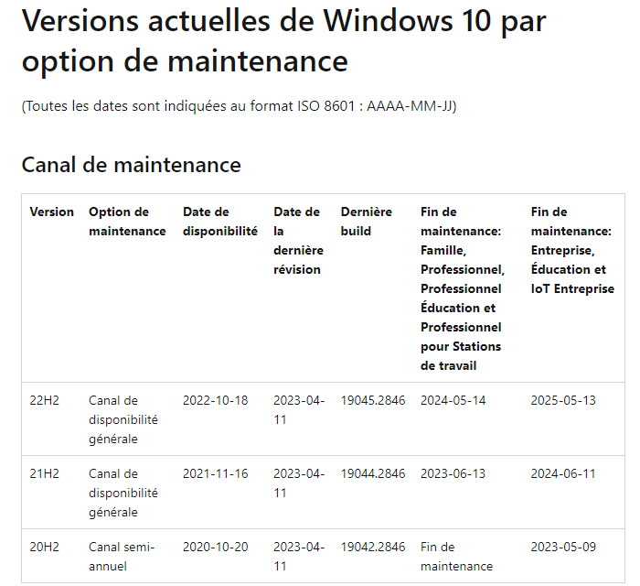

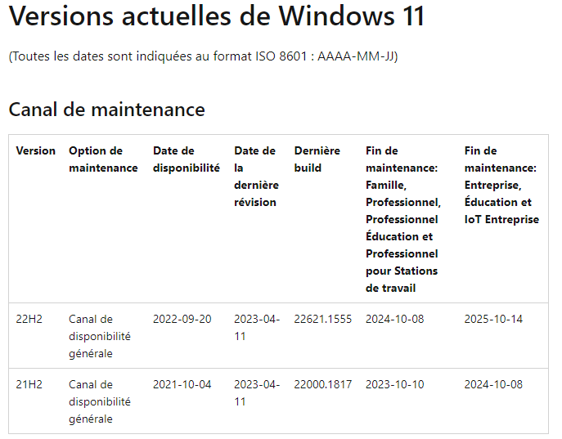

Test N° de Builds , Versions et Editions

Ver
En invite de commande, la commande ver nous donne le build majeur et depuis v 1709 le build mineur, mais pas de mention LTSB ni pro-ent-edu…
Windows 10 1511
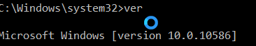
N.B : depuis la version 1709 le build mineur est mentionné. Par exemple
Windows 10 1809
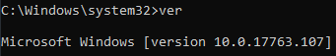
Windows 10 21H1
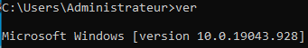 le H2 serait 10.0.19044
Windows 11 21H2
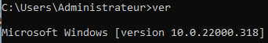
Windows 10 Insider : ici le build majeur 17025, qui n’existe pas dans les « release officielles », est entre 2 build 16299 (correspondant à windows 10 v1709) et inférieur à la 17134 (correspondant à windows 10 v1803), mais on ne sait pas très bien quand !…ici aussi le build mineur est mentionné
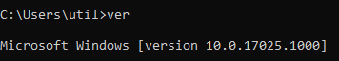

WinVer
WinVER En invite de commande, winver donne build majeur et plus récemment le build mineur ainsi que la mention LTSB ou pro-ent-edu…

Windows 10 entreprise – 1607 LTSB (date 2016 +build +LTSB mentionnés)
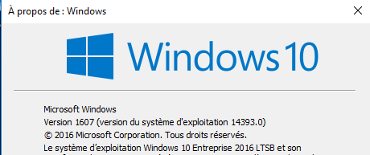

Windows 10 pro ou entreprise 1809 (date 2018 +build mentionnés)
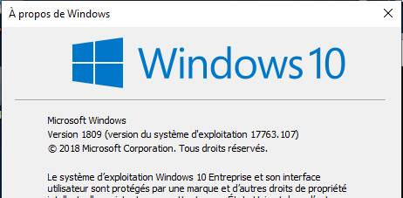

Windows 10 pro 21H1 ou H2 (plus de date mentionnée, que le build mentionné)
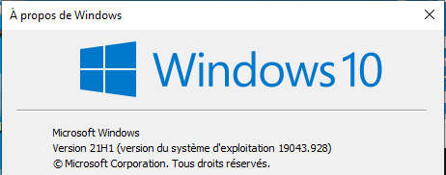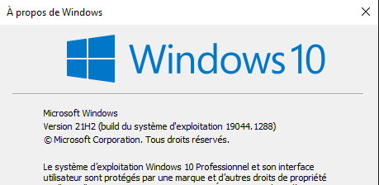

Windows 11 pro 21H2 (plus de date mentionnée, que le build mentionné)
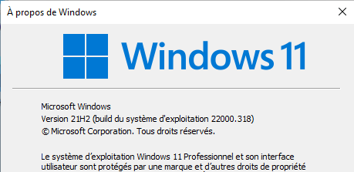

Propriété “Ce Pc” ou Paramètres Windows / Système (Informations système)
Clic Droit / propriétés Windows 10 entreprise 1607 LTSB
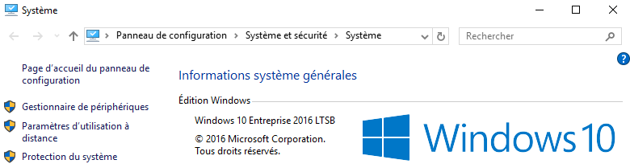

Paramètres Windows / Système / Informations système
Via l'interface graphique, Système / Informations système
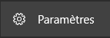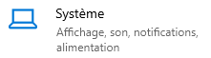 Windows 10 Pro 21H1
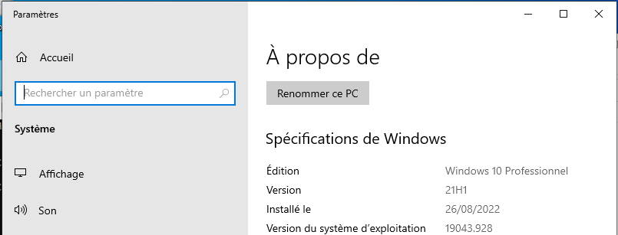
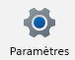 Système 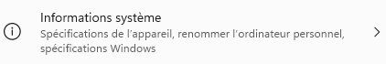
Windows 11 entreprise 21H2
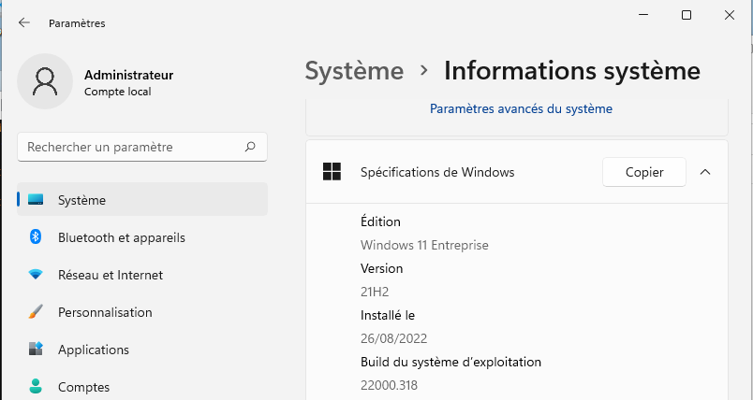

Powershell
La commande [environment]::osversion.version permet de récupérer le Build Majeur mais pas toujours la version. Il y a plein de script
Sur un Windows 10 - 1809
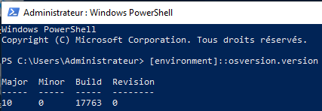
Sur un Windows 10 – 21H1
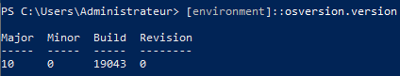
Sur un Windows 11 – 21H2
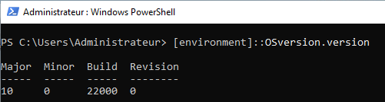
La version 10 est affichée, mais le build Majeur est correct !

Regedit
\HKEY_LOCAL_MACHINE\SOFTWARE\Microsoft\Windows NT\CurrentVersion
Donnera par exemple pour du Windows 10 Pro 21H2
N.B : on peut noter ici que la version NT est toujours 6.3 (obsolète)
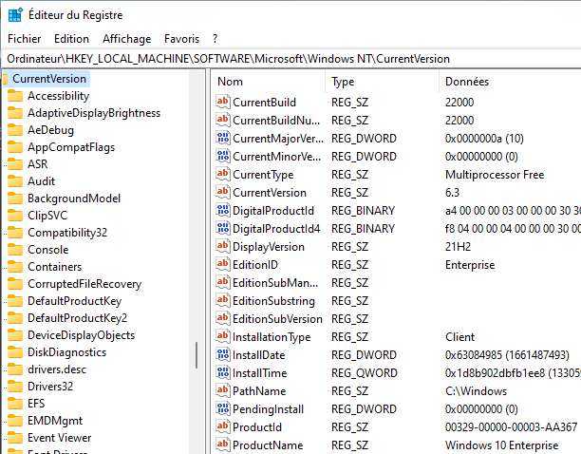

Paramétrer les Mises a Jour

Accès commun via Interface:

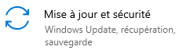
Sous Windows 10 dans Via Paramètres
/ Mises à jour et sécurité

Donnant accès à
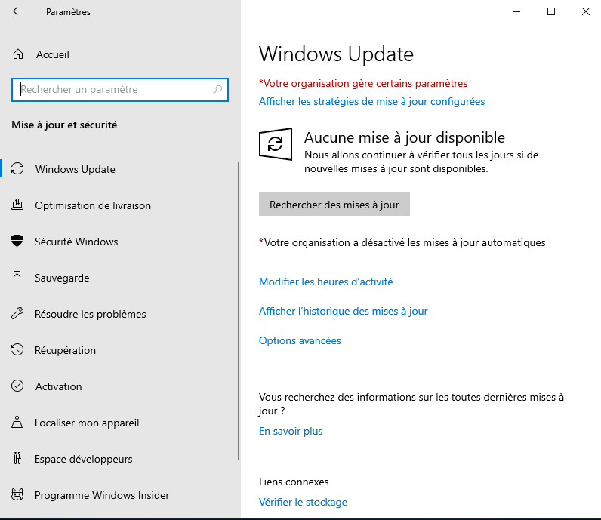

Sous Windows 11 dans 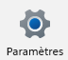 puis Windows Update
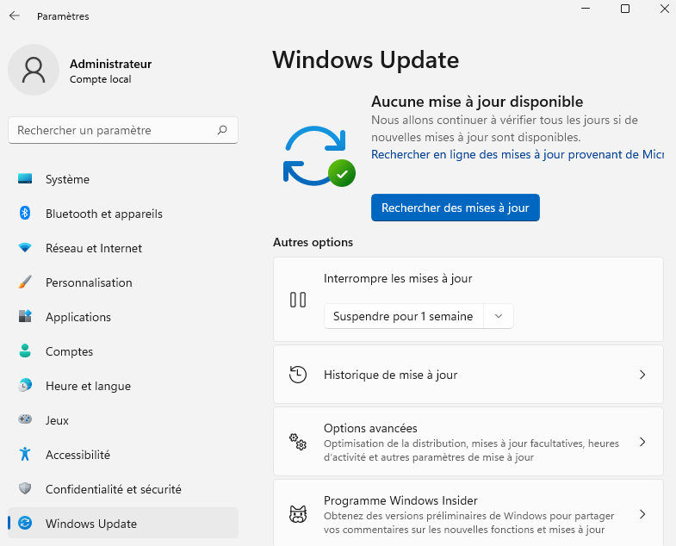

Paramétrage Maj différées :

N.B: Tous les choix possibles ne sont pas disponibles sur tous les Windows, loin de là, et les interfaces varient beaucoup !

Par défaut un PC se trouve au niveau des modifications reçues en
- en CB Current Branch via Windows Update jusqu'à la version 1511
- en Canal Semi-annuel ciblé depuis la version 1607
- en Canal disponibilité Générale sur Windows 10, 11 depuis la version 21H2

Canal Disponibilité Générale (depuis 21H2)
Il n’est plus possible de différer les MAJ Fonctionnelles via l’interface graphique, celles-ci s’appliquent dans un délai de 12 à 32 mois selon la version de Windows. Donc on ne dissocie plus le « blocage » des mises à jour Fonctionnelles et celui des mises à jour de Sécurité (qualité)

Via les Options avancées, on ne peut que globalement bloquer toutes les mises à jour pour un maximum de 35 jours.
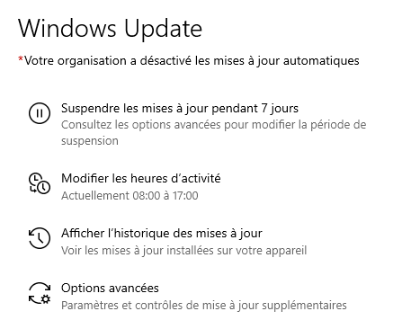
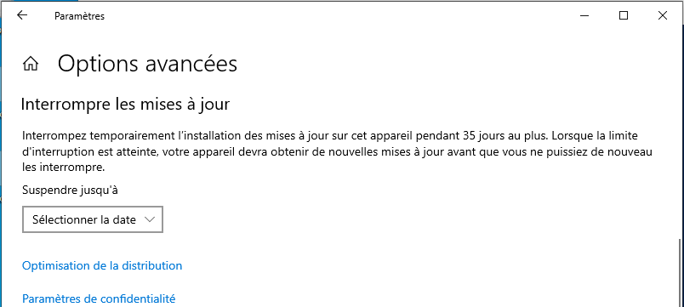

De Semi-annuel (ciblé) à Semi-annuel (depuis 1607 - )
Cela s'obtient dans les Paramètres / Mises à jour et sécurité / Options avancées / Choisir quand installer les mises à jour
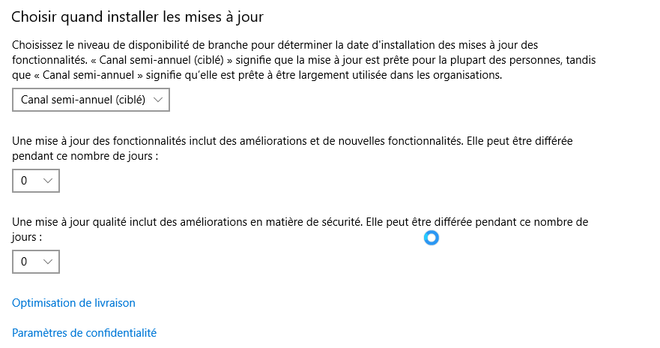
Il est possible de différer les maj fonctionnelles jusqu’à 180 Jours maximum

Paramétrage Maj facultatives – Windows 11 :
Depuis Windows 11, on ne peut toujours que globalement bloquer toutes les mises à jour pour un maximum de 35 jours.
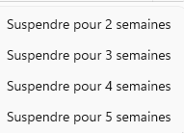
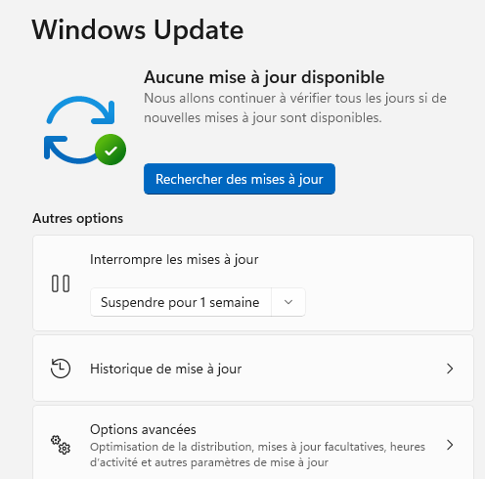

Mais dans les Options avancées, on peut décider de ne pas installer les maj facultatives (ce qui n’était pas possibles dans les versions d’avant

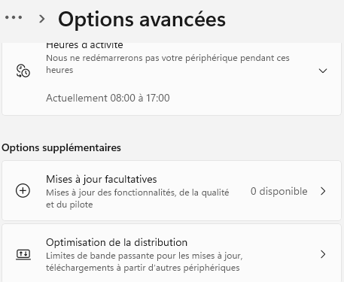

Application des MAJ - heures d’activité :
Depuis Windows10, version1703 apparaissent des heures d'activité c'est à dire les plages horaires pendant lesquelles les MAJ ne s'installeront et ou windows update ne tentera pas de redémarrer le poste (par défaut de 8h à 17h), et la maintenance automatique se planifie en dehors de ces heures. On peut spécifier la plage d’heures d’activité maximale. La plage spécifiée est alors comptabilisée dès l’heure de début des heures d’activité. L'heure de maintenance est planifiable par l'utilisateur.
N.B: Si au bout de 2 jours la MAJ n'est pas appliquée, alors il y aura redémarrage, même pendant les horaires de "travail !

Depuis Windows 1703 à Windows 10 21H2 ce choix se trouve dans Paramètres / Mises à jour et sécurité / Windows update / Modifier les heures d'activité
Dans Windows 11 21H2 on va directement dans Paramètres Windows update / Options Avancées/ Modifier les heures d'activité
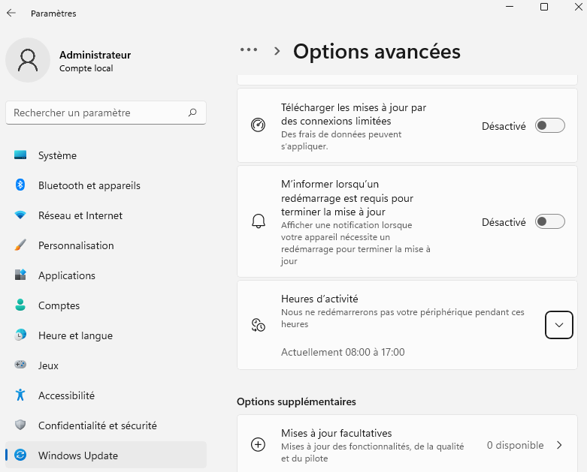
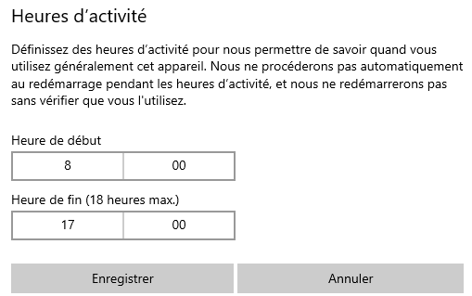
Avec Modifier les heures d'activité
Il est possible de changer les heures d'activité,

Options de redémarrage (qui si MAJ en attente)
Permet de spécifier à quel moment on veut effectuer un éventuel re – démarrage en attente
N.B: Ce bouton ne sera actif que lorsqu’une mise à jour est en attente de redémarrage, si aucune mise à jour n’a été installée et qu’elle attend un redémarrage planifié, ce bouton reste grisé
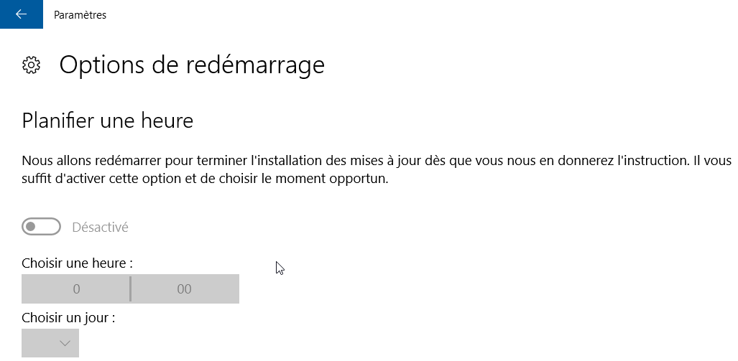

Si on demande planifier alors on peut obtenir ce genre de message au moment d'un redémarrage
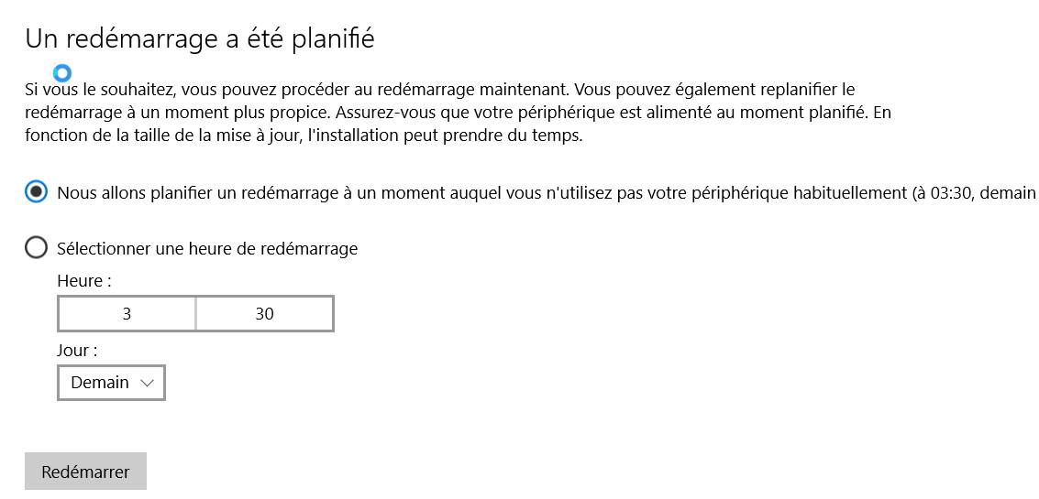

Optimisation des livraisons (depuis 1809) :
Depuis Windows 1607 les MAJ peuvent se transmettre également directement entres postes pour utiliser la bande passante interne, et ne pas saturer l'accès externe. On trouve ce réglage dans les options avanceés, c'est à dire via
Paramètres / Windows updates / options Avancées / Optimisation de Livraison
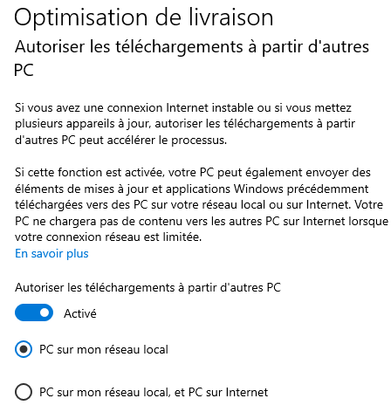
Ou directement dans
Paramètres / Mises à jour et sécurité / Optimisation de Livraison
Et dans Autoriser les téléchargements à partir d'autres PC on choisit

Des variations / Modifications sont apparues sur les dernières versions, Cf TP
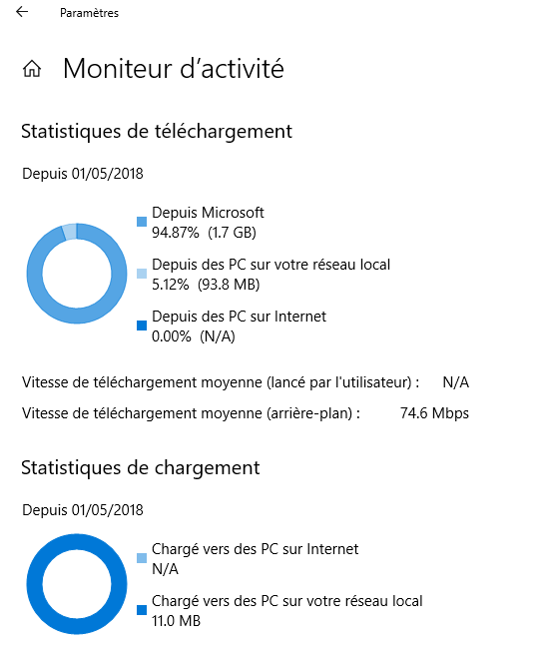
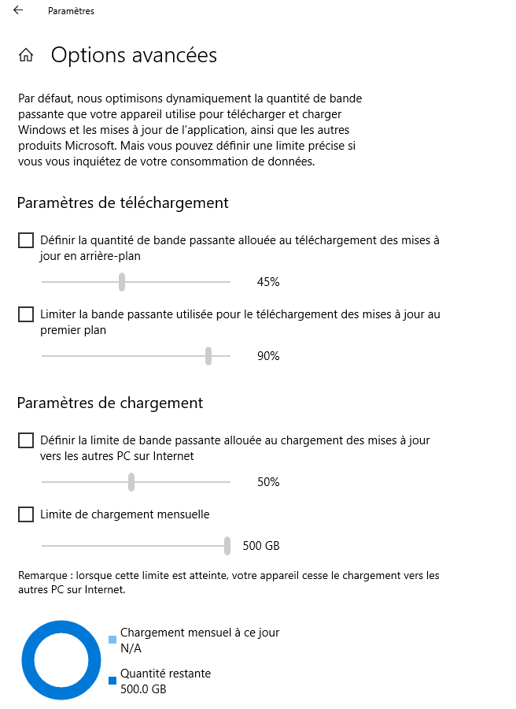

Passage Insider Update:
Dans Windows 10, depuis la v1803, on passe par le bouton Paramètres / Mises à jour et sécurité et on accède directement à Programme Windows Insider
N.B: un compte Microsoft sera requis, une télémétrie élevée également.
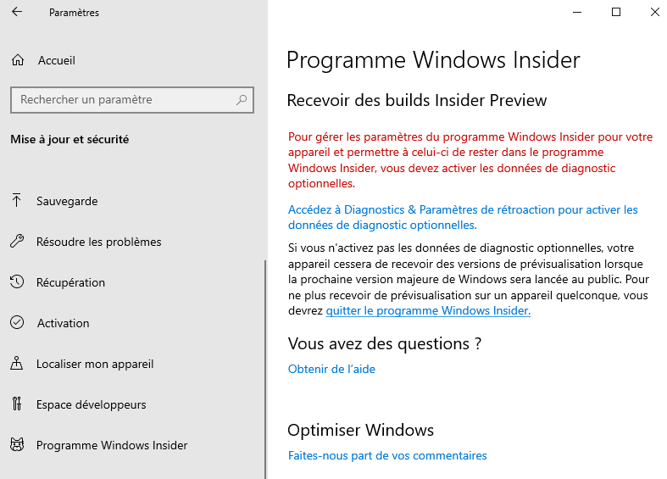
Dans Windows 11, v21H2, on passe par le bouton Paramètres / Windows update / du menu Windows 11 et on accède ensuite à Programme Windows Insider
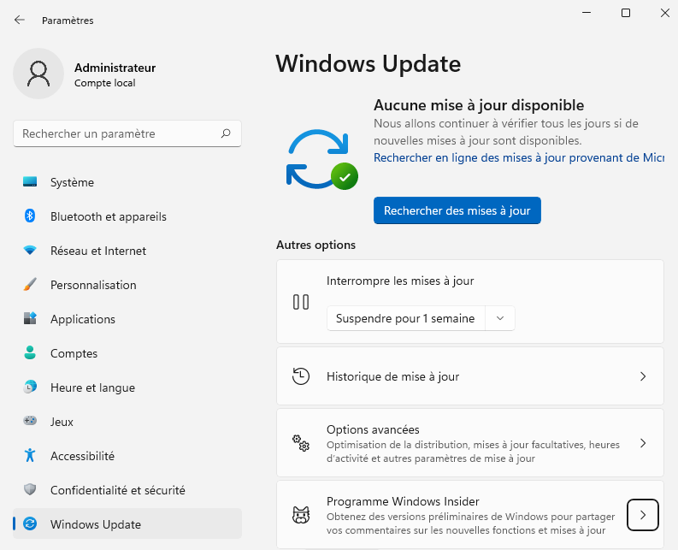

Télémétrie élevée (2 minimum))
Il faut un niveau 2 minimum, c’est-à-dire accepter d’envoyer les données dites facultatives, sinon on aura un message d’erreur.
Erreur Windows 10 Erreur Windows 11
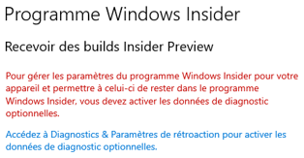 | 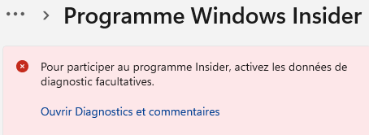

Canal Insider disponible
Le fonctionnement avec Windows 11 , avec une notion supplémentaire, c’est que l’on retrouve ici la notion de matériel compatible Windows 11 (UEFI, Puce TMP, Processeur valide, Taille mémoire minimale…)
Selon son matériel, on sera éligible ou non aux différents niveaux.
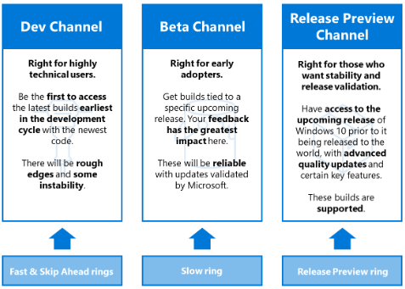

Sortie de Insider Update:
Via Paramètres / Mises à jour et sécurité et on accède directement à Programme Windows Insider
On demande Arrêter de recevoir les versions d’évaluation.
Cela ne prendra pleinement effet que lors de la mise en place de la branche fonctionnelle suivante !!!
NB : il n’y a pas de retour arrière possible «sur la dernière branche fonctionnelle » stable !

Récupération d’une Maj KBxxxx manuellement:
il est possible si on a une KB précise de la récupérer en "standalone". Sur le site de microsoft https://www.catalog.update.microsoft.com/home.aspx,

On saisit le n° de la KB
Et on télécharge…par exemple KB5016691
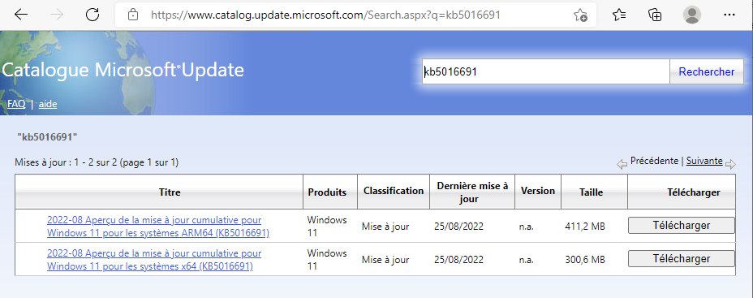
Les informations sont là
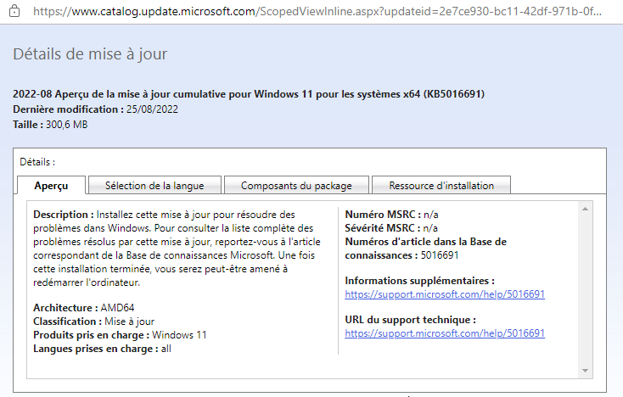
et si on la télécharge on a un fichier installable .msu
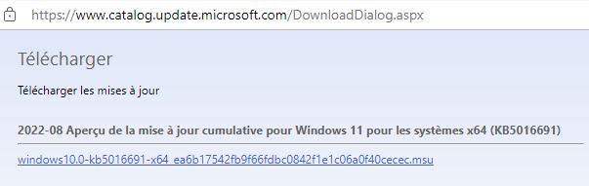

Télémetrie

Télémétrie - remontée d'info vers Microsoft :
Les fonctionnalités de télémétrie ne sont pas propres à Microsoft qui définit la télémétrie comme des « données systèmes qui sont téléchargées par le composant Connected User Experience et Telemetry », également connu sous le nom de Universal Telemetry Client, ou processus UTC.
Les données de télémétrie sont "collectées pour identifier les problèmes de sécurité et de fiabilité, analyser et résoudre les problèmes logiciels, améliorer la qualité de Windows tout comme des services associés, et de prendre des décisions quant à la conception des futures versions du système d'exploitation."
Windows 10 en français Experience des utilisateurs connectés et télémetrie, également connu sous le nom de Universal Telemetry Client (UTC). Il fonctionne comme un service Windows avec le nom d'affichage DiagTrack et le nom de processus utcsvc. Donc dans les Processus Windows, on trouve
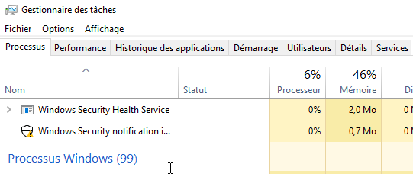
on trouve un Hôte de service UtcSvc
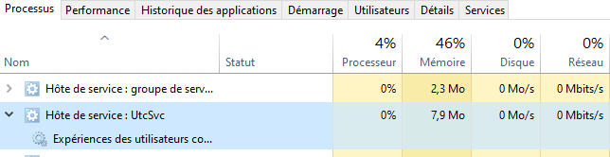
Si on demande détail, on a un service générique svchost…
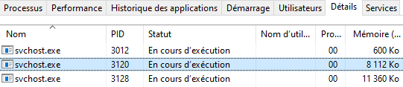
Si on demande accéder aux services, on a un service DiagTrack
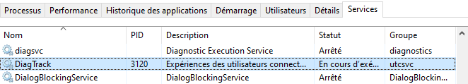
La quantité et le type de données de télémétrie que UTC recueille est déterminé par le choix d'un des quatre niveaux de télémétrie proposé.
Trois d'entre eux (Basic, Enhanced et Full) peuvent être configuré en utilisant les réglages. Le quatrième niveau (dit Security) est disponible uniquement pour Windows 10 Entreprise et Education et ne peut être réglé que par GPO
  - Par défaut dans Windows 10 Home et Pro le niveau est « Full »
  - Par défaut dans Windows 10 Enterprise le niveau est « Enhanced »
Le service de télémétrie a été revu à la baisse depuis windows 1703 dans son niveau fonctionnel de base. Il ne collecte plus notamment que :
  - adresse IP
  - nombre de connexions réseaux
  - caractéristiques des réseaux

Choix à l'installation :
Cette question est apparue depuis windows 10 - 1607 lors de l'installation
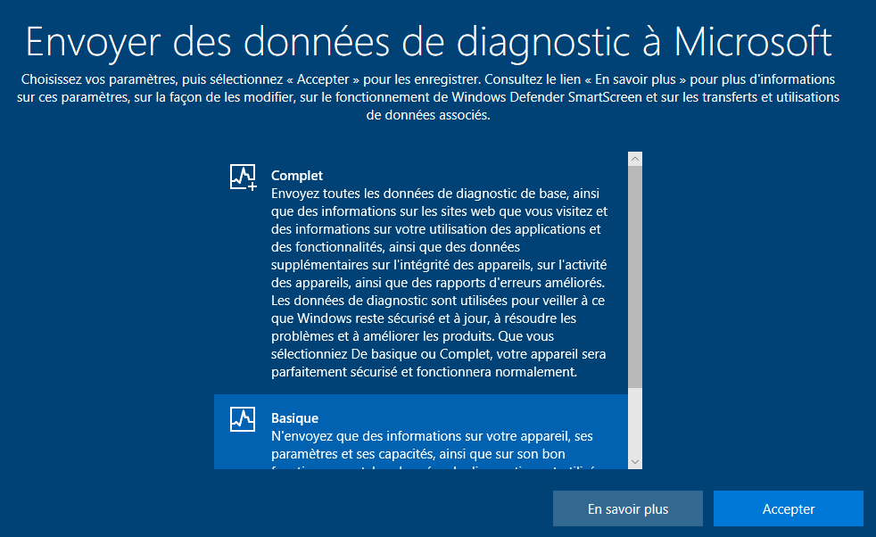
Et sous Windows 11 - 21H2 elle est toujours là
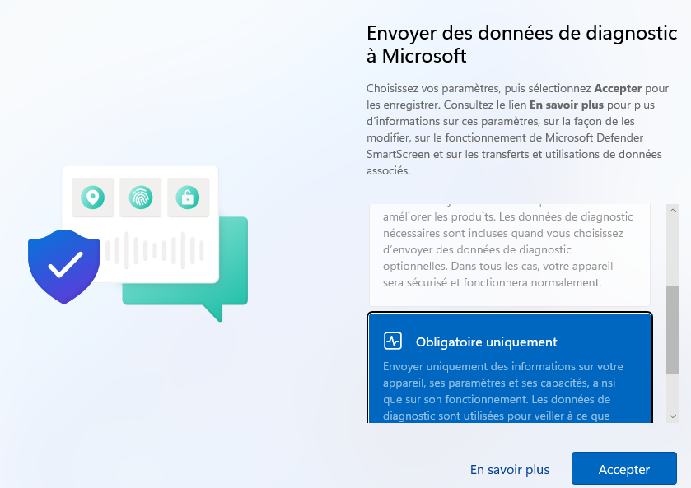

Télémetrie – interface graphique :
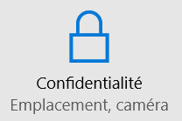
Dans l'interface graphique, depuis 1803, l’interface s’est allégée, on pouvait avant choisir 3 niveaux 1 (base) -2 (amélioré) ou 3 (complet).

Depuis Windows 10 – 21H2 dans les Paramètres / Confidentialité / il faut bien demander la section Windows (et non pas application) pour modifier Diagnostics et commentaires
2 choix subsistent : 1 (base) - 3 (complet)
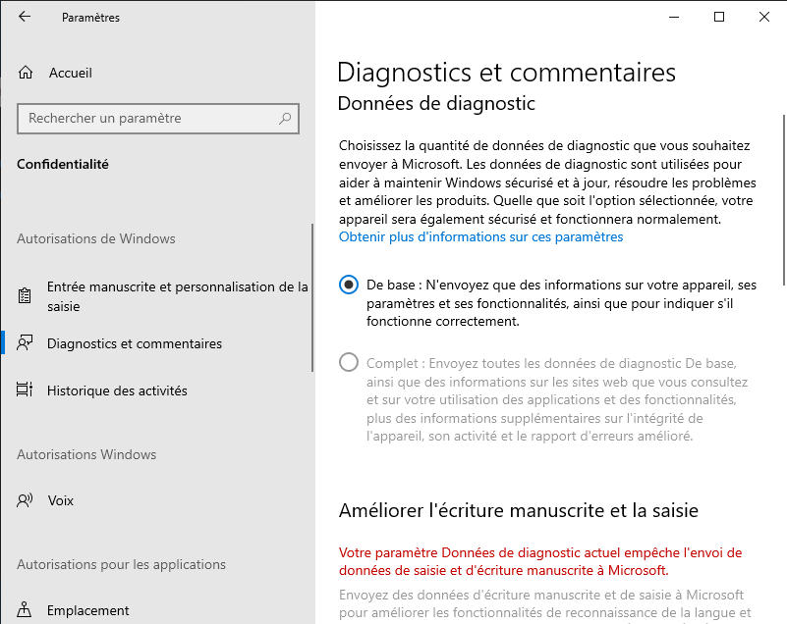

N.B: via l'interface graphique, on ne peut pas désactiver totalement ces remontées. (ce qui correspondrait à un niveau 0).

On ne dispose en effet que des niveaux
- 1 (base)
- -2 (amélioré)
- ou 3 (complet).

Ou Windows 11 – 21H2 dans Paramètres / Confidentialité Sécurité / Diagnostics et commentaires
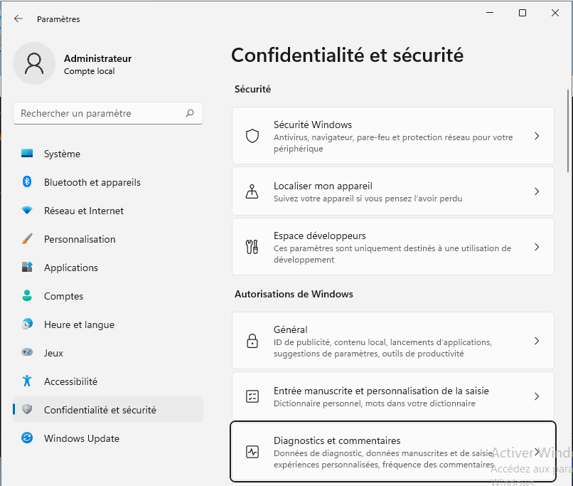
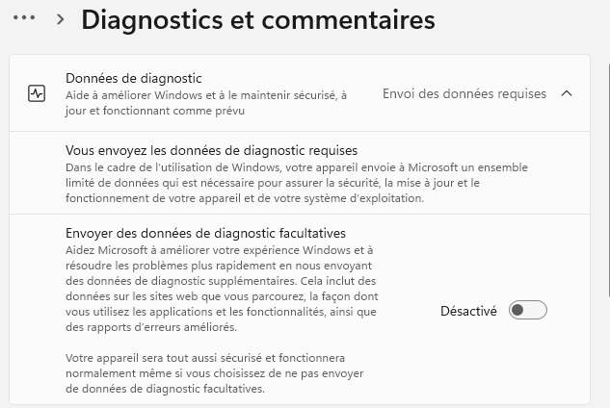

N.B: via l'interface graphique, on ne peut désactiver totalement ces remontées. (ce qui correspondrait à un niveau 0). On est forcément en niveau 1 (base) -2 (amélioré) et on peut activer le fait de passer en niveau 3 (complet).

Paramétrage Affichage interface télémétrie
On peut désactiver l’accès aux modifications des réglages de la télémétrie, de manière à ce que l’utilisateur ne puis pas changer le niveau de télémétrie de sons Poste.

Cette GPO ne fonctionne que à partir de Windows 10 21H1 et Windows 11 , malgré la doc qui mentionne 10-1809.
Un bug d’affichage dans la construction de la GPO existe….

N.B : Un moyen de rendre cette GPO inutile, c’est celui de donner un niveau de base de télémétrie 1. De cette manière l’utilisateur ne peut réduire le niveau, car de toute façon 0 n’est pas accessible.

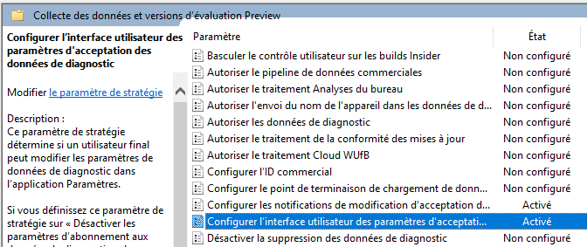

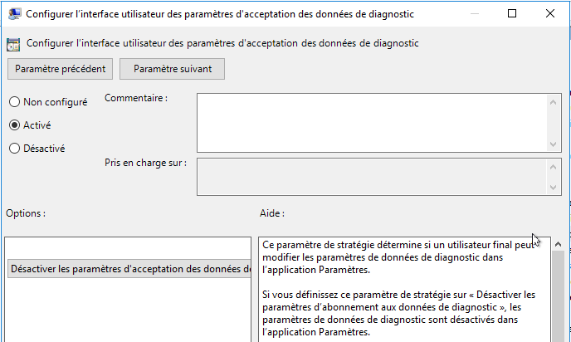

Télémetrie Gpo - DataCollection.admx :
Correspondant à une GPO
Configuration Ordinateur / Modèles d'administration / Composants Windows / Collecte des données et versions d'évaluation Preview / xxxxxxxx
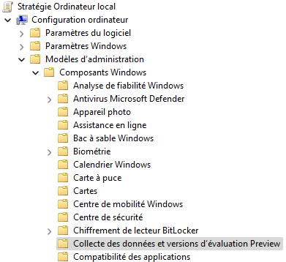

Modification du fichier ADMX dataCollection

Sous Windows 10-21H2

Sous Windows 11-21H2

Pour information, Sous Windows 10-21H2 on parle de télémétrie
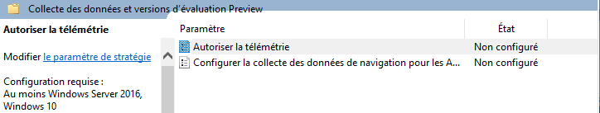

Sous Windows 11-21H2 on parle de données de diagnostic
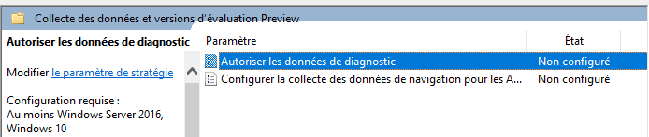

Paramétrage niveau Maximal 0-4 télémétrie
Il s’agit d’indiquer un niveau Maximal, que l’utilisateur ne pourra pas dépasser. Le réglage reste disponible dans l’interface graphique. l’utilisateur pourra demander un niveau inférieur. A partir de 2 amélioré redescendre à 1, niveau base. Mais pas demander de passer à 3 un niveau complet de télémétrie
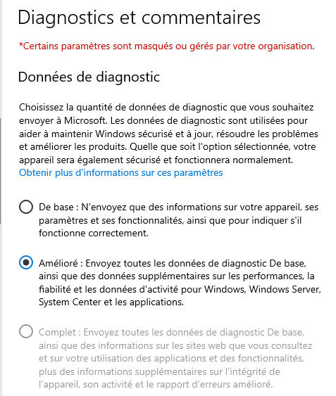
Sous Windows 10 on va trouver Autoriser la télémétrie
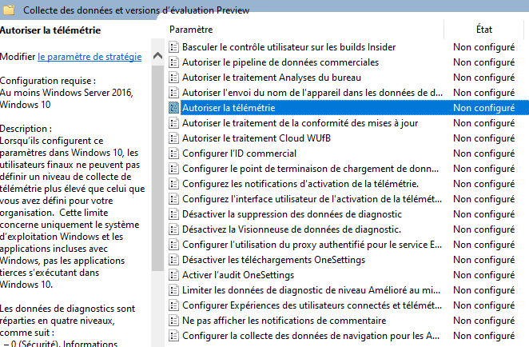
Avec 4 choix possibles
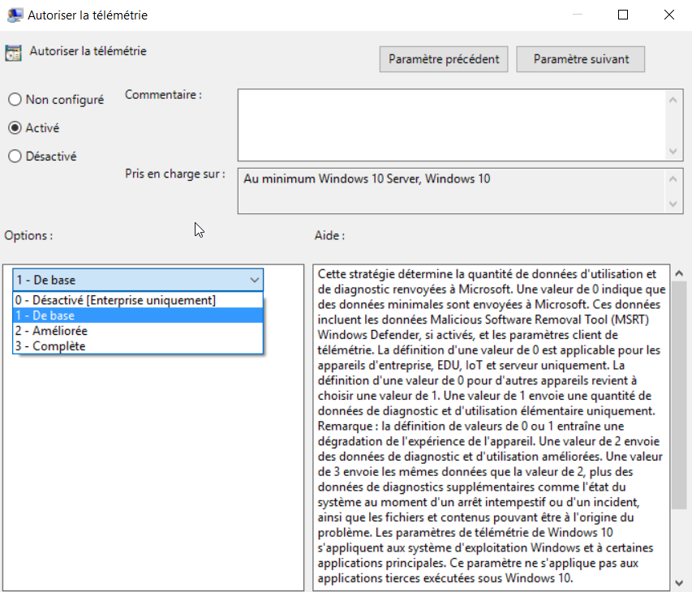

Sous Windows 11 on va trouver La même GPO (même clé base de registre) MAIS nommée différemment Autoriser les données de diagnostic
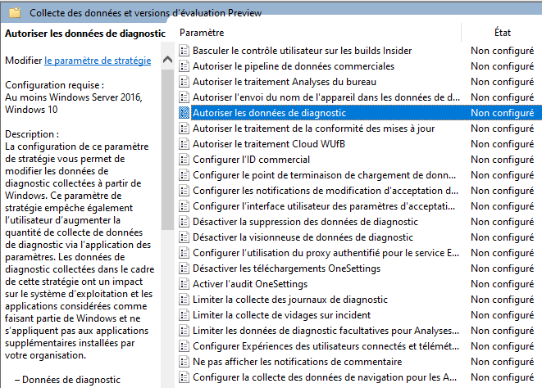
Et Avec uniquement 3 choix possibles
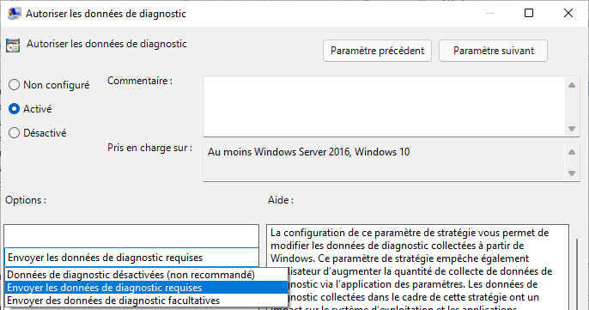
Si on laisse cette GPO non activée, l'utilisateur à la possibilité de choisir totalement son "niveau" via l'interface graphique.

Les valeurs affectent la même clé de registre, en lui donnant une valeur REG_DWORD comprise entre 0 et 4, avec par exemple 0 = désactivation
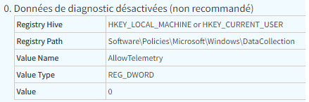
Sous Windows 10 | Sous Windows 11
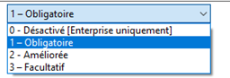 | 0 | 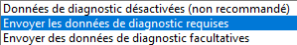
 | 1
 | 3

N.B: Il est possible de désactiver ces remontés en demandant le niveau 0 dans la GPO (que sur les versions Entreprise, ou Education, sur les autres versions cela reviendra à demander le niveau 1- base)
N.B: le niveau 0 désactive le fonctionnement de Windows Update

CONFLIT windows 10 – Windows 11 , si dans la même UO se trouvent des postes Win 10 et win 11 il faudra faire attention aux valeurs envoyées !
Le 1 (niveau base) pas de soucis, il est compris par 10 / 11 de la même manière
Le 2 (amélioré) pour 10 ne correspond à rien pour Windows 11
Le 3 (facultatif) pas de soucis, il est compris par 10 / 11 de la même manière

Gestion Service Diagtrack
On peut aussi arrêter la remontée d'erreur du service Experience des utilisateurs connectés et télémetrie, par une Préférence

Configuration Ordinateur / Preference / Paramètres du panneau de Configuration Services Dans laquelle on va arrêter le service DiagTrack
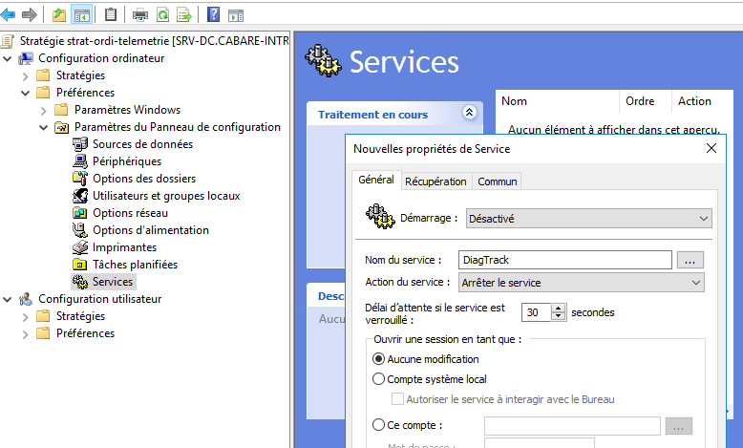

Niveau 1 préconisé

Le Niveau préconisé étant le 1, il permet le fonctionnement de Windows Update, et limite au maximum la verbosité du poste

Il ne permet pas de passer en Mode insider / preview. Ce qui pour un poste de Production n’est pas génant.

Niveau 2 amélioré windows 10

Depuis la version 1709 on peut gérer le niveau de télémétrie en 2-amélioré en limitant ce qui n'est pas utilisé par Microsoft purement pour ses outils de diagnostic (et donc préserver l'objectif technique sans nuire à la confidentialité des données) via une 2° stratégie (en plus de la précédente)
Configuration Ordinateur / Modèles d'administration / Composants Windows / Collecte des données et versions d'évaluation Preview / Limiter les données de diagnostic de niveau Amélioré

Dans laquelle on demande Désactiver la collection Windows Analytics pour n’envoyer que les données nécessaires. (D’où l’appellation améliorée par rapport à complète, un niveau 2 amélioré sans effectuer ce réglage, revient à un niveau 3)
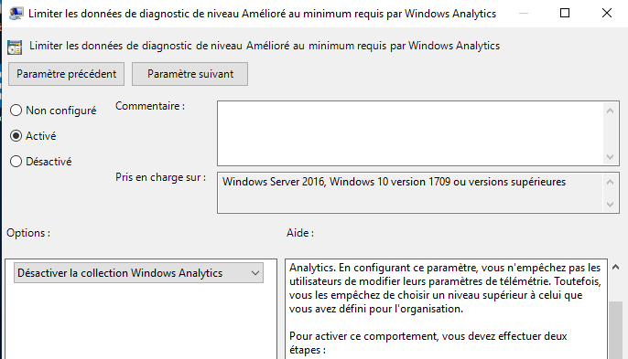

Niveau restreint sous windows 11
Sous Windows 11 cette « amélioration » ne se fait pas de la même manière. Car le niveau 2 dans la GPO Autoriser la télémétrie n’existe pas

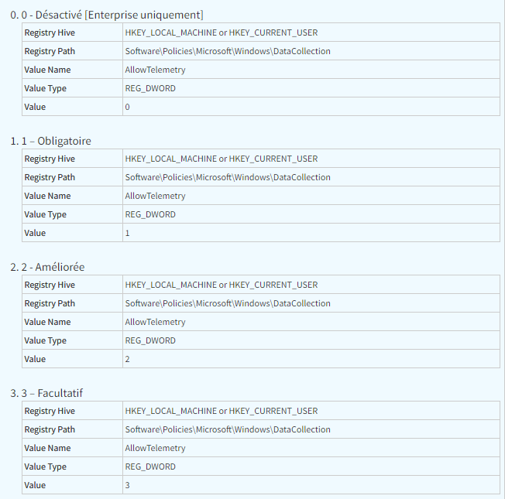 | 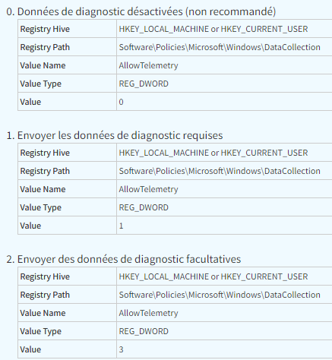

Il faut Utiliser toujours la stratégie Limiter les données de diagnostic de niveau Amélioré qui a changé de nom sous windows 11 et se nomme désormais Limiter les données de diagnostic facultatives pour Analyses du bureau.
On demande Désactiver la collection d’analyses du bureau
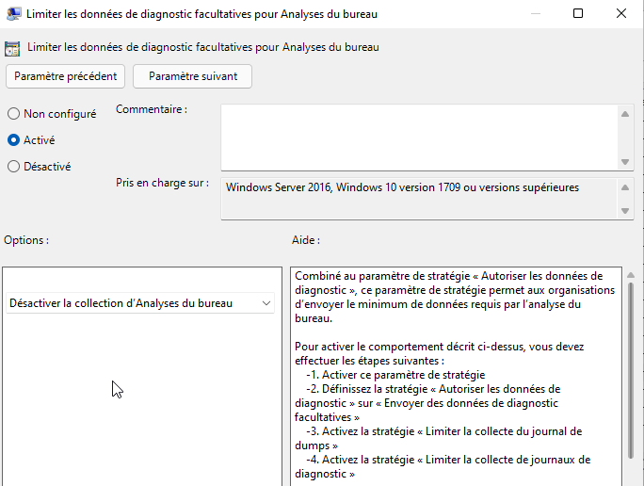

Mais il faut aussi utiliser 2 autres stratégies « limiter la collection de vidage » et « limiter la collecte de journaux de diagnostic » pour un contrôle plus granulaire des données de diagnostic facultatives qui sont envoyées.
stratégie Limiter la collecte des journaux de diagnostic
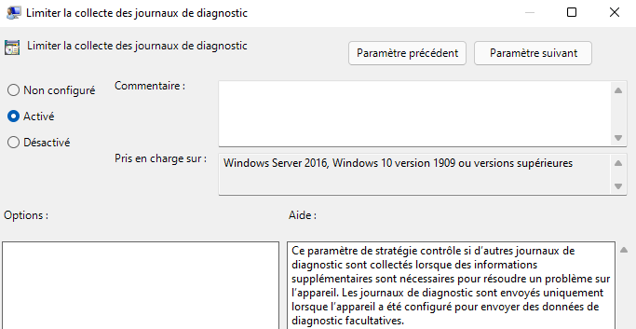

stratégie Limiter la collecte de vidage sur incident
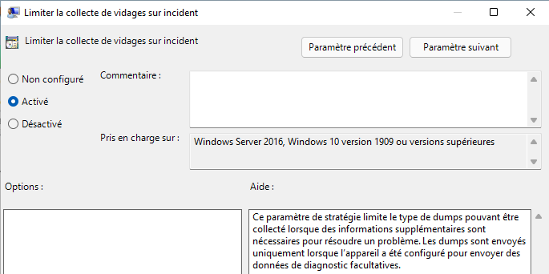

Paramétrage Notification Modification télémétrie
On peut désactiver les notifications à l'écran pour l'utilisateur lors de l’installation, et lors de chaque création de profil
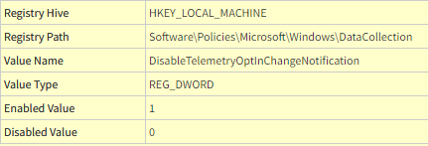

Sous Windows 10
Configuration Ordinateur / Modèles d'administration / Composants Windows / Collecte des données et versions d'évaluation Preview / Configurer les notifications d’activation de la télémétrie
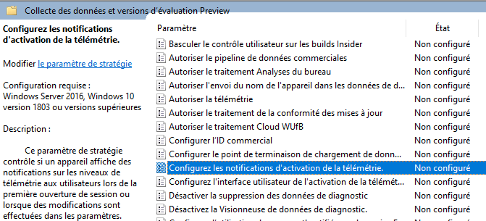

On désactive les notifications
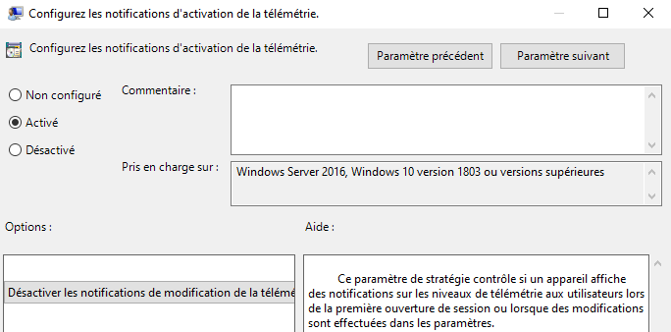

Sous Windows 11
Configuration Ordinateur / Modèles d'administration / Composants Windows / Collecte des données et versions d'évaluation Preview / Configurer les notifications de modification d’acceptation des données de diagnostic
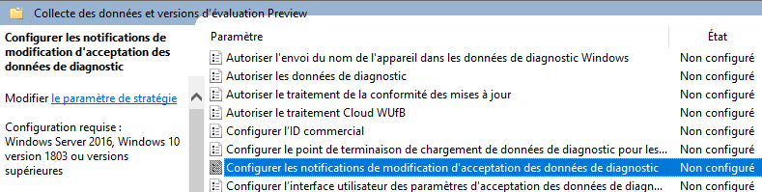
On désactive les notifications
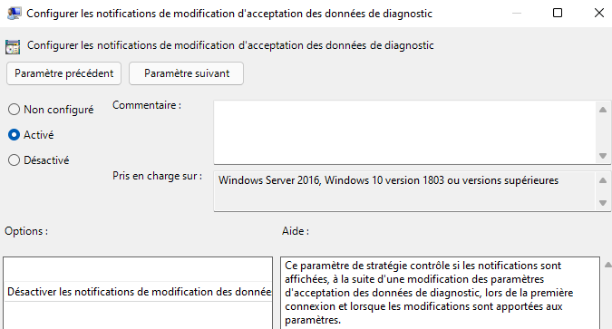

Télémetrie Gpo – exemple gestion :
Si on a des machines 10 et 11 mélangées, et que l’on veut un niveau base 1

Si on a que des machines 10 que l’on veut un niveau facultative améliorée 2

Si on a des machines 10 et 11 séparées 2 UO, et on veut un niveau facultatif
Il faut donner un facultatif amélioré pour 10
et un niveau 3 complet + limitation pour 11

Si on a des machines 10 et 11 mélangées, et que l’on veut un niveau facultatif
Il faut donner un facultatif complet pour 10 et 3 complet + limitation pour 11, (sinon l’envoie d’un niveau facultatif amélioré de 10 met en crise les postes 11)

Experience Utilisateur - vie privée - ANSSI

Préconisations ANSSI (07-2017 et maj)
On peut limiter les inter-actions entre le poste Windows et les interfaces destinées à l’utilisateur . Cf T.P. : ANSSI - VIE PRIVE - PRECONISATIONS (07-2017 et maj)
- La Localisation pour le fonctionnement des applications
- La Localisation de la machine (vol)
- La gestion des rapports d’erreur Windows
- L'apprentissage amélioration de la saisie clavier,
- L'apprentissage amélioration de la saisie vocale,
- L'affichage de conseils personnalisés, d'astuces
- Le programme "d’amélioration" de l’expérience utilisateur
- L'expérience personnalisée par des données de diagnostic
- La gestion de l'historique Time-Line
- Les identifiants de ciblage de publicité
- Les paramètres de Communication internet
- Collecte des données et version d'évaluation Preview
- Smartscreen
- Réglage Confidentialité des applications
N.B: Tous ces réglages, (et aussi +Cortana, +Télémétrie…) pouvant être ensuite repris via l'interface Windows Paramètres / Confidentialité / (ou par GPO)
N.B: certains réglages seront demandés uniquement lors de la première installation, d'autres jamais. D'autres réglages seront re-proposés en inter-actif à tout nouvel utilisateur ouvrant sa session pour la première fois sur un poste 1809. (et donc créant son profil). Si on ne veut pas cela, il faut dans la GPO suivante
Configuration ordinateur/Modèles d'administration/Composants Windows/OOBE Et/ ou
Configuration utilisateur/Modèles d'administration/Composants Windows/OOBE
Activer le fait de Ne pas lancer l'experiences des paramètres de confidentialité à l'ouverture de session de l'utilisateur
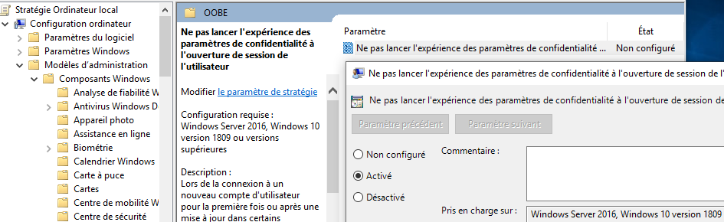

Blocage migrations 7-8 vers 10

Interdire une migration 7-8 ou 8.1 ver Windows 10:
On peut faire une GPO
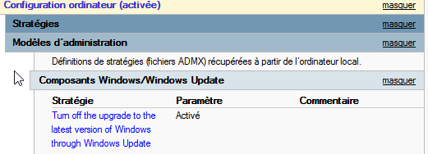

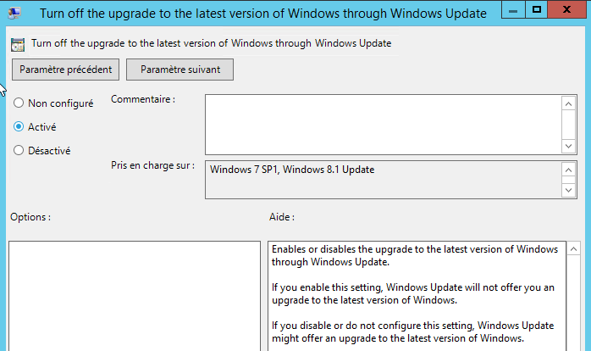

Une clé de la base de registre permet d'interdire cela,
HKLM\SOFTWARE\Policies\Microsoft\Windows\WindowsUpdate DWORD value: DisableOSUpgrade = 1

Blocage update branches 10

Via WSUS:
On peut mettre un WSUS qui
- ne contient pas les Patches nécessaires…
- ou les patches ne sont pas aprrouvés par défaut pour toute les UO

Utilitaire wushowhide updates:
On peut récupérer un utilitaire chez microsoft permettant de "masquer" ou "ré-afficher" les Patches nécessaires…

Ex: Masquage MAJ win 1607
le lancement de l'utilitaire sur une machine 1511, qui a priori devrait se mettre à jour vers la version 1607 donne un assistant
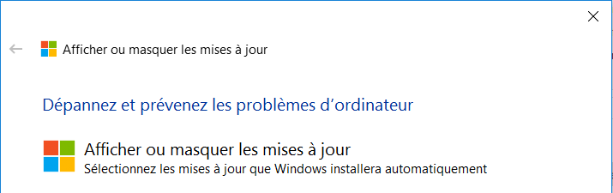
2 choix , Afficher ou Masquer, on demande Masquer les mises a jour
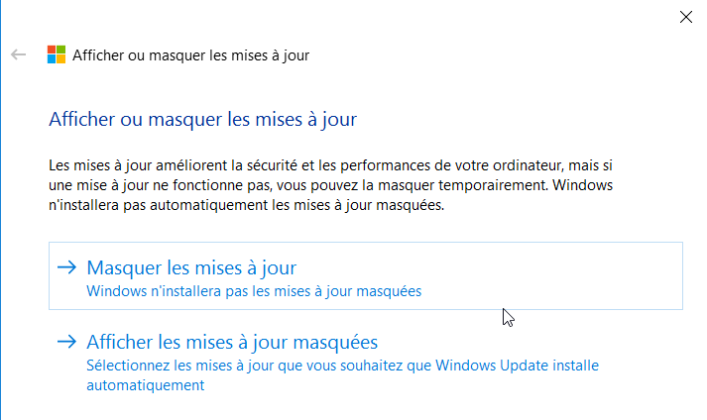
La mise a jour est détéctée…
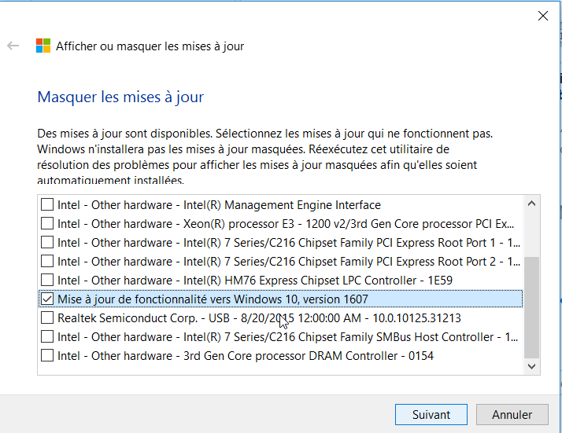
Le détail indique bien
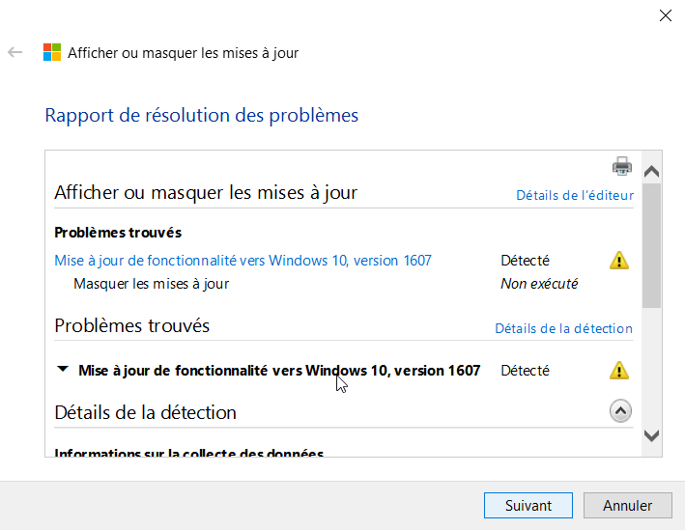
On confirme
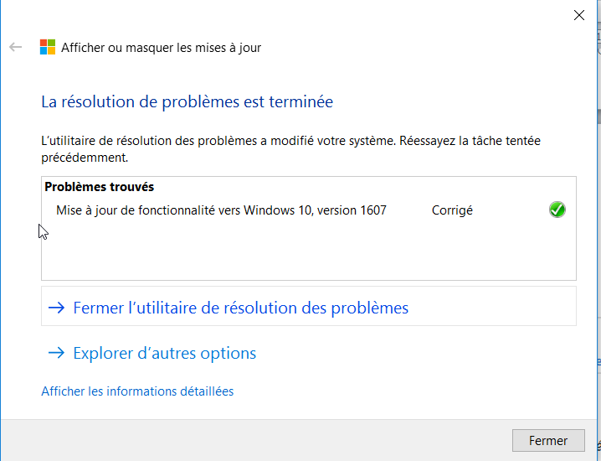

Et la mise a jour ne sera plus "proposée
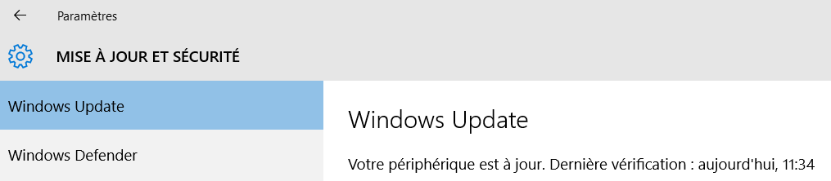

Ex: Ré-affichage MAJ win 1607
Dans le cas ou on souhaite ré-appliquer cette mise a jour, alors on remance l'utilitaire,
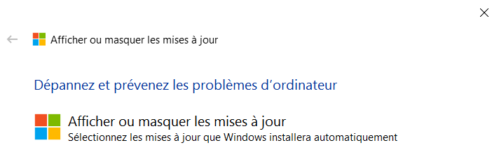
On demande Afficher les mises a jour

La mise a jour "masquée" est trouvée, on la seléctionne
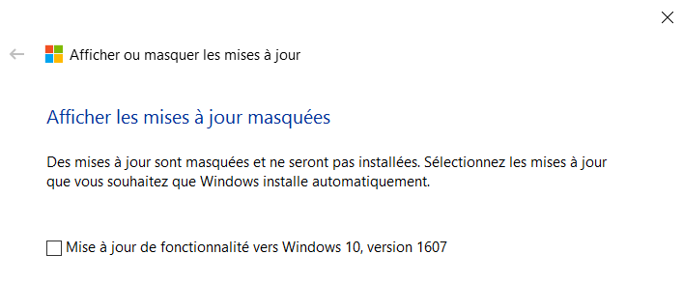
On confirme
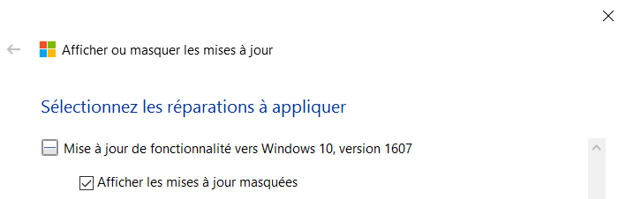
Et on valide
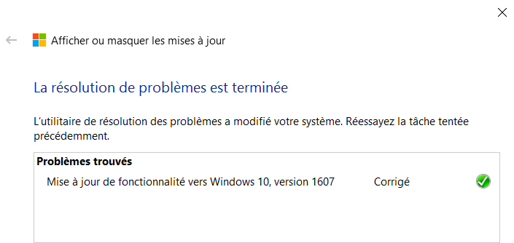

Et la mise a jour est de nouveau "proposée
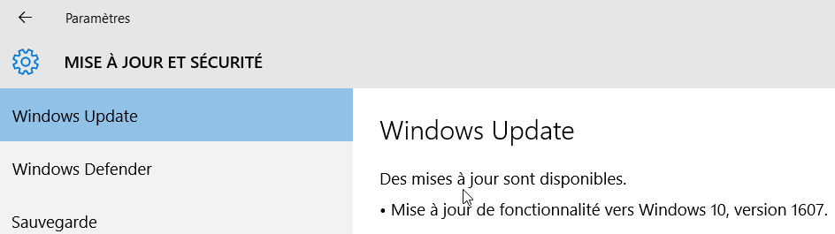

Configuration matérielle

Hardware Compatibility List :
Dans Windows 10 (mais depuis NT), les applications ne peuvent accéder directement au matériel car c'est lui qui contrôle directement le HARD, c'est pour cette raison aucun driver non certifié n’est supporté. il est donc important de vérifier que tout le matériel (y compris les cartes vidéo, cartes réseau, lecteur de CD-ROM, disques ...) soit référencé dans la HCL.

https://partner.microsoft.com/en-us/dashboard/hardware/search/cpl
Beaucoup de matériels sont testés…
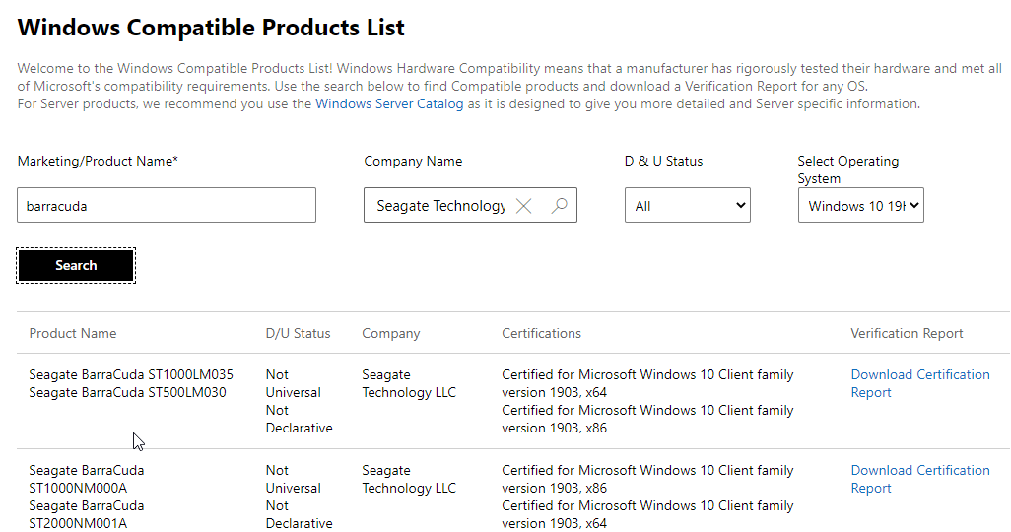
Ou
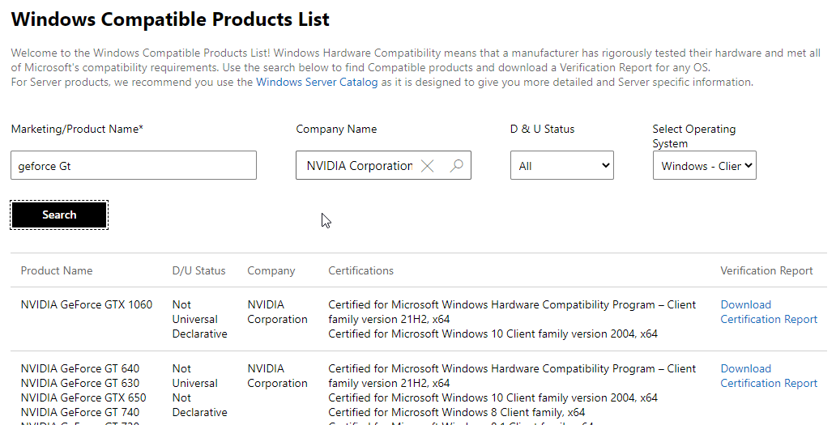

Notions pour Installer 10

Fichiers d’installation Image - WIM :
Windows 10 (technique amorcée avec seven) ne s’installe plus depuis une distribution de fichiers stockés dans une arborescence du CD-DVD d’installation (traditionnellement un dossier i386…), mais depuis une image au format WIM Windows Imaging format

Ce format Wim présente les avantages suivants :
- Réduction considérable de la taille due à la structure mono-fichier de la distribution
- Indépendance du matériel, deux distributions suffiront à couvrir tout le parc, une 64 bits et (éventuellement une 32 bits)
- Orienté fichier, et non secteurs disques, il peut s’installer sans reformater le disque sur des partitions existantes (et garder l’existant)
- Stockage des différentes images dans un fichier Wim, permettant de déployer différentes topologies en économisant de la place car les fichiers communs aux différentes images ne sont stockés que une fois
- Démarrage de l’installation avec Windows PE, (boot.Wim) permettant de préparer (si besoin) disques et partition…

Il est possible d’installer Windows 10-11 de plusieurs manières :
- En mode manuel, depuis le CD depuis install.WIM (en y ajoutant éventuellement un fichier de réponse unattended.XML)
- En mode automatique depuis le réseau, on déploie les images via un nouvel outil IMAGEX/DISM, ou mieux avec un serveur d’installation comme WDS Windows Deploiement System. (depuis 2008R2) par exemple

La HAL - Hardware Abstraction Layer
C'est ce que l'on appelle la Couche d'Abstraction Matérielle
Depuis NT, tous les logiciels doivent obligatoirement passer par le noyau pour accéder au matériel (contrairement à DOS/W31/W9x où un pilote ou une appli "maison" pouvaient accéder directement au matériel). Ceci a été mis en place pour des raisons de stabilité

La HAL sert justement à cette tâche (Accès direct sans passer par les pilotes de l'OS, mais sans court-circuiter le noyau pour autant) !

Sous Windows XP,
il y avait plusieurs HAL disponibles (sans compter celles que pouvaient développer les constructeurs de PC) selon :
- gestion de l'énergie: ACPI (Advanced Configuration and Power Interface) - Standard (Non-ACPI)
- APIC (Advanced Processor Interrupt Controller)
- MPS (MultiProcessor Systems)
- processeurs : mono-pro - multi-pro
A chaque HAL correspond une DLL de setup, renommée HAL.DLL à l'install:
  - hal.dll standard (Non-ACPI) PC
  - halaacpi.dll ACPI Uniprocessor PC
  - halmacpi.dll ACPI Multiprocessor PC
Ceci en liaison avec les 2 fichiers kernel principaux (NTOSKRNL.EXE et NTKRNLPA.EXE) qui changeaient à l'install en fonction du type noyau

Sous Windows 10 11 (Seven)
une seule HAL est désormais détectée, selon le processeur
PC avec processeur x86 ACPI 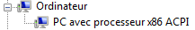
PC avec processeur x64 ACPI

Windows 10 se déployant à partir d'image, la détection de la base HARDWARE peut se faire directement au lancement de l'OS (et non plus lors de l'installation). On peut forcer la détection de la HAL à travers via 2 nouvelles commandes disponible, dans la section windows boot loader :
detectehal Yes
usefirmwarepcisettings No
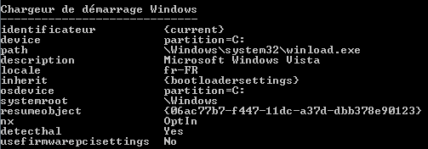
Donc
Bcdedit /set {current} detecthal yes
Et Bcdedit /set {current} detecthal no
Cette option qui fut gérable via msconfig un temps sous Seven … Depuis elle n’est accessible que via Bcdedit. Elle devient quasi – caduque du fait de la seule couche HAL par famille de processeur (x86 ou x65)

Système de Fichier NTFS :
- Une sécurité d'accès pour les fichiers.
- Pour implémenter Active Directory sur un serveur
- Cryptage des fichiers : via EFS notamment.
- Quotas de disque : Analyse / contrôle d'espace utilisée par personne.
- La prise en charge de disques durs de très grande capacité
 | NTFS | FAT – FAT32 – FAT32X
Sécurité | Utilisateurs / Groupes bénéficient des différents accès à un fichier - dossier. | Les fichiers ne sont pas protégés.
Journal des activités | journal des activités | pas de journal.
Services | Cryptage, Quota… | Aucun service
Compression de fichier | Prend en charge | pas prise en charge.

Comparaison des tailles de disques et de fichiers
NTFS | FAT | FAT32-FAT32X
taille minimale recommandée 10 Go. Taille maxi recommandée 2 Téraoctets | Volumes compris entre la taille d'une disquette et 2 Go | Volumes compris entre 512 Mo et 32 Go
Ne peut être utilisé sur floppy |  | formate jusqu'à 32 Go
La taille des fichiers n’est limitée que par la taille du volume | Taille maximale des fichiers : 2 Go | Taille maximale des fichiers : 4 Go

Installation nouvelle/ m.a.j.

Mise à niveau - install complète:
L'une des premières décisions que vous devez prendre est soit de mettre à niveau votre système d'exploitation actuel, soit de procéder à une installation entièrement nouvelle, (soit encore de procéder à un multi-boot)
- Au cours d'une mise à niveau, le programme d'installation remplace les fichiers Windows existants mais essaye de conserver vos paramètres et applications actuels. Il est bien sur possible que certaines applications ne soient pas compatibles avec Windows 10
N.B: Après une mise à niveau, aucun moyen n’existe de revenir à la version antérieure !
N.B: On ne migre jamais d’une version 32 à 64 bits

- Si vous choisissez une installation complète, vous devez réinstaller vos applications et redéfinir vos préférences.
Une installation complète sur une autre partition donnera un système en dual-boot, automatiquement.
Evidemment, un seul credo opérationnel : « il faudra sauvegarder les données puis réinstaller entièrement le système et les fichiers » .Cependant pour passer de Seven 7 (voire Vista) à Windows 10 les risques sont bien moindres.
- Depuis Windows XP : compte tenu de la fin 1 du support technique de cette version de Windows (avril 2014), la procédure de migration-reinstallation, «peut s'inscrire dans une démarche de co-déploiment de Windows 10»
- Depuis Vista : Microsoft recommande une migration sans attendre vers Windows 10.
- Si Windows 7 est déjà déployé : On peut entamer la transition vers Windows 10, compte tenu de la grande compatibilité entre les deux OS.

Install complète Depuis CD (toutes versions) :
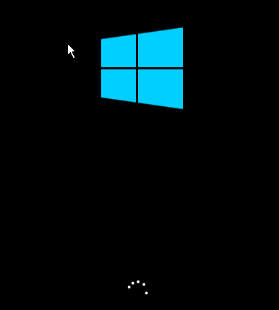
En bootant depuis un DVD, c’est la manière normale d’installation… On passe tout de suite en interface graphique…
Il est conseillé de ne pas courir plusieurs lièvres à la fois, d’autant plus que faire une installation ne nécessite pas de connexion internet…
L’écran noir est déroutant, et peu « durer ».. seule une petite animation donne un signe de vie
On passe avec une interface graphique de manière quasi immédiate…

Paramètre régionaux :
Il suffit d’indiquer le pays, code clavier, formats numériques souhaités
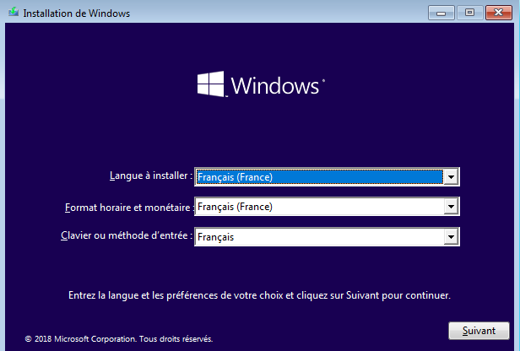

Installer / Réparer
Il faut demander d’Installer Windows
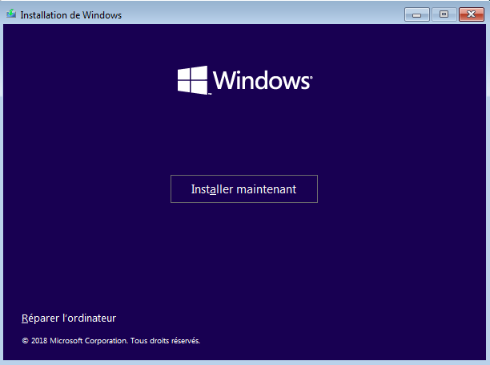
Pour obtenir
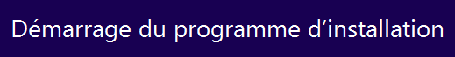

Clé - n° licence
Cela peut se faire dans un 2° temps, il suffit de dire que l’on n’a pas de clé
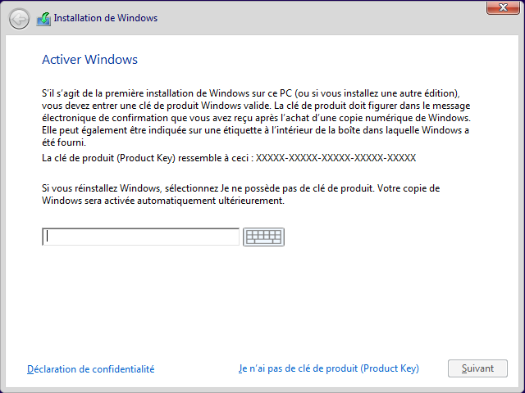

Choix version
Selon le Média, un choix de version peut être nécessaire
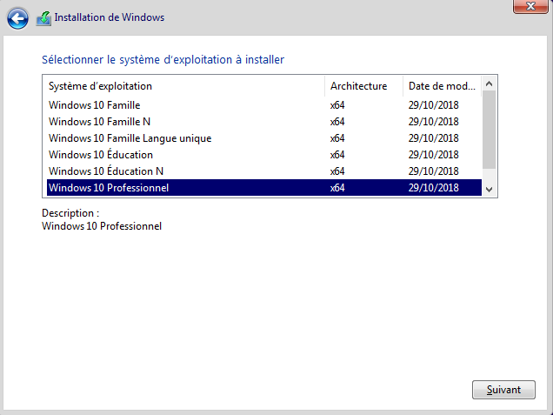

Licence
Il faut accepter la licence
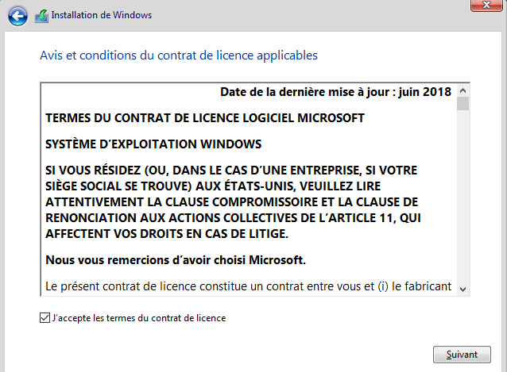

Mise à Jour / Installation Avancée
La mise à jour est souvent désactivée (car elle n’est disponible que si on démarre la procédure d’installation depuis un ancien OS, XP ou Seven…), et donc on demande Personnalisé : installer uniquement Windows (avancé).
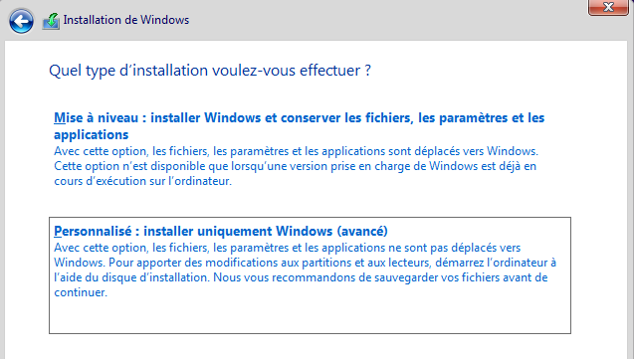

Création des Partitions Maj+F10 = Diskpart
Lorsque l’on crée des partitions, ce sont des partitions Principales. Le formatage ne donne pas le choix du système de fichier, NTFS est utilisé (vu la taille disque).
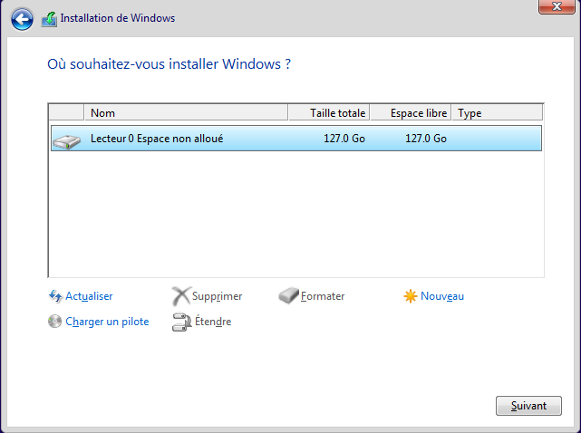
Beaucoup plus d’options sont disponibles en invite de commande via MAJ+F10 puis utilitaire diskpart…
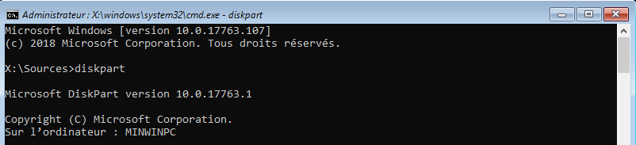

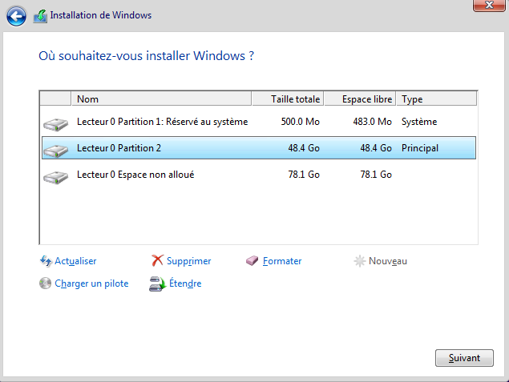
Une partition « cachée » système est crée pour stocker des outils de récupération en cas de crash

Copie des fichiers
Le programme d’installation poursuit,
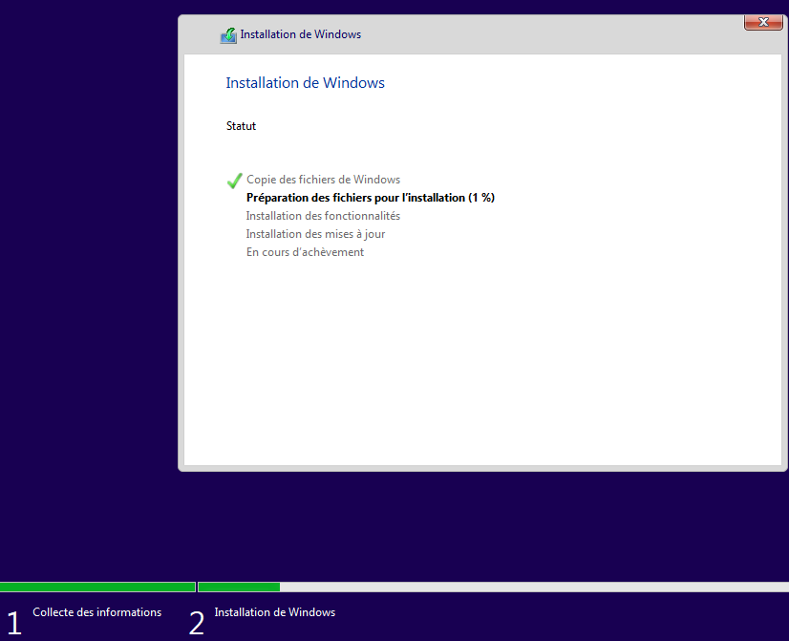

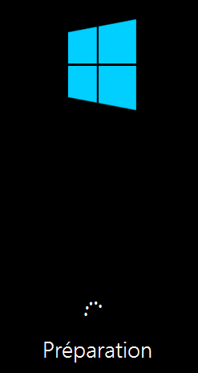
Le programme d’installation décompresse les fichiers,
génère un Re-Boot

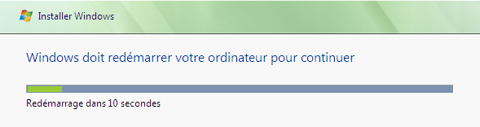

Phase OOBE - (1° démarrage – install)
Selon les branches 10v1809 à v21H2 ou 11v21H2 cela peut différer légèrement…:

Régionalisation
version 10 v1809, à v21H2.. ou 11v21H2

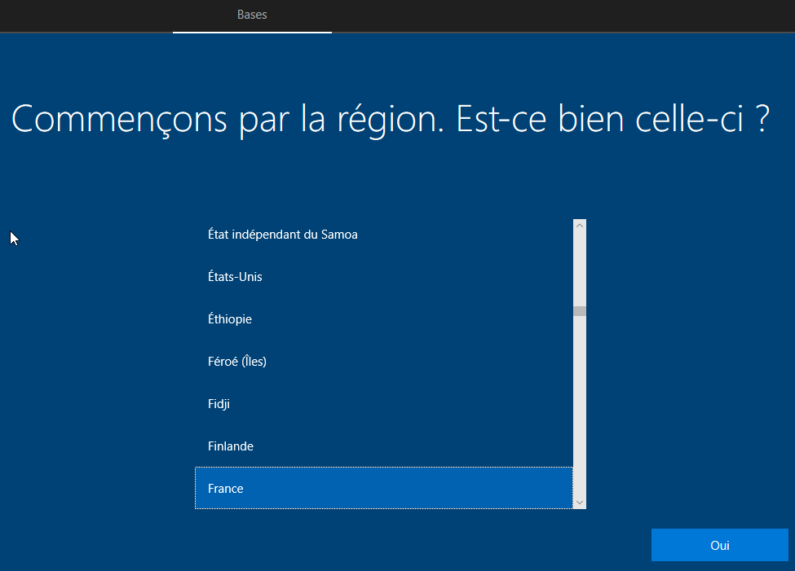 | 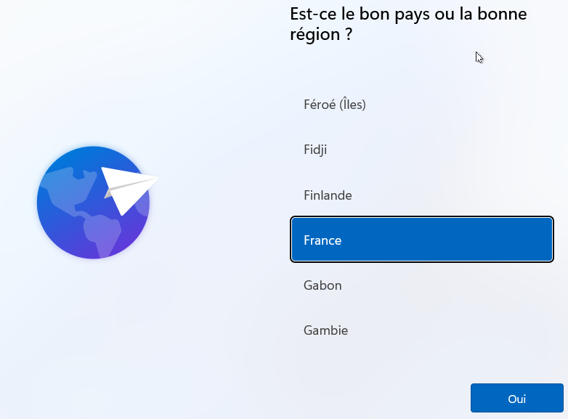

Clavier
on donne le type de clavier, et on peut tout de suite ajouter une 2° disposition clavier…(par exemple Anglais Etats-Unis…)
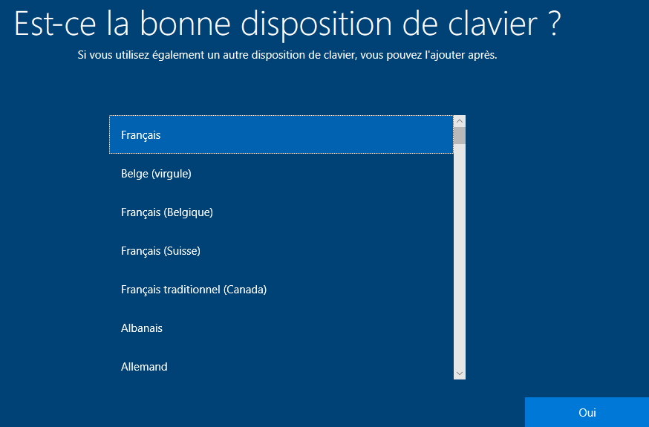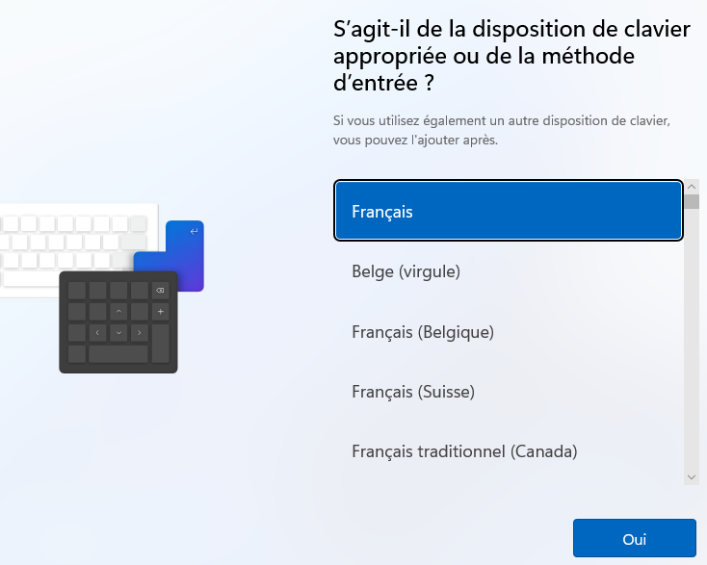
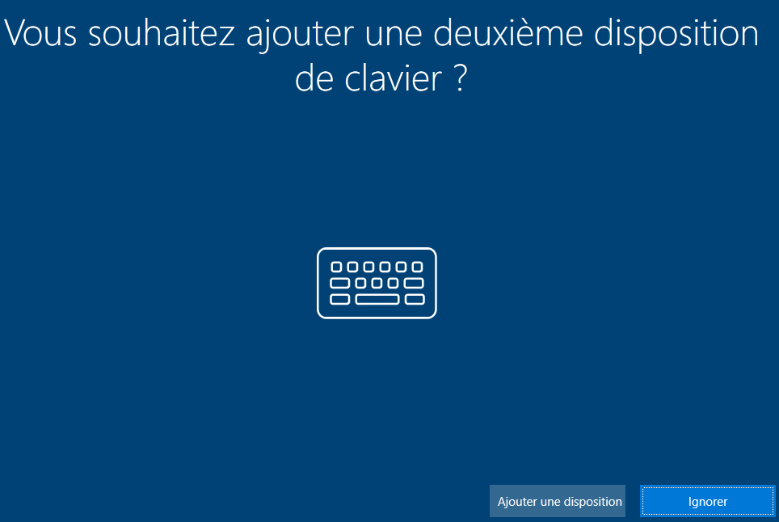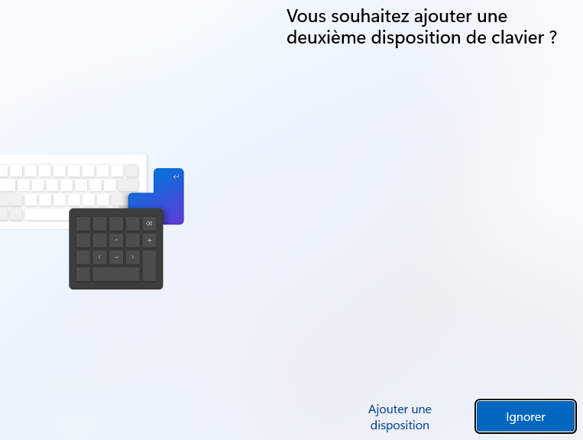

Acceptation de la licence
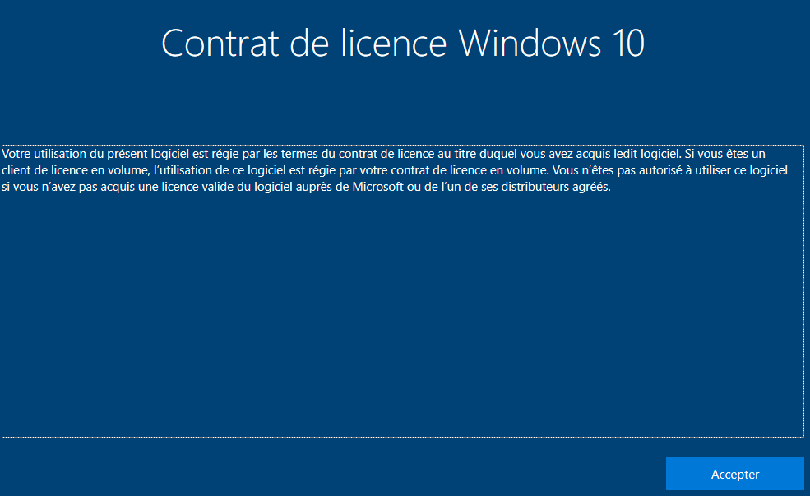
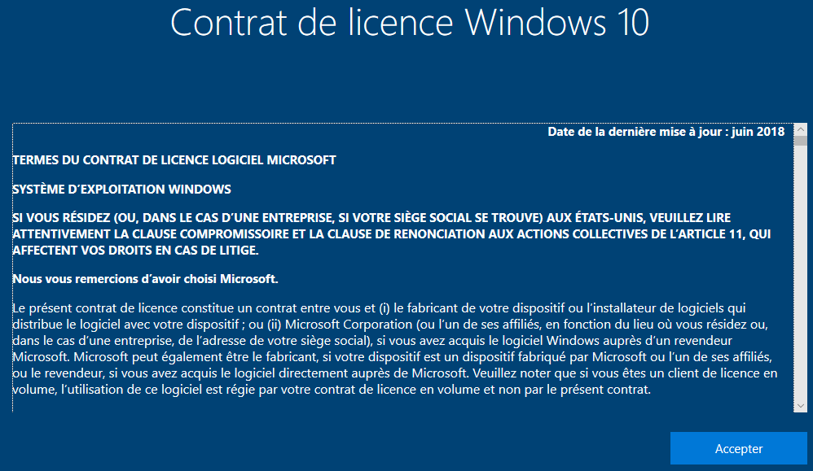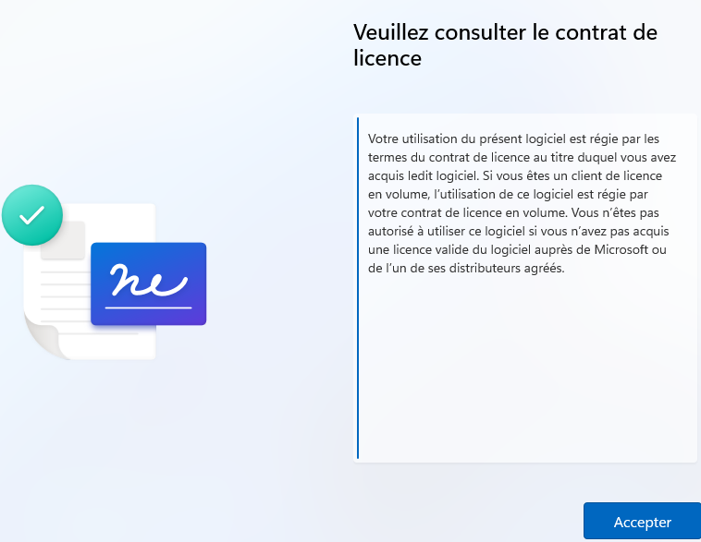

Compte domaine / local – compte Microsoft (10 v1809 v21H2)
Après une éventuelle temporisation
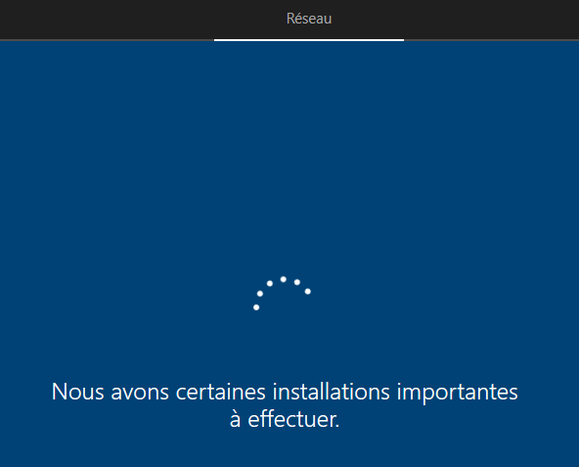 | 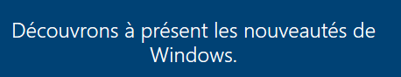

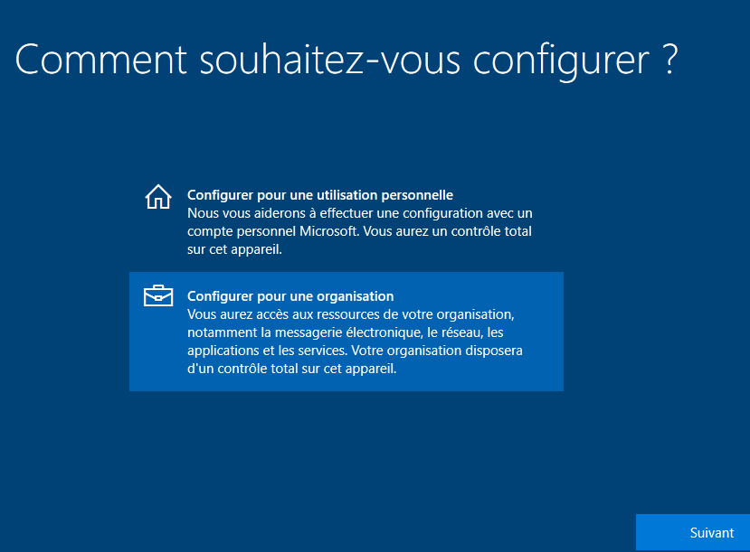
On peut être amené à choisir

Il faut éviter l'utilisation personnelle et ne
jamais demander d’utiliser un compte microsoft !

Toujours demander Configurer pour une organisation

10V 1809  jamais demander d’utiliser un compte microsoft ! | 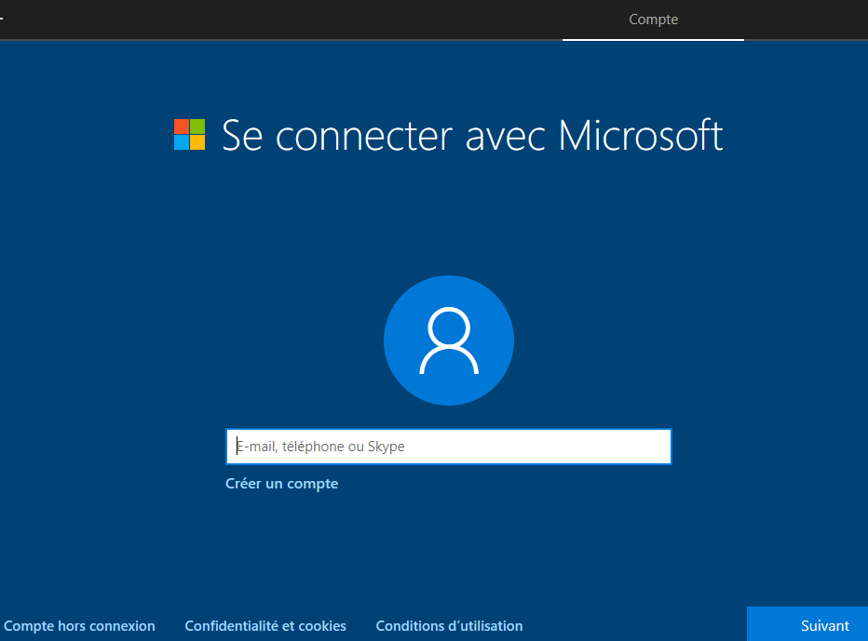
10V 21H2  jamais demander d’utiliser un compte professionnel ou scolaire ! | 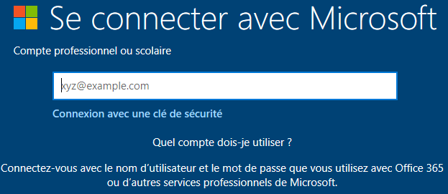

Sur un système info-géré, dans votre entreprise donc, obligatoirement demander Joindre le Domaine à la place
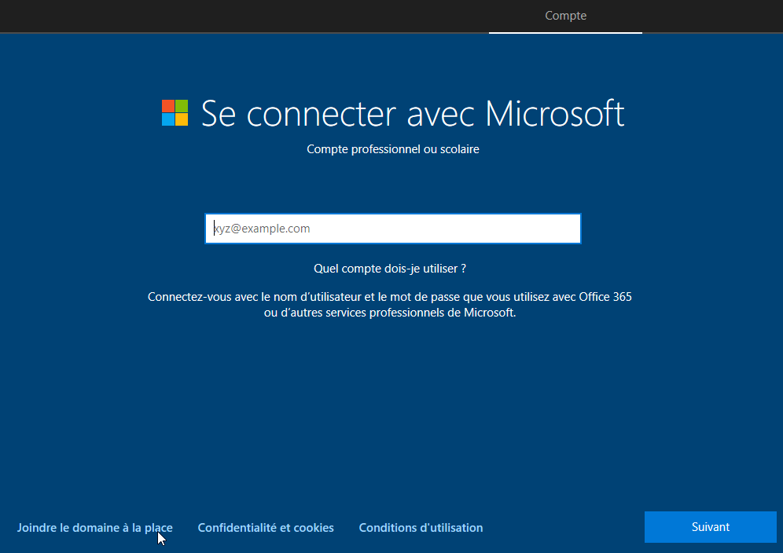

N.B : l’interface « cache » de plus en plus la possibilité de donner un compte local, et « pousse » de plus en plus l’utilisation d’un compte microsoft

Il faut sur certains builds/versions dévalider la carte réseau pour que l’option compte local soit proposée à l’écran. D’aiilerus l’appelation est trompeuse, puisqu’il indique joindre le Domaine à la place


Compte domaine / local – compte Microsoft (11 v21H2)
Il faut demander Options de connexion pour obtenir un nouveau choix
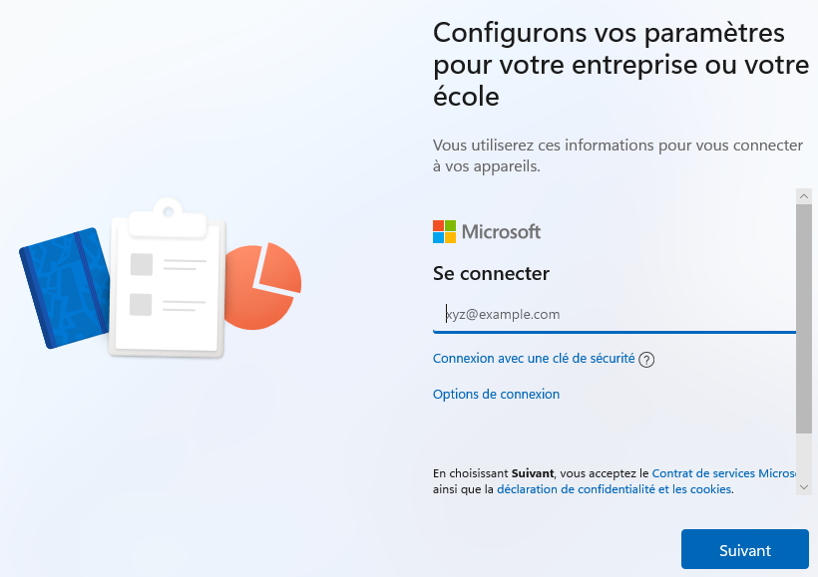
Et choisir obligatoirement Joindre le Domaine à la place
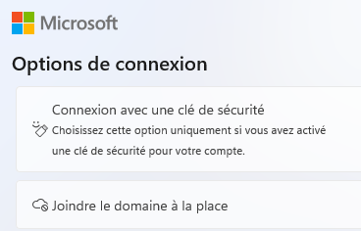

N.B : l’interface « cache » de plus en plus la possibilité de donner un compte local, et « pousse » de plus en plus l’utilisation d’un compte microsoft

Il faut sur certains builds/versions dévalider la carte réseau pour que l’option compte local soit proposée à l’écran.

Création du compte de domaine / local
On crée le compte. NE JAMAIS DEMANDER Utilisez un compte en ligne
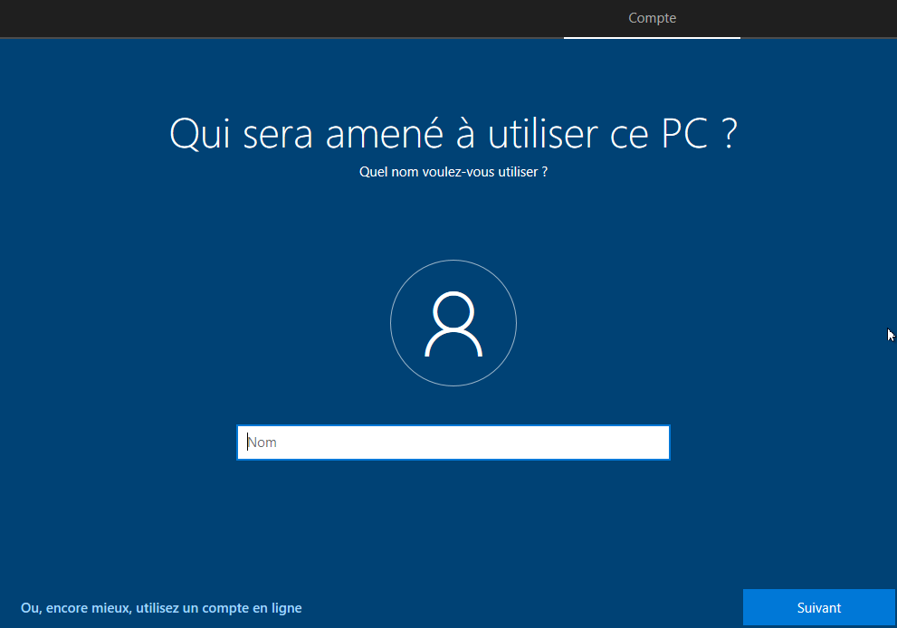 | 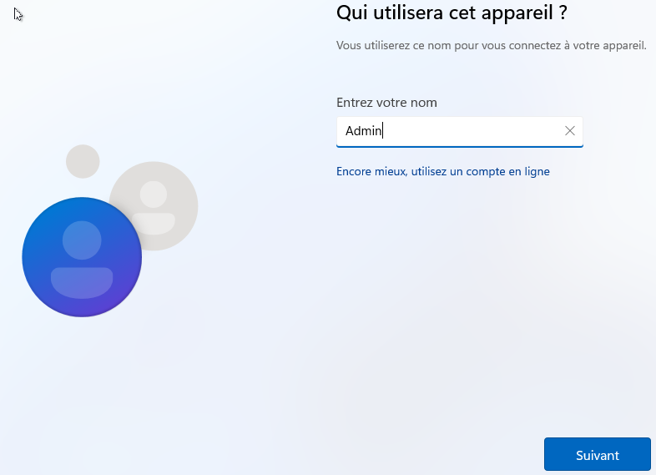
Du mot de passe, à saisir 2 fois
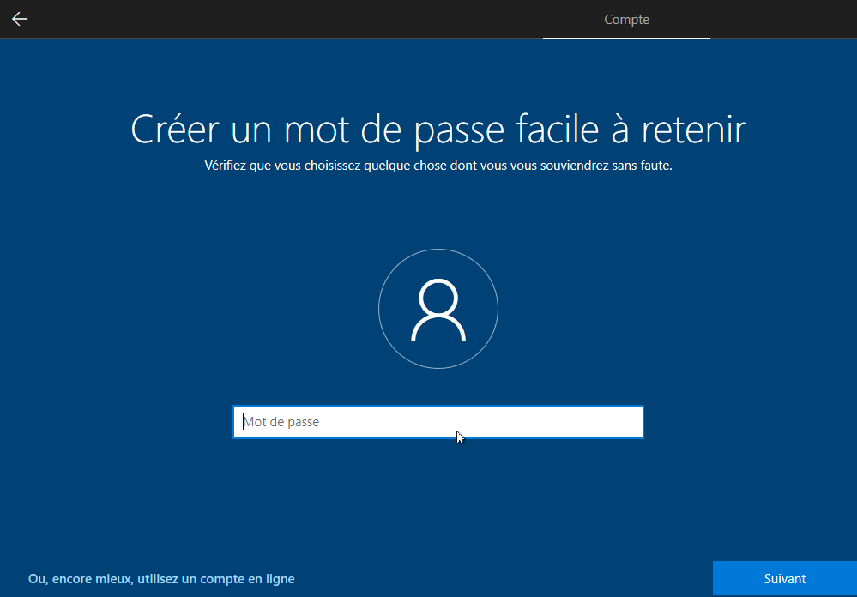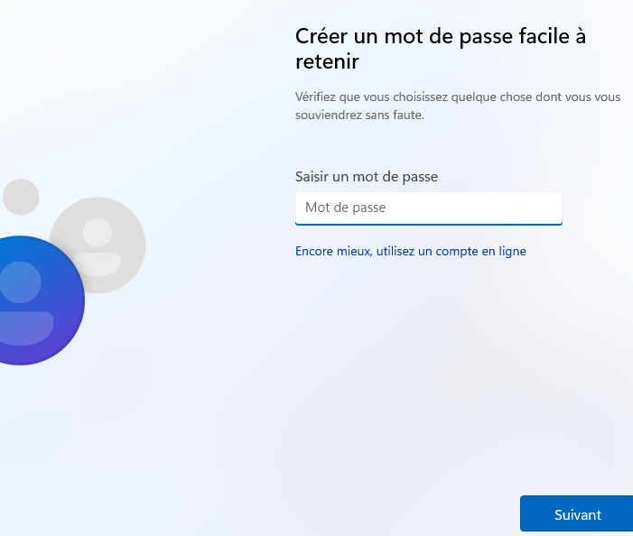
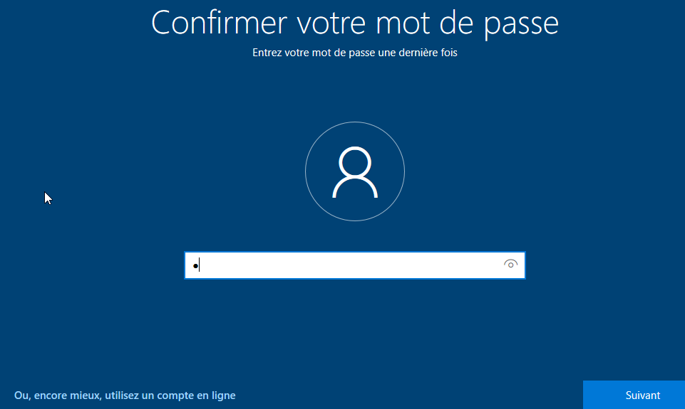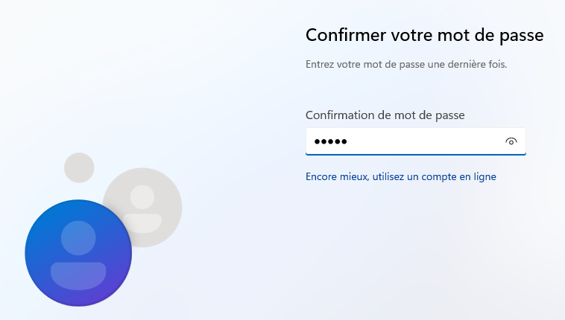
associé à 3 questions de sécurité…
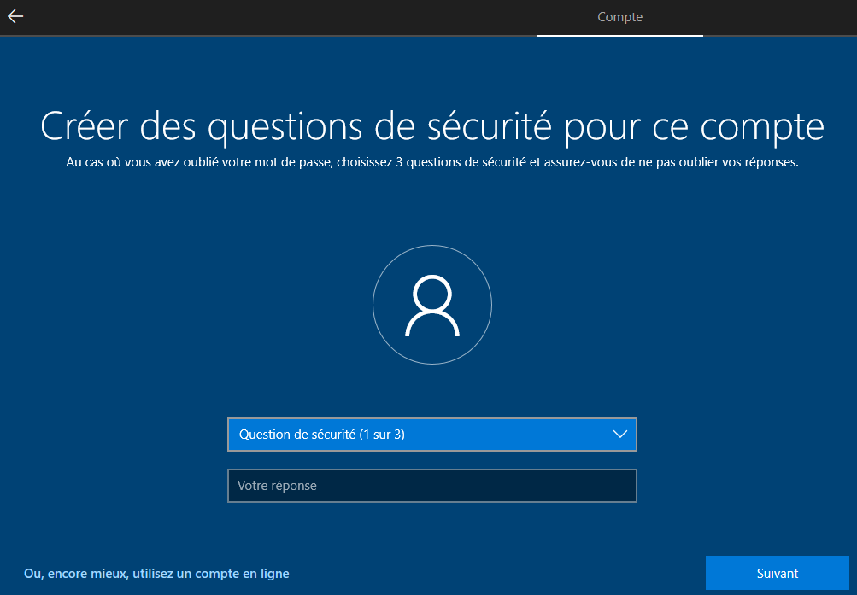 | 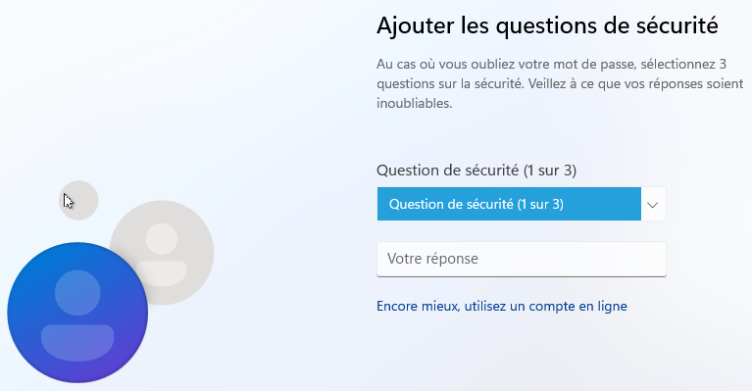
La seule manière de ne pas associer ces 3 questions à la saisie du mot de passe Utilisateur consiste à laisser un mot de passe vide (et on le donne ensuite via la modification du compte utilisateur).
Ces 3 questions ne sont pas effacables si elles ont étées saisies (juste modifiables).

N.B: à partir de la version 10-19H1 on pourra
- faire une GPO Ordinateur / modèles d'administration / Composants Windows / Interface utilisateur d'information d'identification et demander de valider Ne pas utiliser les questions de sécurité pour les comptes locaux
- ajouter une clé de registre dans
HKEY_LOCAL_MACHINE\SOFTWARE\Policies\Microsoft\Windows\System
A savoir l'entrée DWORD NoLocalPasswordResetQuestions
Avec comme valeur 1 = Disable (ou delete = Enable)

Phase OOBE - (1° démarrage – 1° profil utilisateur)

Gestion télémétrie et accords (1° profil) – 10v1809
Tous ces réglages, pouvant être ensuite repris dans Démarrer / paramètres Confidentialité / (voire par GPO)

Si les 4 consentements pour Cortana et Historique-time-line, la Telemetrie et la localisation du poste ne sont demandés que lors de la 1° installation,
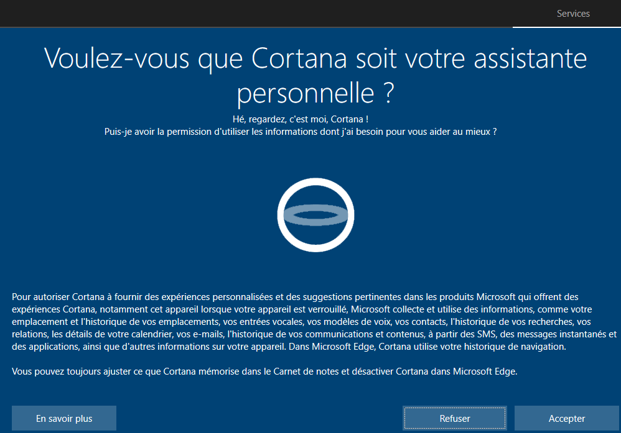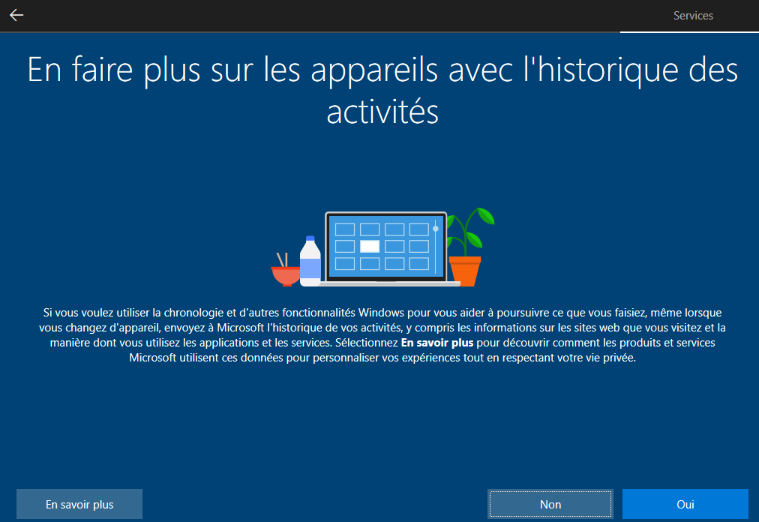
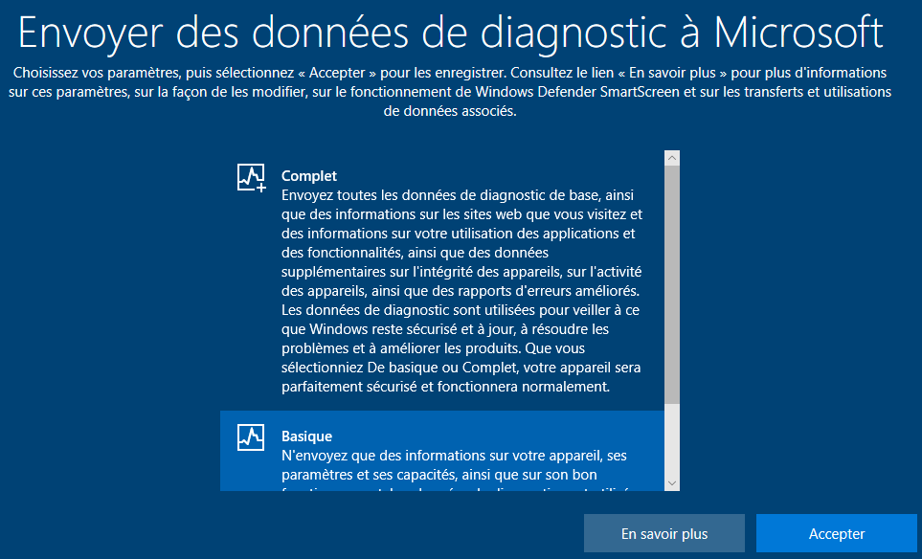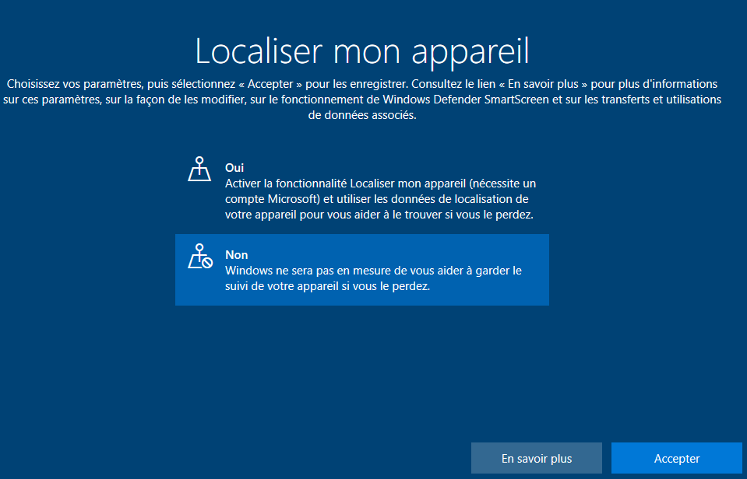

Gestion des accords (profil utilisateur) – 10v1809
par contre les 5 consentements pour la Reconnaissance Vocale, l’emplacement pour les applications, l’ apprentissage écriture manuscrite, les experience personnalisée de diagnostique et les identifiant de publicité seront demandé lors de la création de chaque nouveau profil utilisateur
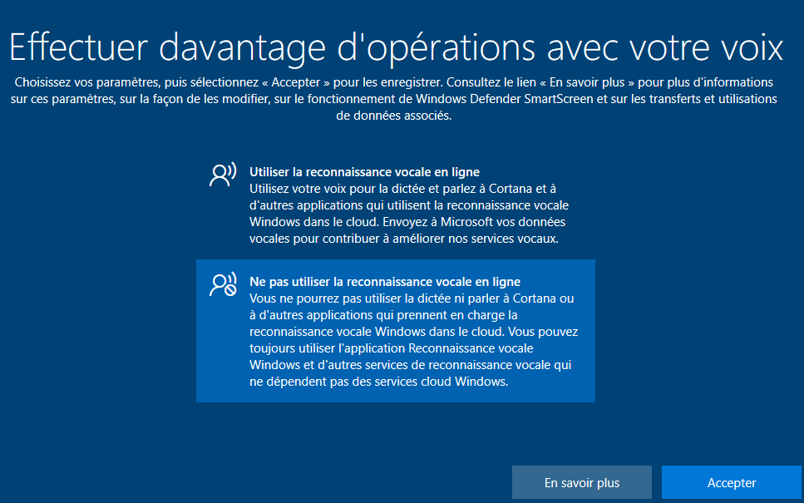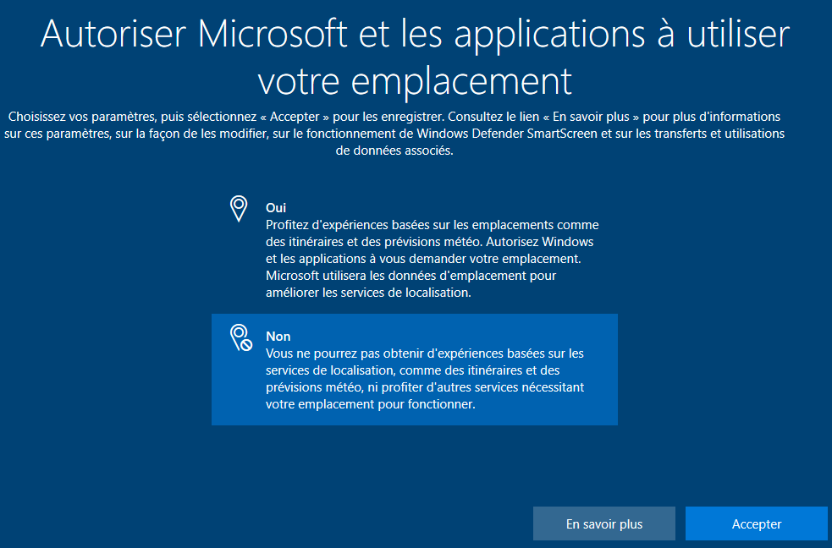
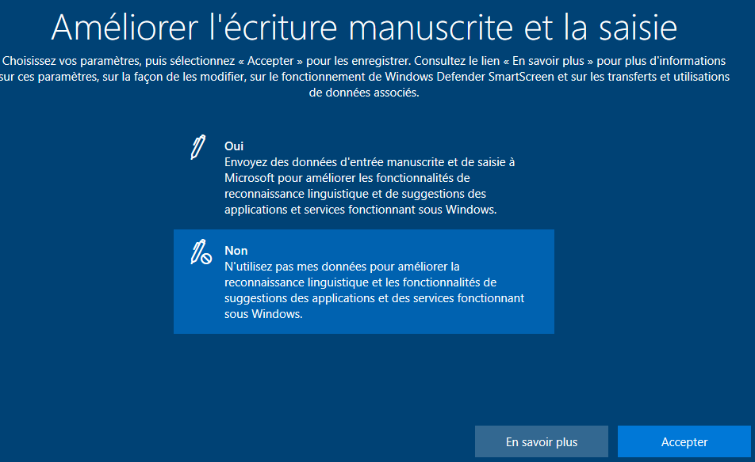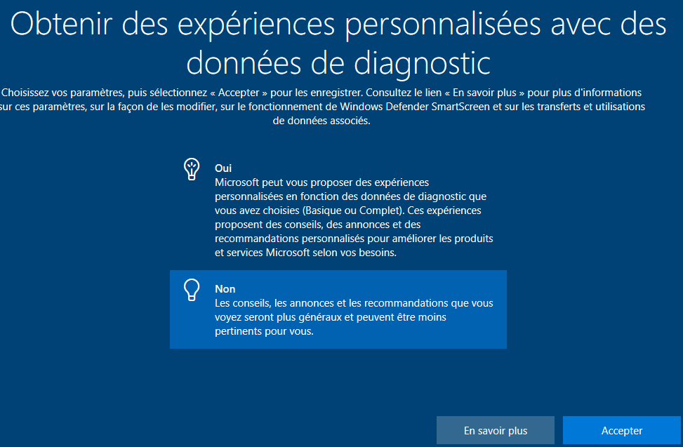
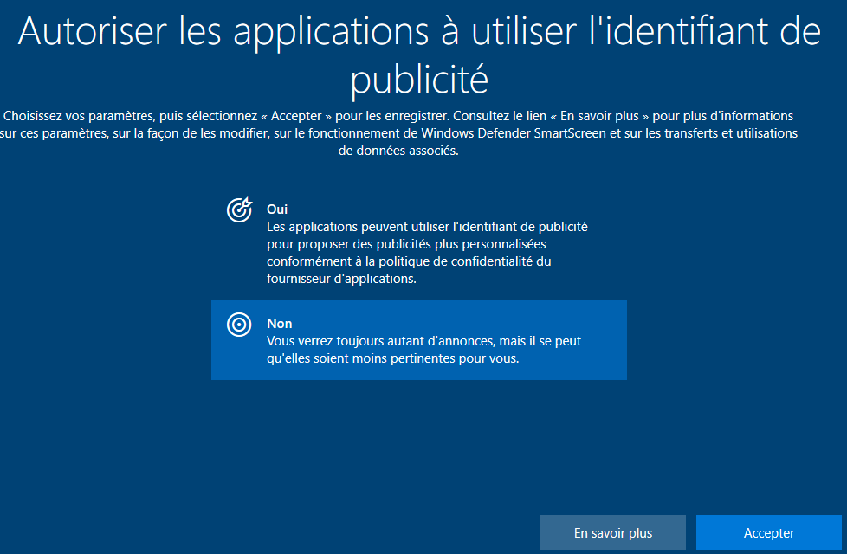

Gestion télémétrie et accords(1° profil) – 10v21H2 – 11v21H2
Si les 3 consentements pour Cortana et la telemetrie et la localisation du poste ne sont demandés que lors de la 1° installation, (Le consentement cortana est déplacé à la fin)
Le consentement pour l’ historique disparait, car time-line est enlevé depuis 20H2,

si version 10 v21H2.. ou 11 v21H2
Localisation de la machine (vol) Question posée uniquement lors de la 1° installation
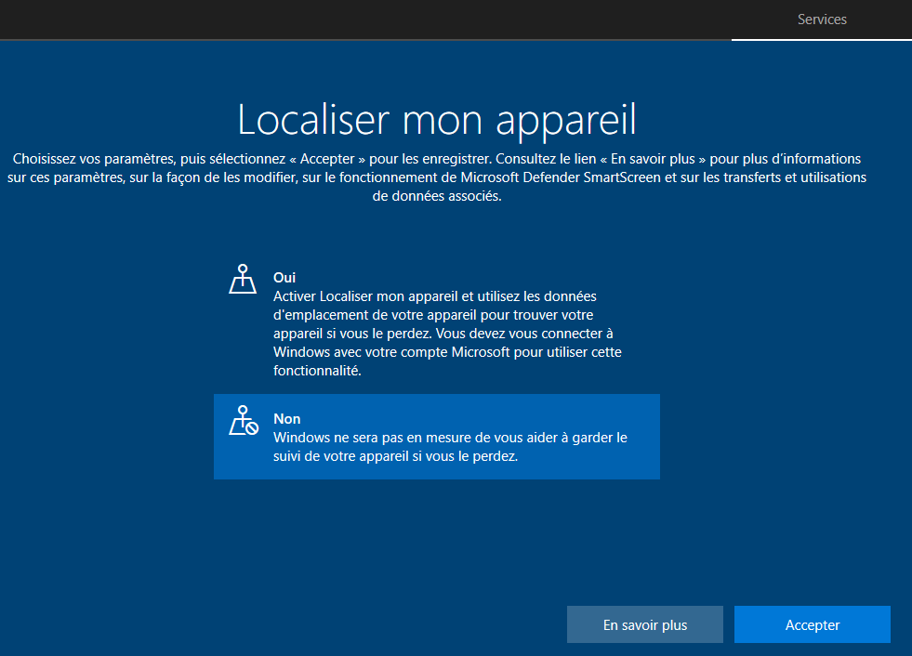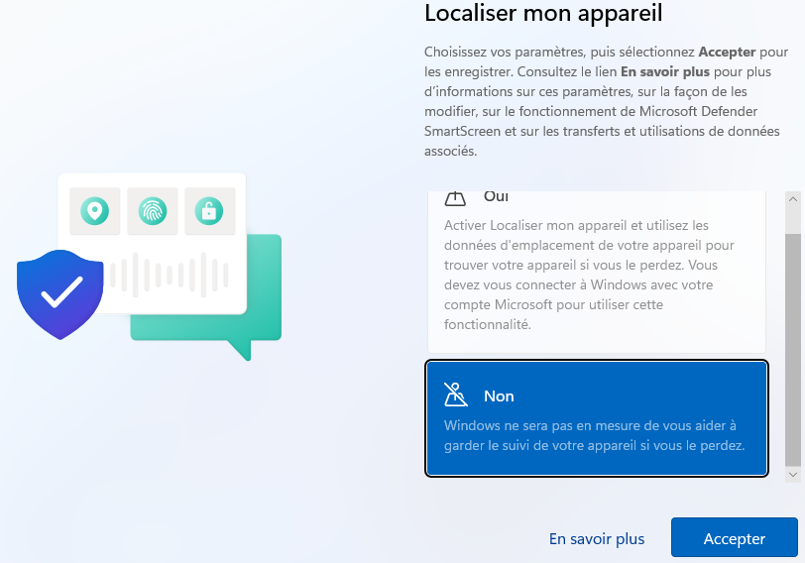

Télémetrie Question posée uniquement lors de la 1° installation
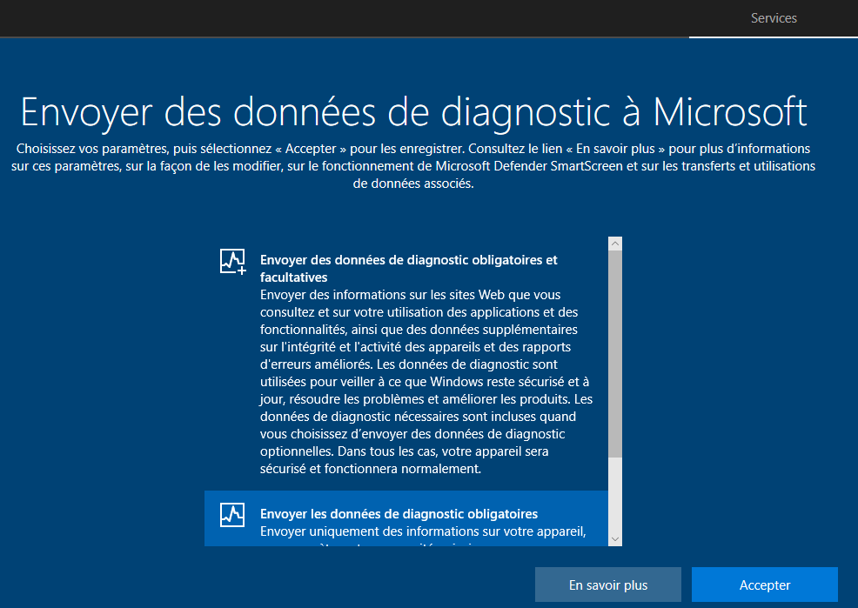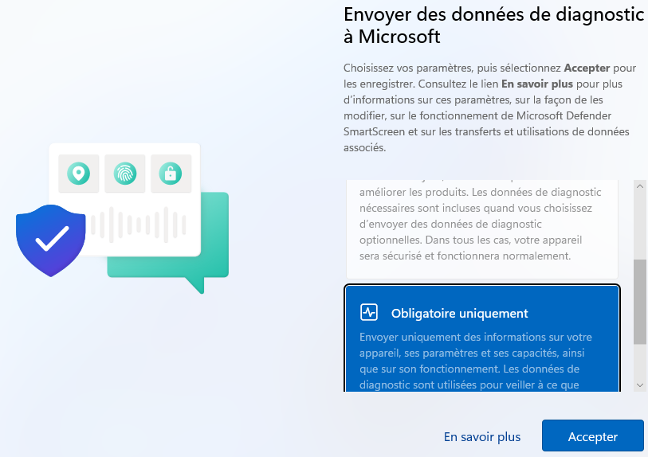
Cortana : Question posée uniquement lors de la 1° installation mais plus sous 11
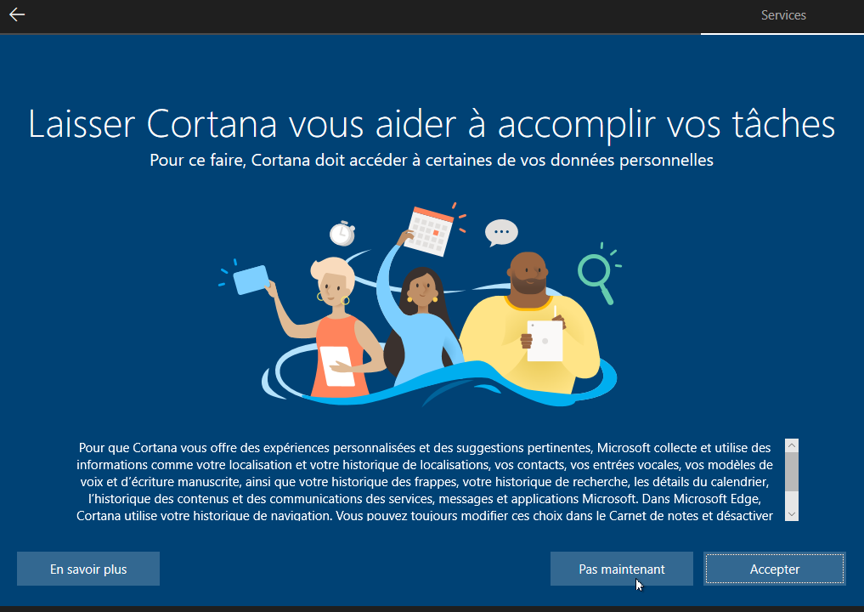
Un assistant supplémentaire apparait
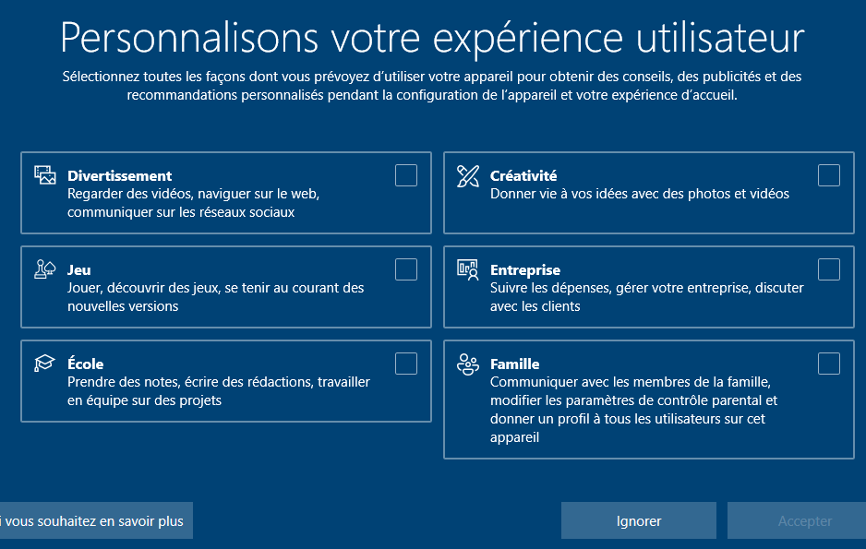

Gestion des accords(profil utilisateur) – 10v21H2 – 11v21H2

Les 5 consentements pour la Reconnaissance Vocale, l’emplacement pour les applications, , l’ apprentisage écriture manuscrite, les experience personnalisée de diagnostique et les identifiant de publicité seront demandé lors de la création de chaque nouveau profil utilisateur

si version 10 v21H2.. ou 11 v21H2
Localisation (utilisation pour les applications): Question déjà posée lors de la 1° installation, et reposée lors de la création d'un nouveau profil Pro/
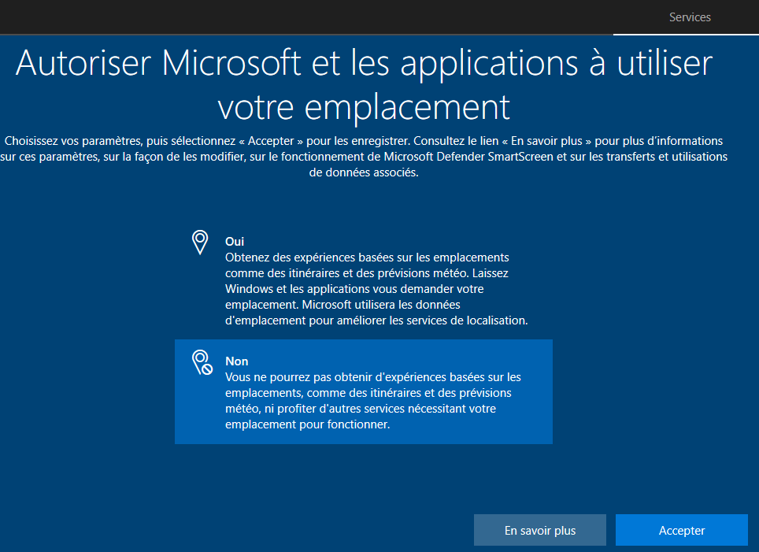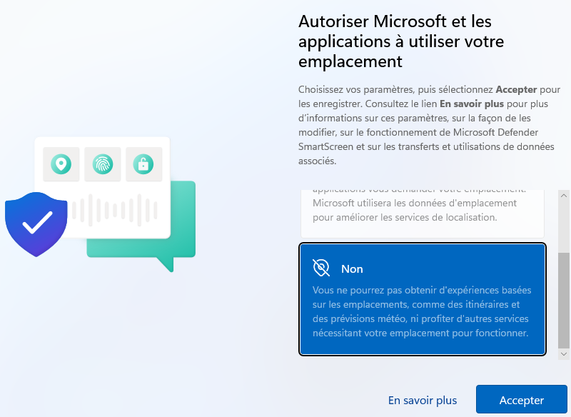

Amélioration écriture : Question posée lors de la 1° installation, et reposée lors de la création d'un nouveau profil Pro/
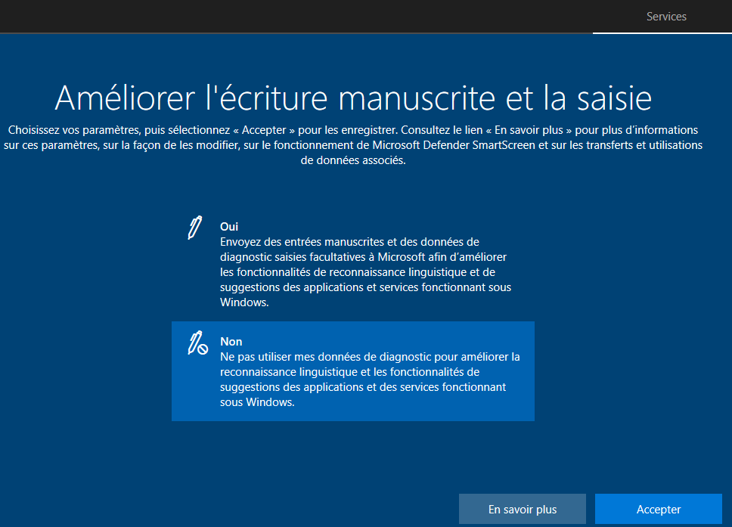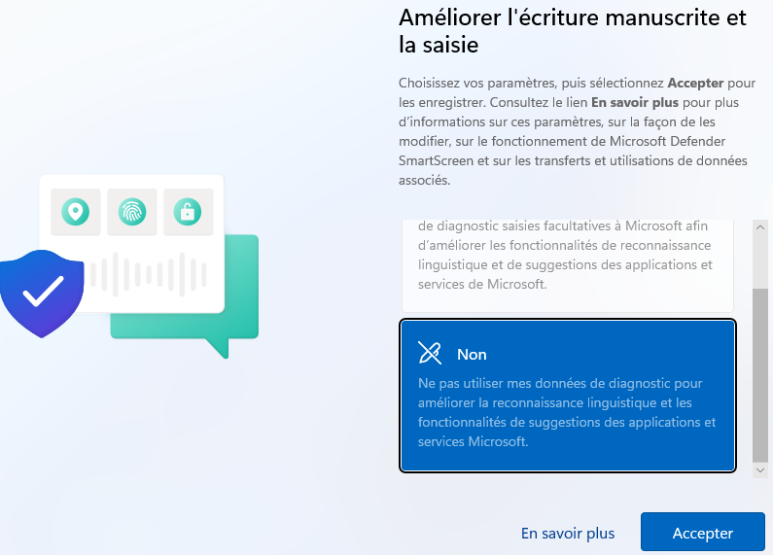

Experience personnalisée : Question posée lors de la 1° installation, et reposée lors de la création d'un nouveau profil Pro/
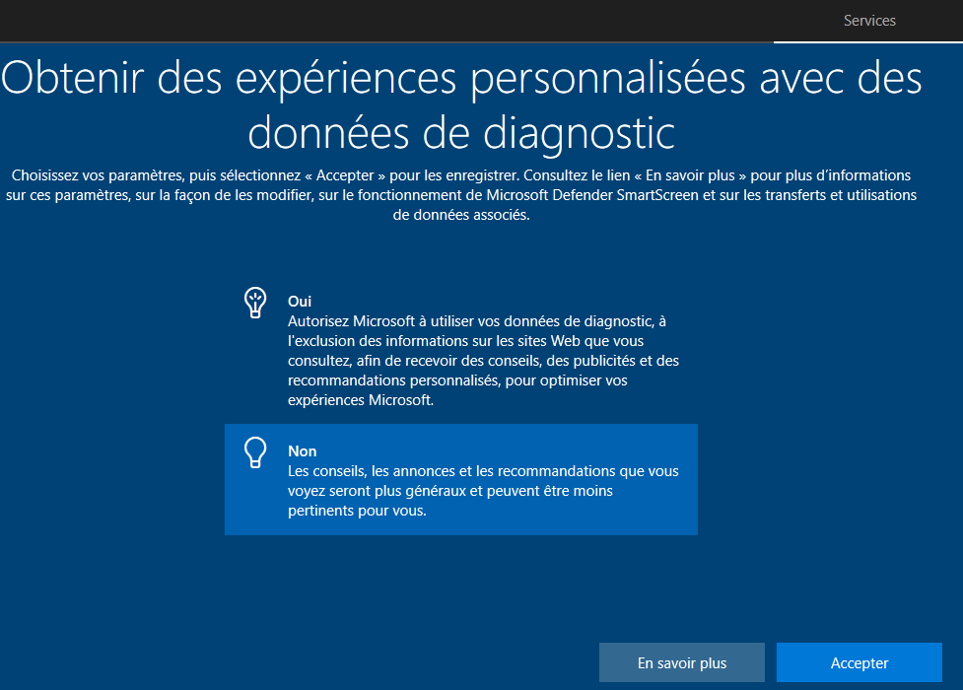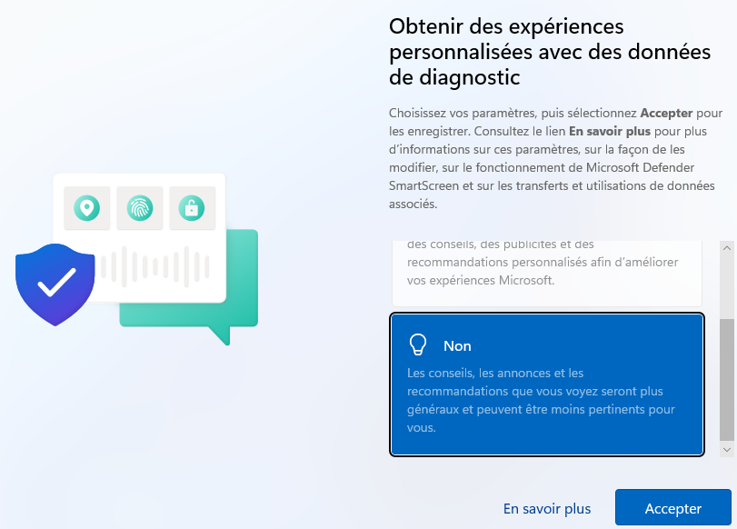

Identifiant de publicité : Question posée lors de la 1° installation, et reposée lors de la création d'un nouveau profil Pro/
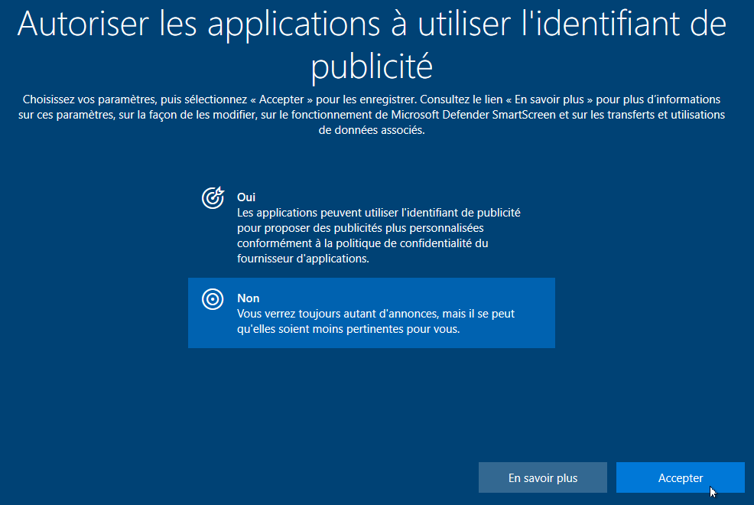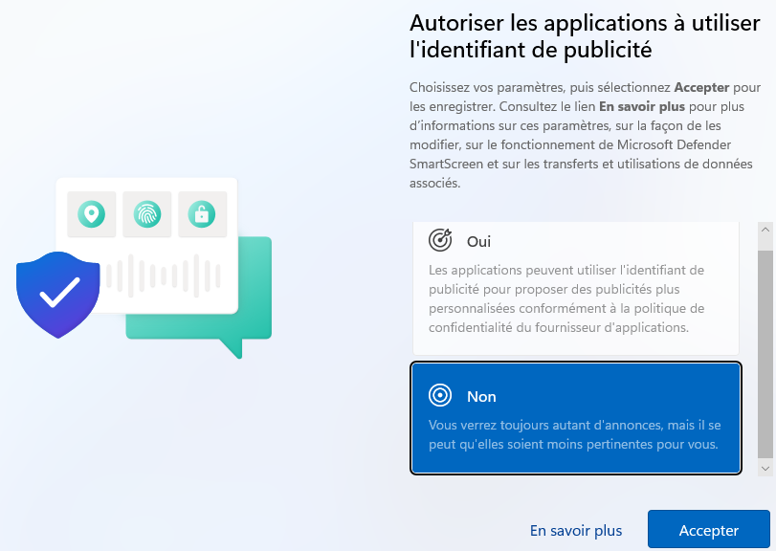

Récapitulatif
Accord OOBE | Win 10 - 1809 |  | Win 10 - 21H2 |  | Win 11 - 21H2
 | A l’installation
Télémétrie | 6° | * | 3° | * | 3° | *
localisation du poste | 5° | * | 2° | * | 2° | *
Historique | 2° |  | - |  | -
Cortana | 1° |  | 7° |  | -
Accord OOBE | Win 10 - 1809 |  | Win 10 - 21H2 |  | Win 11 - 21H2
 | 1° Profil, puis à chaque nouveau Profil utilisateur
Reconnaissance Vocale, | 3° | 1° | - |  | - | -
l’emplacement pour les applications | 4° | 2° | 1° | 1° | 1° | 1°
apprentissage écriture manuscrite | 7° | 3° | 4° | 2° | 4° | 2°
experience personnalisée de diagnostique | 8° | 4° | 5° | 3° | 5° | 3°
identifiant de publicité | 9° | 5° | 6° | 4° | 6° | 4°
Assistant Edge | Automatiquement |  | Au lancement de Edge |  | Au lancement de Edge
Questionnaire usage | - |  | Entre 6° et 7° |  | -

* Lors de la réactivation du compte Administrateur intégré, on redemande un accord pour la Télémétrie, et la Localisation du poste

Phase OOBE profil utilisateur – GPO
A chaque nouveau profil crée, selon les versions certaines questions qui se reposent dans la phase OOBE sont « évitable »
Selon les branches cet assistant peut différer légèrement… mais Il demande : les consentements pour la Voix, emplacement, localisation, telemetrie, ecriture manuscrite, experience personnalisée et identifiant de publicité

Si on ne veut pas cela, il faut dans la GPO suivante dans Configuration ordinateur / Modèles d'administration / Composants Windows / OOBE
Et/ ou
Configuration utilisateur / Modèles d'administration / Composants Windows / OOBE

Dans laquelle on Active le fait de Ne pas lancer l'experiences des paramètres de confidentialité à l'ouverture de session de l'utilisateur

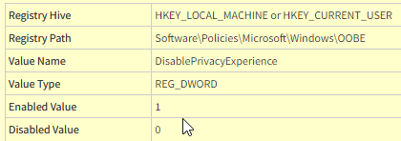

Phase OOBE installation – Fichier réponse
Les questions posées à l’utilisateur lors de la première installation de Windows sont automatisables, notamment par un fichier - script de réponse
La création de ce fichier dépasse le cadre de cette formation, puisqu’il repose sur l’utilisation d’un outils Windows SIM qui fait partie de Assessment and Deployment Toolkit (ADK).

Régionalisation – Clavier
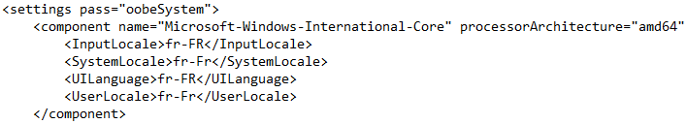

Acceptation de la licence

Création Compte utilisateur local

Gestion de télémetrie et accords

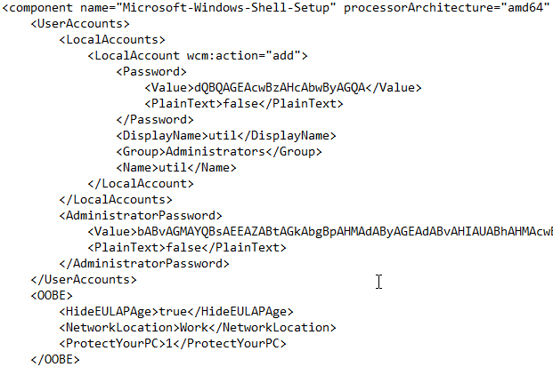

Assistant profil EDGE

Gestion assistant EDGE hérité– 10v1809 – (profil utilisateur)
Un assistant se déclenche à la fin de l’installation de chaque profil utilisateur
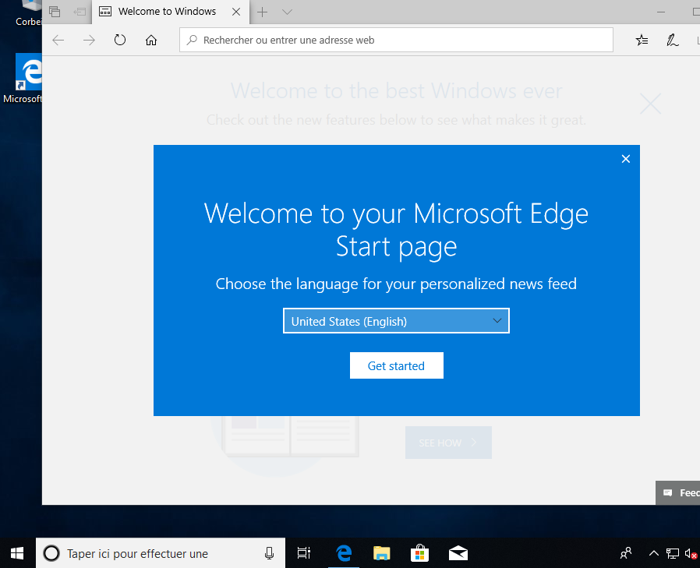

Gestion assistant EDGE – 10v21H2 – 11v21H2
Le 1° lancement de EDGE déclenche aussi un assistant, Il propose de la synchronisation
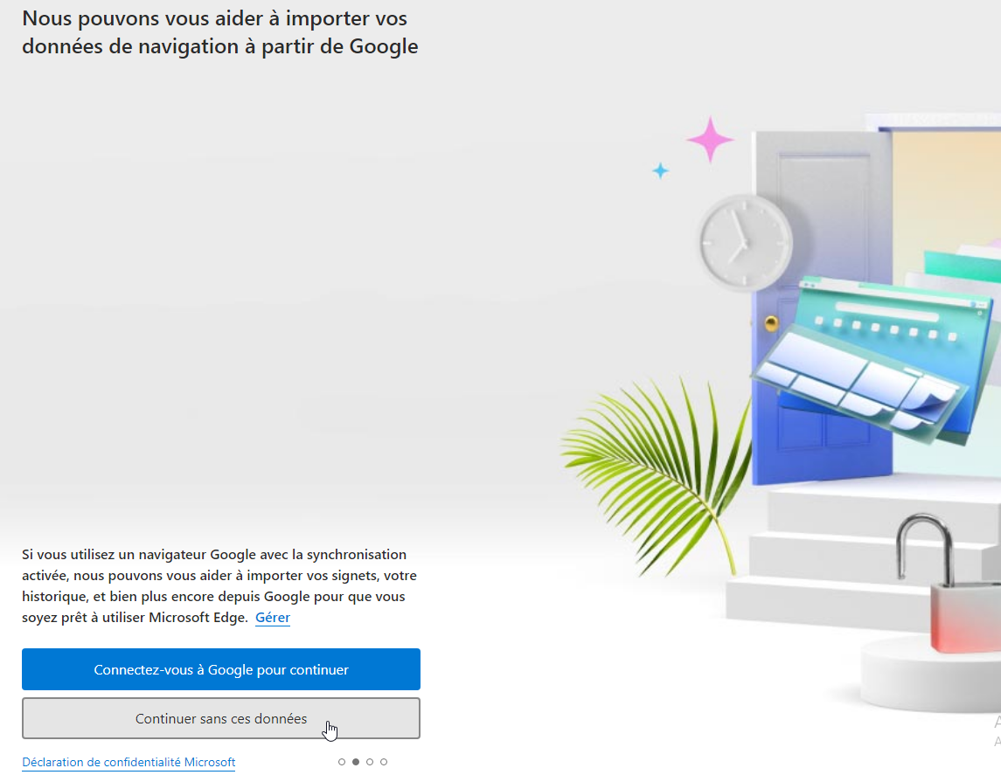
Des données de navigation
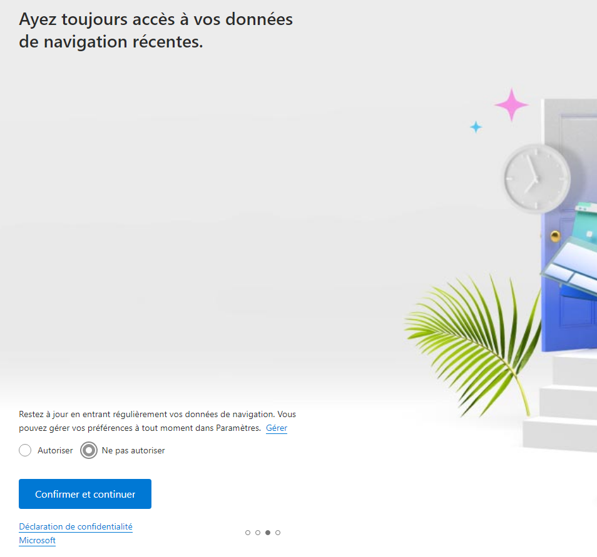
Une remontée d’incidents
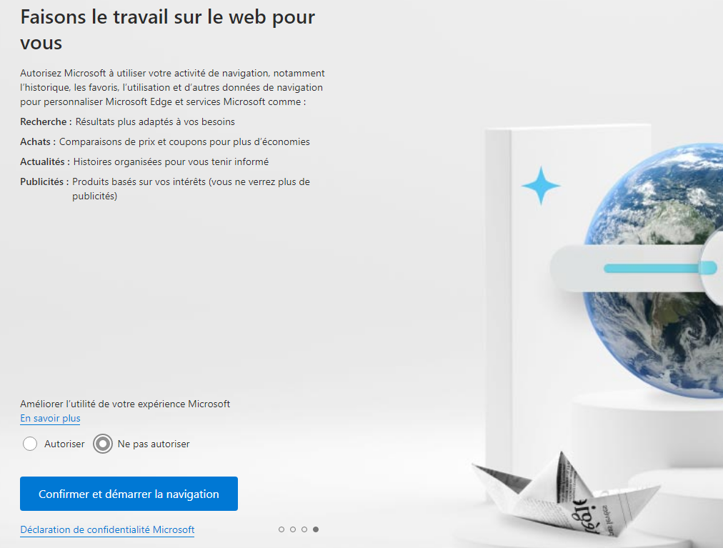
Suivit d'un choix de présentation, et de favoris possible !

EDGE hérité – EDGE (CHROMIUM):
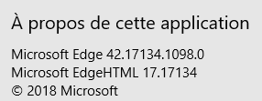
La version de EDGE est apparue avec Windows 10, et s'arrête à la version 45 (ici dans l'exemple version 42)

La sortie de Edge Chromium permet de simplifier le travail de compatibilité des sites Web car il ne reste que 2 moteurs HTML sur le marché :
- Gecko, maintenu par la Mozilla Foundation pour Firefox et
- Chromium, maintenu par la communauté open-source et par Google pour Google Chrome
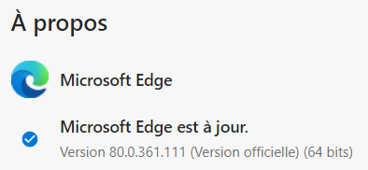
Le nouveau Microsoft Edge est basé sur Chromium et a été publié le 15 janvier 2020 et commence à la version 77.

Par défaut, L’installation du canal stable de la nouvelle version de Microsoft Edge au niveau système entraînera le masquage de la version actuelle (et donc l’accès et le contrôle de l’ancienne version de Microsoft Edge).
N.B : Si on veut permettre l’accès à l’ancienne version de EDGE, qui pour être différenciée prendre alors le nom de EDGE Héritée, il faut configurer une stratégie d’interface de navigateur « côte à côte »

Gpo EDGE herité – EDGE Chromium
Selon la version de Edge

La GPO pour Edge Héritée
C'est une GPO ordinateur, dans les Modèles d'administration, Composants Windows, Microsoft Edge.

GPO Edge Chromium – Modèles administration / Microsoft Edge
C'est une GPO ordinateur, dans les Modèles d'administration, Microsoft Edge.
Il faut récupérer le template mis à jour (et son fichier de langue)
N.B: on peut aussi prendre le template depuis le dossier Windows\PolicyDefinitions d'un poste windows 10 1809 (car le template en téléchargement fournit par microsoft est parfois buggué)
https://www.microsoft.com/fr-fr/edge/business/download
Il existe deux modèles de stratégies d’administration pour MicrosoftEdge, qui peuvent être appliqués au niveau de l’ordinateur ou du domaine ActiveDirectory:
- msedge. admx pour configurer les paramètres de MicrosoftEdge
- msedgeupdate. admx pour gérer les mises à jour de MicrosoftEdge.
Les GPO de configuration de Edge CHROMIUM sont stockées dans les 2 entrées Microsoft Edge directement placées sous Modèles d’administration. Les stratégies obligatoires et recommandées (qui sont un sous ensemble des recommandées)
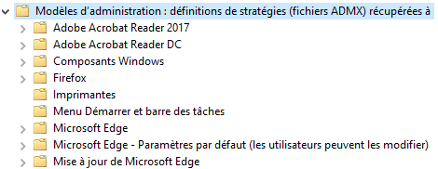
Les GPO de réglage de Déploiement et Mises à Jours de Edge CHROMIUM sont stockées dans l’entrée Mise à jour de Microsoft Edge
N.B : Ne pas confondre avec les GPO de Edge Hérité (HTML) que l’on trouve dans l’entrée Microsoft Edge placée sous Modèles d’administration/ Composants Windows/ comme auparavant
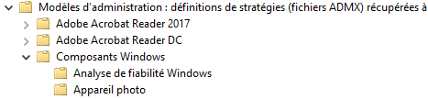
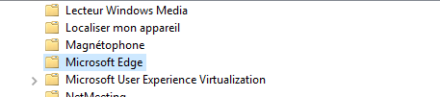

Gpo empêcher le lancement de l’assistant
Il faut dons distinguer quel Edge on vise pour Edge hérité
Ordinateur / Modèles d’administration/ Composants Windows/ microsoft Edge /Empêcher la première page du 1° lancement de EDGE
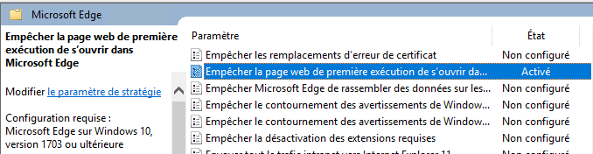
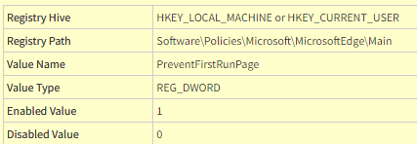
pour Edge Chromium
Ordinateur / Modèles d’administration/ microsoft Edge /masquer l’expérience de première exécution et l’écran de découverte
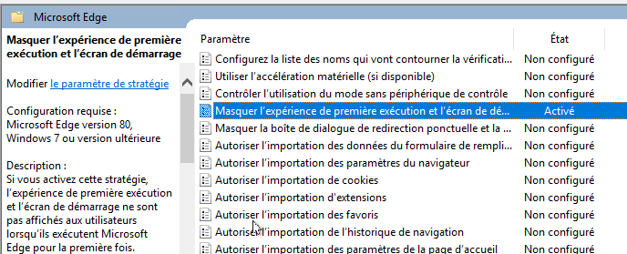
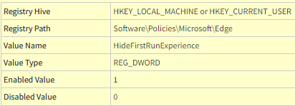

Vérification via edge://policy
On peut retrouver uniquement les GPOs de EDGE
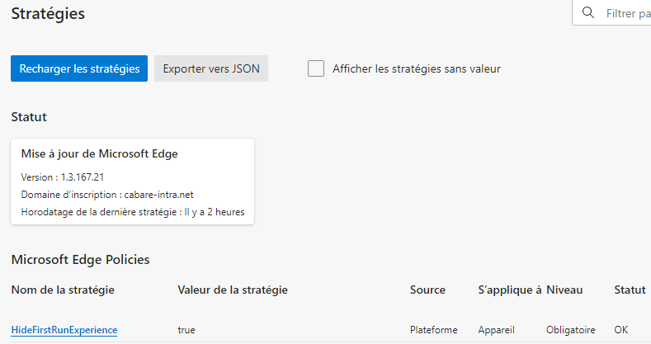

WinPE – WinRE

Windows Preinstallation Environment:
Avec l'avènement de Windows Vista, puis SEVEN et 2008, Microsoft a modifié sa stratégie d'installation, en donnant à l'utilisateur une interface graphique. Cette version basique de Windows, est dénommée PE, pour Preinstallation Environment, . Windows PE 2.0 de Vista, fut le précurseur
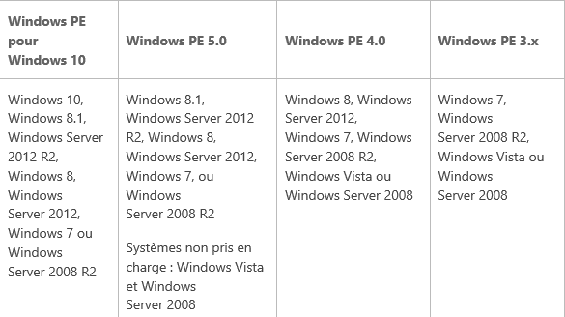
Depuis Windows 10 Windows PE qui est basé sur le noyau de Windows. suit les mêmes Build que Windows…

Windows PE n'est pas uniquement destiné à l'installation de Windows, mais il peut être dissocié de ce dernier, et devenir à son tour un outil de dépannage autonome. Windows PE intègre des drivers réseaux différents selon les builds.
  - Ce n'est pas une version Embedded de Windows (car il y a un reboot automatique toutes les 72h)

Il est possible de récupérer une copie de Windows PE soit :
  - En téléchargeant auprès de Microsoft un kit automatisé d'installation de Windows (ADK, pour Assesment Deployement kit)

Avec WinPE on peut:
  - Accéder en lecture et écriture aux lecteurs formatés NTFS
  - Executer Dispart , et BDCBoot
  - Disposer d'une gamme de pilotes matériels, tant en 32- qu'en 64-bit,
  - Avoir d'une couche réseau TCP-IP et Netbios
  - Faire fonctionner des applications en 32- et 64-bit.
  - Executer des fichiers scripts Batch, notamment la prise en charge de Windows Script Host (WSH) et d’ActiveX Data Objects (ADO) et la prise en charge facultative de PowerShell.
  - Capture et maintenance d’images, y compris la maintenance et la gestion des images de déploiement (DISM).
  - Prise en charge facultative de BitLocker et du module de plateforme sécurisée (TPM), du démarrage sécurisé et d’autres outils.

Utiliser Windows PE lors de l’installation Windows:
Au démarrage apparaît l'écran qui vous accueille lorsque vous installez Windows 10, Mais la combinaison de Touche MAJ+F10 permettra d’ouvrir une fenêtre d'invite de commande (en plus de l'habituel wizard d’installation…)
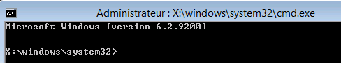

Interêt d’un média Windows PE:
Le CD Windows contient aussi un environnement de démarrage sous Windows PE . Utiliser un média contenant uniquement Windows PE peut être assez pratique car :
- Il permet de démarrer n'importe quelle machine, y compris un poste sous Windows 2000 ou sous Windows XP sans utiliser une copie de Windows 10
- Grâce à la très petite taille de l'environnement Windows PE, il est envisageable de le placer sur une simple clef USB.
N.B : un minimum de 256 Mo de RAM est nécessaire
- Il est naturellement possible d'ajouter ses propres outils à l'image ISO générée par les outils Windows PE. (Même si ce n’est pas immédiat)

Un CD ou une clef Windows PE au sein d'une entreprise est un outil puissant car depuis la ligne de commandes il est en effet possible d'accéder à toutes les données contenues sur le disque dur, et ce sans aucun contrôle du statut d'administrateur de l'utilisateur et sans aucun contrôle de compte.
En effet, les commandes saisies depuis l'interface Windows PE s'exécutent par défaut en mode administrateur
N.B : la création d’un média Bootable intégrant un WINPE est une procédure nécessitant l’installation d’un KIT et un mode opératoire bien spécifique.

Création USB WinRe (depuis 1803)
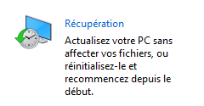
Le panneau de configuration est toujours accessible via control.exe
Via le Panneau de Configuration / Système et Sécurité / Sécurité et maintenance /Récupération / Créer un lecteur de récupération
Ou,en mode icônes, directement Panneau de Configuration / Récupération/ Créer un lecteur de récupération
On demande Créer un lecteur de récupération
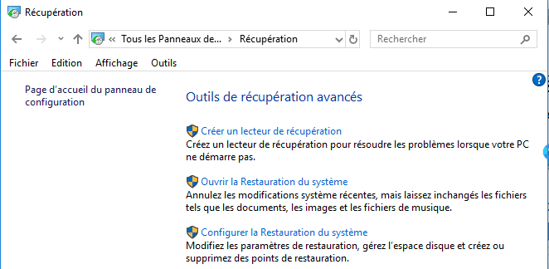
Un assistant se déclanche, Si on a de la place, c’est mieux de cocher sauvegarder les fichiers système
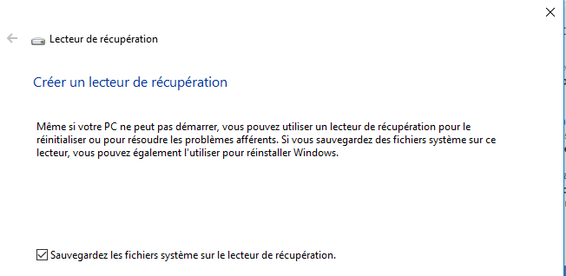
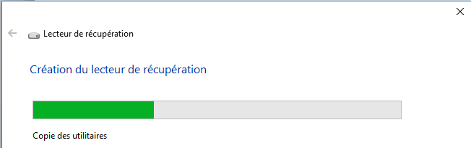
On choisit la clé et la copie s’effectue. Si le Bios le permet, on peut désormais booter sur notre clé…
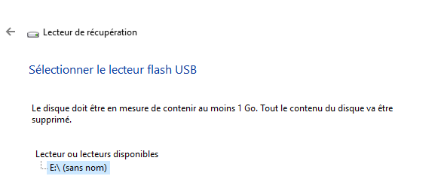

Création CD WinRe
Le panneau de configuration est toujouts accessible via control.exe

Via le Panneau de Configuration / Système et Sécurité / Sauvegarder et restaurer (Windows 7)
Ou,en mode icônes, directement Panneau de Configuration / Sauvegarder et restaurer (Windows 7)
On demande Créer un disque de réparation Système
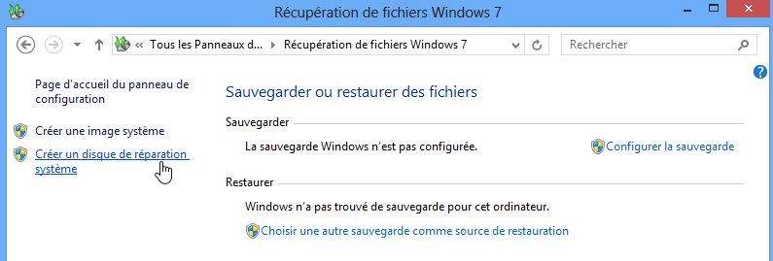
Il il faut avoir bien sur un graveur DVD…
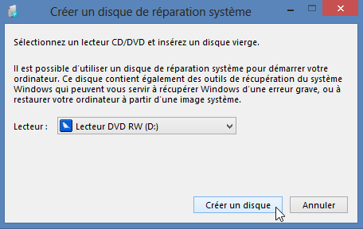
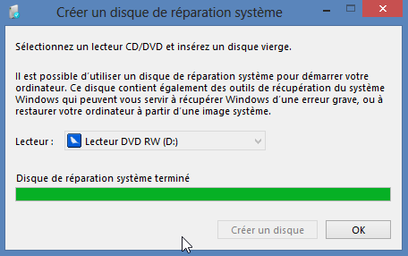
C'est un CD-DVD contenant un Win RE et les outils de réparation présents sur le DVD de Windows 11-10…

Séquence BOOT & multi-boot

Boot windows 10-7 & Bootmgr :
Comme le BIOS actuel peut disparaître au profit d’une technologie UEFI Extensible Firmware Interface, et que celle-ci utilise un gestionnaire de boot non plus inscrit dans la MBR mais dans une mémoire non volatile NVRAM.
Les options de démarrage de Windows 10 ne sont donc plus stockées dans le fichier boot.ini mais dans une branche du registre nommée BCD, Boot Configuration Database.

N.B : Ce BCD bien que stocké dans une partie de la base de registre, ne peut être modifié que par l’appel de l'utilitaire bcdedit.exe. (ou par programmation via des API de WMI qui peuvent modifier ce registre)

Les fichiers suivants sont copiés dans le répertoire racine de la partition principale active (pour des raisons de compatibilité)
autoexec.bat fichier de compatibilité pour VDM et NT
config.sys fichier de compatibilité ms-dos & windows

Et surtout il y a les fichiers suivants
bootmgr fichier de démarrage Windows 10
pagefile.sys fichier de swap Windows 10
hiberfil.sys fichier gestion hybernation de Windows10

et un dossier Boot stocké à la racine de la partition principale
active et contenant la branche de la base de registre bootstat.dat

Sur un PC et un BIOS standard ou EFI, la séquence d’amorçage via Bootmgr
Mise sous tension « Séquence POST »
Bootmgr
décode le magasin en \Boot\Bootstat.dat
Winload.exe
(crée l’environnement d’execution pour Windows11/10/7)
Détection hard HAL
(F8)
Appels drivers

Multi-Boot Seven (bootmgr) - XP (ntldr) :
Sur un PC avec un BIOS ou EFI, la séquence d’amorçage Multi-Boot 11-XP
Mise sous tension « Séquence POST »
Bootmgr
décode les entrées du magasin en \Boot\Bootstat.dat
si win 11/10/7 si ancienne génération
Winload.exe Ntldr
(crée l’environnement ) Boot.ini
(d’execution pour 10/7) (choix lignes ARC)
Ntdetect.com
Détection hard Détection hard
HAL HAL
(F8) F8+profils matériel
Appels drivers Appels drivers

Ce qui au final, avec les outils de récupération 10/Seven et de diagnostic mémoire, pourrait donner le schéma suivant :
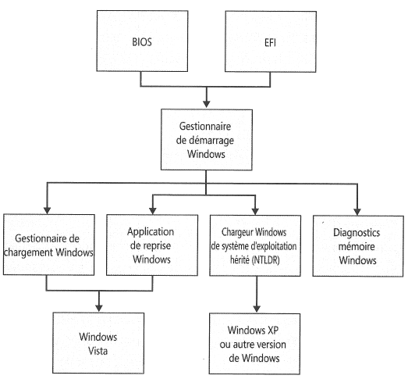
Xp - 2003
10 - 2016

Bcdedit

BCDEDIT et gestion du magasin :
La branche de la base de registre BCD, stockée dans bootstat.dat, contient un menu de démarrage et toutes les informations concernant les systèmes d'exploitation. L'ensemble des valeurs qui sont stockées dans cette branche prend le nom de "magasin", toujours stockée en C:\BOOT\BCD.
N.B: Si on a une partition cachée, le dossier \BOOT se trouvera dedans… il est possible de faire afficher la partition cachée en lui "assignant" une lettre", mais on ne pourra plus en standard la "re-cacher"…
Ce magasin ne peut se visualiser qu'avec la commande
bcdedit ou bcdedit /enum ou encore
bcdedit /enum all

Sauvegarde du magasin complet :
Une bonne précaution à prendre, consiste à faire une sauvegarde du magasin, avant de tenter des manipulations. Pour faire une sauvegarde du magasin (ici dans un dossier c:\boot-back crée au préalable) il faut faire
bcdedit /export <chemin> comme dans
et pour le récupérer il faut lancer
bcedit /import <chemin> comme dans

Reconstruction du Magasin :
En cas de gros problème on peut toujours tenter une reconstruction complète du magasin via la commande bootrec /rebuildbcd de la console de récupération
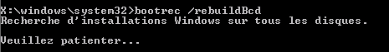
A éviter tout de même…

Structure du magasin:
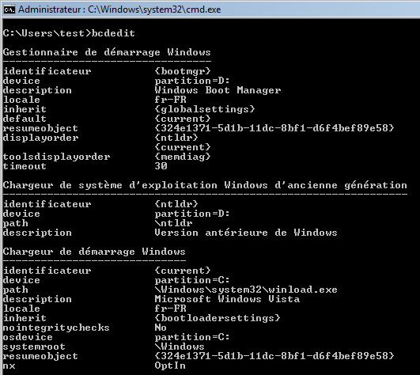
Section Chargeur
démarrage Windows
Winload.exe existe pour chaque version de 11-10-Seven-2022-2016-2012 installée
Section Legacy
(éventuellement) renvoi à NTLDR et ancien boot.ini
Section Gestionnaire
de démarrage :
Bootmgr il permet de gérer le boot et les multi-boot.

Dans le magasin, chaque section est repérée par un identificateur {xxxxx}
- Gestionnaire de démarrage / Windows Boot Manager : (toujours unique, Stocké à la racine de la partition active)
contenant notamment les éléments : Device - Description - Default – DisplayOrder - Timeout

- Chargeur ancienne génération /Legacy Boot Loader: (Si besoin… renvois à NTLDR et ancien boot.ini)
contenant notamment les éléments : Device – Path - Description

- Chargeur démarrage Windows / Windows Boot Loader: (un pour chaque installation de 11-10-Seven, stocké dans \Windows\system32)
N.B: s’il y a plusieurs installations de 11-10-SEVEN alors on aurait plusieurs sections Chargeur de démarrage Windows avec comme identificateur des GUUID du genre contenant notamment les éléments : Device – Path – Description – Osdevice - Systemroot

BCDEDIT commande :
Une aide en ligne est disponible via
Bcdedit / ?

Copier-Dupliquer une entrée du magasin:
Dans notre magasin, avant de modifier l’entrée de Windows 10-Seven (par exemple), nous souhaitons en effectuer une copie…
La commande bcdedit /copy / ? nous donne toutes les options. pour copier la section repérée comme {current} il faut taper
bcdedit /copy {current} /d "copie du boot loader de seven"

l’affichage du magasin devrait faire apparaître
Identificateur généré
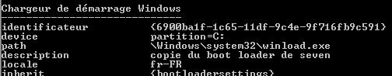

Supprimer une entrée du magasin:
Il faut bien sur indiquer l’identificateur, ce qui n’est pas toujours commode !
La commande bcdedit /delete / ? nous donne toutes les options. Il suffit alors pour nous si on veut supprimer la section repérée comme
de taper

l’affichage du magasin ne devrait plus faire apparaître cette entrée

N.B : dans le cas où l’on voudrait supprimer une entrée avec un descripteur « bien connu », comme {ntldr} il faut ajouter l’option /f comme dans

N.B : Un descripteur bien connu c'est un descripteur autre qu’un GUUID. Donc, ntldr – bootmgr – current sont des descripteurs bien connus !

BCDEDIT et Gestionnaire de démarrage – Boot Manager :
L’entrée du magasin correspondant au boot manager est {bootmgr}
- cette entrée existe toujours,
- et elle est unique
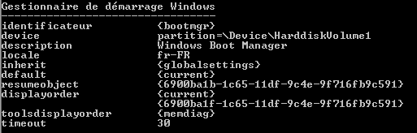

un certain nombre de types spécifiques s’appliquent au gestionnaire de démarrage, affichables via la commande
bcdedit / ? types bootmgr
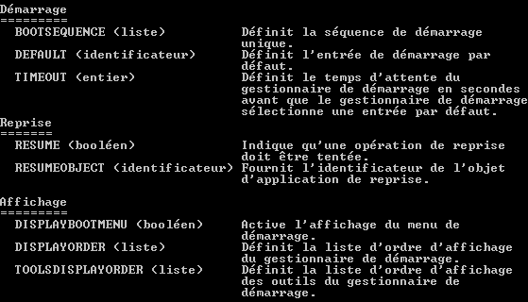

Système par défaut:
Il faut changer la valeur default {identificateur}
Aide avec bcdedit /default / ?
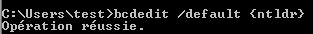

Time-out:
Il faut changer la valeur timeout {entier}
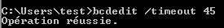

Forcer l’affichage du menu de boot:
C’est la commande Set qui permet de définir une valeur dans le magasin
Avec le type voulu derrière
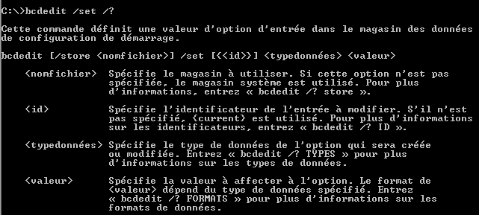
Si on veut faire apparaître le menu de boot (même si il y a un seul OS) par exemple pour laisser le temps de voir les options disponibles avec F8, alors il faut mettre ON dans le type DISPLAYBOOTMENU de la section {bootmgr}
Bcdedit /set {bootmgr} displaybootmenu on

BCDEDIT et Chargeur de démarrage – Boat Loader :
L’entrée du magasin correspondante est {current}
- cette entrée existe toujours,
- et elle est dupliquée pour chaque installation de 8 Seven ou Serveur 2008, dans ce cas elle n'est pas identifiée par {current} mais plutôt par un {xxxguuidxxx}
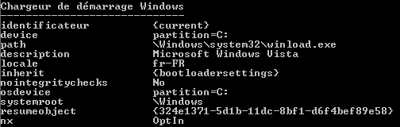

Renommer une entrée :
Et le type Description est une chaîne de caractère
Comme dans
Bcdedit /set {current} description « Windows Seven Pro »
N.B : Pour nous ici, s’il s’agit de renommer l’entrée de notre Seven actuel (en cours), <id> pourra prendre la valeur absente, car cela vaudra current ! L’écriture simplifiée pourrait être
Bcdedit /set description « Windows Seven Pro »
donc cela donne
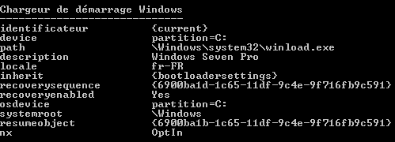
et dans l’interface graphique on retrouve
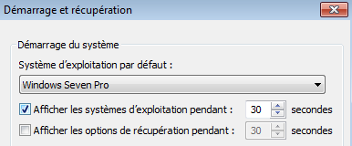

BCDEDIT et Chargeur ancien système – Legacy Boat Loader :
L’entrée du magasin correspondante est {ntldr}
- cette entrée n'existe pas toujours, uniquement si on utilise une installation en Dual-Boot avec des système NT-2000-XP
- dans le cas où elle existe, elle est unique

Renommer une entrée :
On veut renommer notre « Ancien Windows »
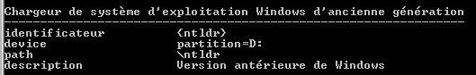
donc <id> devra prendre la valeur {ntldr}
donc cela donne
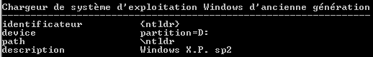
et dans l’interface graphique on retrouve
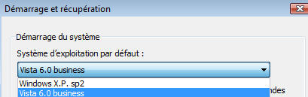

BCDEDIT option /store :
Si Bcdedit fonctionne par défaut avec l'entrée en cours d'utilisation, on peut lui indiquer avec quel magasin il doit travailler. C'est l'option /store qui permet cela…. Et elle est utilisable avec pratiquement toutes les commandes bcdedit existantes.

Imaginons effectuer une copie de notre magasin…

Au lieu de travailler sur l'original , on peut travailler sur la copie si on rajoute dans toutes les commandes l'option /store "d:\backup-bcd\testbcd"…

On peut donc par exemple visualiser le magasin sauvegardé par…

Dupliquer une entrée…

BCDEDIT et UEFI gestionnaire du microprogramme:
Si Bcdedit se trouve fonctionner sur un système BIOS/UEFI alors il intègre une nouvelle première section, le gestionnaire du microprogramme
L’entrée réservée est {fwbootmgr} avec parfois un nom par défaut utilisable FIRMWARE
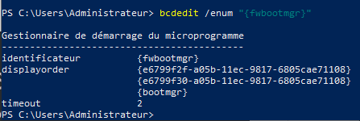

Cette entrée contient toutes les entrées spécifiées dans le BIOS UEFI au niveau BOOT ORDER et les listes :
- soit avec un guuid résérvé pour celle qui correspondrait à notre installation Windows..{bootmgr}
- soit avec un guuid spécifique qui correspondrait aux autres éléments de BOOT (cartes PXE, GRUB linux….)

Structure du magasin avec UEFI:
Affichable uniquement avec l’option /enum /all
donc par bcdedit / enum /all

Section du microprogramme :
{fwbootmgr} permet de donner un ordre de boot !!!!
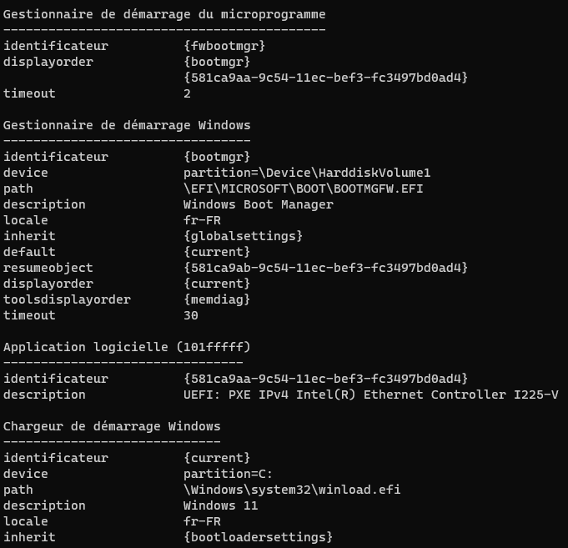
Section Chargeur
démarrage Windows
Indique à windows qu’il est installé en UEFI
Section importée NVRAM UEFI
(éventuellement), ici un boot PXE
Section Gestionnaire
de démarrage :
{Bootmgr} gère le boot et les multi-boot. Indique le boot windows.efi de la partition cachée GPT

Dans le magasin, chaque section est repérée par un identificateur {xxxxx}

Visualiser les valeurs UEFI - FIRMWARE:
On peut demander classiquement un
bcdedit /enum "{fwbootmgr}"

Et plus largement bcdedit /enum FIRMWARE
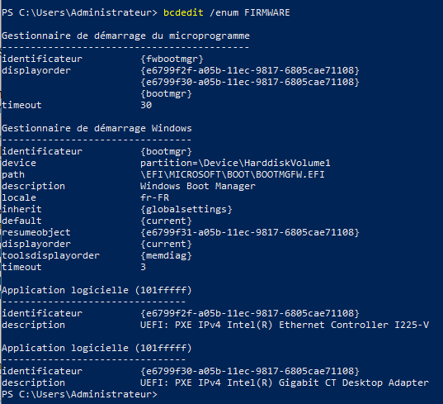

Si on voulait modifier le timeout (inutile… car delai sans .. objectif ? )
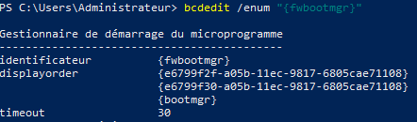

Modifier l'ordre de boot UEFI – displayorder :
Si on voulait modifier l’ordre de Boot (mettre PXE a la place de windows par exemple) on peut demander de décaler notre entrée {bootmgr} à la fin
bcdedit /set "{fwbootmgr}" displayorder "{bootmgr}" /addlast

Et si on veut démarrer sur windows par défaut on peut demander de décaler notre entrée {bootmgr} au début
bcdedit /set "{fwbootmgr}" displayorder "{bootmgr}" /addfirst

Ce qui nous donnerait
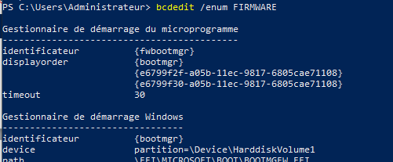
Ou
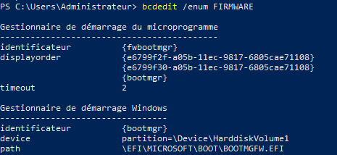

Des utilitaires, comme BootICE peuvent faire le même travail
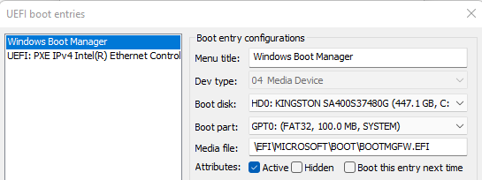
carte réseau par défaut
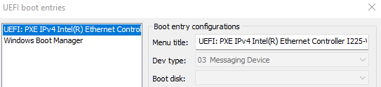

Options de démarrage – (ex f8)

Boot Windows 10 – abandon F8 :
Avec un processus de démarrage complet qui prend seulement quelques secondes, les différentes étapes composant la séquence de démarrage s'enchaînent trop rapidement pour que vous puissiez les remarquer (et a fortiori pour que vous puissiez les arrêter). Ce délai de deux à trois secondes inclut le temps nécessaire à l'initialisation du microprogramme et à la phase POST (moins de deux secondes). Les problèmes rencontrés avec la touche F8 s'appliquent également aux autres touches pouvant s'avérer utiles au cours du démarrage
Pour résoudre ces problèmes, le Menu Options de démarrage rassemble toutes les possibilités, il contient tous les outils de dépannage, les méthodes d'accès à la configuration du BIOS, ainsi qu'une méthode simple permettant de démarrer sur d'autres dispositifs de stockage, par exemple des lecteurs USB.

Windows a des comportements automatiques qui affichent automatiquement le menu des options de démarrage chaque fois qu'un problème susceptible d'empêcher le PC de démarrer correctement sous Windows se pose, par exemple coupure de courant brutale…

MAJ + re-démarrage :
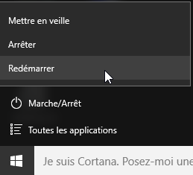
Appel via le menu Démarrer/Redémarrer

on redémarre le poste en tenant la touche MAJ appuyée… + Redémarrer

Shutdown /r /o:
Appel en invite de commande shutdown avec l’option /r/o
Shutdown /r /o arrêt immédiat
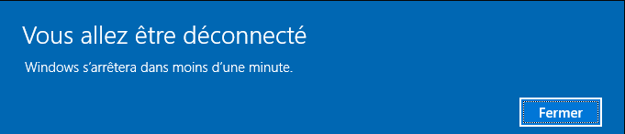

Ou mieux avec /f forcer les services à l’arrêt et /t 0 immédiatement
Shutdown /r /o /f /t 0

Menu Options de démarrage :
Les 3 options de bases ont toujours étée présentes depuis Seven,
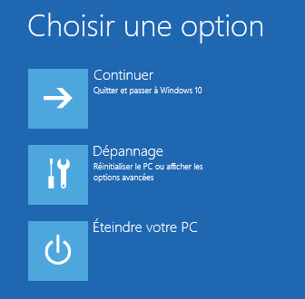
Continuer : Si on est ici par inadvertance (ou que le comportement automatique de windows 10 nous y amène), mais on souhaite lancer l’OS.
Dépannage : C’est lui qui nous intéresse
Eteindre : Si on est ici par inadvertance (ou que le comportement automatique de windows 10 nous y amène), mais on souhaite éteindre le PC
N.B : à noter que selon les cas, Multi-Boot, Boot sur UEFI, on peut avoir d’autres entrées présentes à ce niveau (notamment le choix du périphérique de boot)

Utiliser un périphérique – (boot)
Depuis 10v1809 apparaît Utiliser un périphérique, c’est-à-dire une possibilité de choisir le boot, sans passer par l’option Bios de Boot Menu (variable selon les bios F2/ F12 et surtout à taper au bon moment lors du redémarage du poste…)
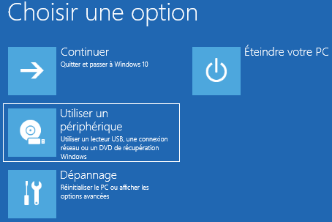

Continuer – (relecture bios)
On peut simplement lancer l’OS, mais on est sûr que on va relire les paramètres du BIOS ou de l’environnement UEFI.
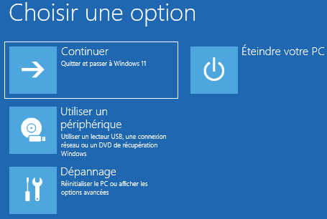

Options de démarrage - Dépannage :
C’est lui qui permet l’accès à toutes les manipulations possibles
 et donne accès à Résolution des problèmes
2 choix apparaisent :
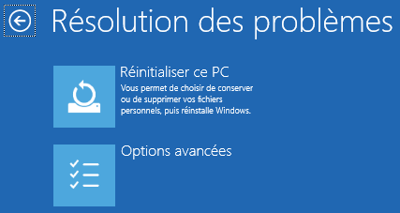 | Réinitialiser votre PC
 | Options avancées

Réinitialiser le PC

N.B : lorsque l’on réinitialise le PC, il vaut mieux partir de l’idée que on n’est pas certain de ce que le résultat final donnera.

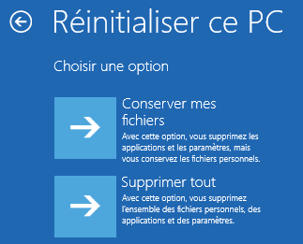
On peut le faire avec 2 options possible
- Conserver mes fichiers en essayant de garder les données utilisateurs. Si on demande de garder les données, il faut connaître le login et le mot de passe du compte administraeur.
- Supprimer tout en perdant toute les application rajoutées à la configuration de base et les paramétrages donnés

N.B : l’option Conserver mes fichiers a priori ne prends en charge que les documents qui auront été stockés dans les espaces par défaut. Il serait bon d’avoir une sauvegarde externe de ses Données, mais … peut être il est trop tard ?
N.B : l’option Supprimer tout peut correspondre a ce que l’on trouve sur des postes « du commerce » : normallement beaucoup de constructeurs fournissent des media pour retrouver le poste « départ usine… », technique à préférer a celle-ci.

Options Avancées 1-2-3-4-5-(6-7)
On re-trouve depuis Seven (via WinRe) avec 5 choix possibles
1 Restauration du système  Ce sont les Point de Restauration  2 Récupération Image Système  Si on a fait 1 sauvegarde « image »  3 Réparation automatique c’est WinRe | 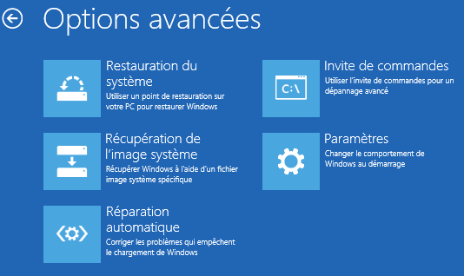 | 4 Invite de Commande  C’est la Console de Récupération WinRe  5 Paramètres  Ex F8 avec les options lors du re-démarrage
Si l’on a effectué un changement de branche (par exemple vers 1809-20H1…) depuis l’installation originale/native alors un 6 choix apparaît
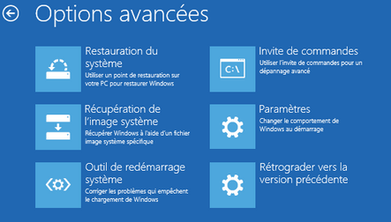
Si l’on est sur un BIOS UEFI, on peut Modifier le fichier UEFI. Lorsque plus de 6 Options sont possible, alors apparaît un lien plus d’options de récupération
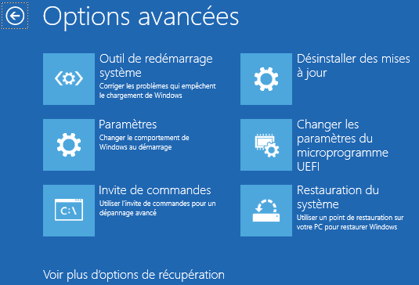

Réinitialiser le PC

Menu Options de démarrage - Dépannage:
C’est lui qui permet l’accès à toutes les manipulations
donne accès à la
Résolution des problèmes
Une nouvelle fonctionnalitée « automatiques » apparait : Réinitialiser votre PC
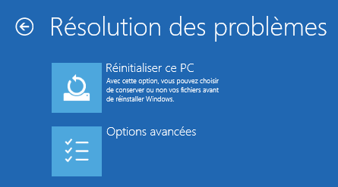
Vu l’energie que cela demande, cela peut être toujours être tenté
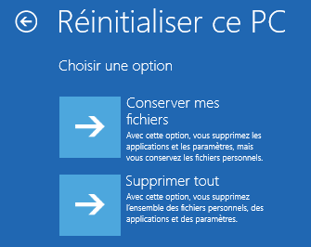

Conserver mes Fichiers
Sont sauvegardés
- Les données (dans mes documents)
- Les paramètres des Windows (bureau, interface, réglages)
- Les applications Windows Store

Ne sont pas sauvegardés
- Paramètres Pare-Feu

Une liste des applications supprimées (si elles avaient été installée depuis des Sources ou le Web) est crée dans un fichier sur le Bureau

Supprimer tout:
Rien n’est sauvegardé
- Ni les données
- Ni aucune application
Les partitions sont formatées et Windows 10 sera réinstallé de base…

Réinstaller le système :
Il est toujours possible de réinstaller complètement Windows 10 (en raison de l'apparition de dysfonctionnements du système par exemple) sans reformater la partition d’origine système
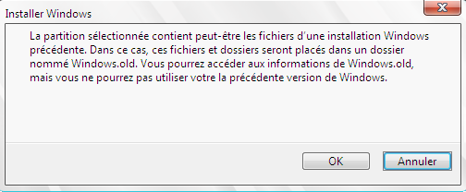

Dans ce cas on dispose d’un nouveau système complet, et :
- L’ancienne structure de Windows est automatiquement copiée dans un dossier nommé Windows.old
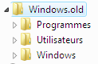
- Tous les dossiers stockés directement à la racine du disque principal sont conservés

Il est donc possible d’aller récupérer manuellement des données dans ces structures préservées.
N.B: Après une installation complète, Si vous avez installé Window 10 dans la même partition que votre ancien Windows 8 SEVEN, ou XP, il n’est pas possible de désinstaller le nouveau système.

1 Points de Restauration

Principe des Points de Restauration
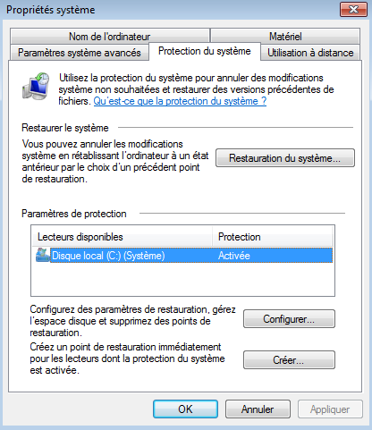
Les points de restauration sont créés par le système, et permettent une mémorisation d'un état du système, à un instant donné. Leur utilisation est permet de "retrouver" un système dans un état passé.

L'onglet Protection du système est accessible via les propriétés de Ordinateur
Chaque lecteur dispose d'un espace disque pour la restauration du système.

N.B : on peut dissocier le lecteur système des lecteurs de données.
N.B: La restauration du système n'affecte pas les données utilisateurs

Activation - Désactivation de la Restauration
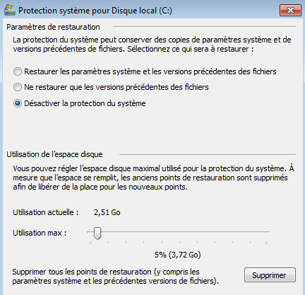
Il faut demander Configurer…

Puis au choix

N.B: L'espace disque disponible pour la restauration est ajustable, et détermine le nombre de point de restauration qui peuvent être crées.
N.B : la config par défaut peut stocker plusieurs semaines de points de restauration d’une utilisation classique.

GPO désactivation restauration
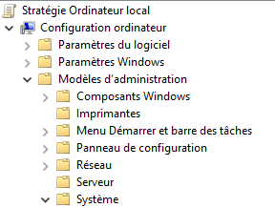
Configuration Ordinateur / Modèles d’administration / Système / Restauration du système

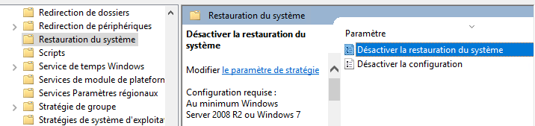
Dans lequel il faut activer… la désactivation de la restauration du système
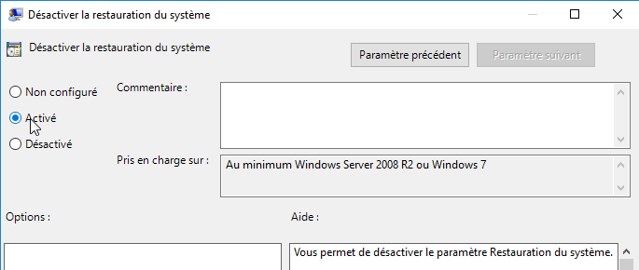
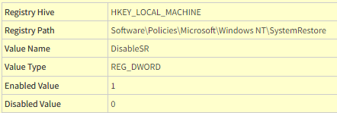 pour avoir
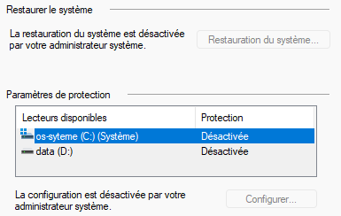

Powershell désactivation restauration
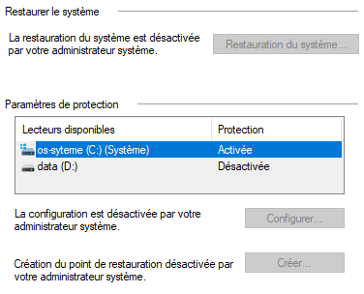
Si au préalable, la restauration système est activée, cette GPO aura pour effet d’interdire l’utilisation du point de restauration, mais ne stoppera pas le mécanisme de sauvegarde / point de restauration

En powershell pour activer
Enable-ComputerRestore "C:"
Enable-ComputerRestore "C:", "D:"

Pour désactiver
Disable-ComputerRestore "C:"

Pour créer un point de restauration
Checkpoint-Computer -description "bla bla"

Pour lister des points de restauration existants
Get-ComputerRestorepoint
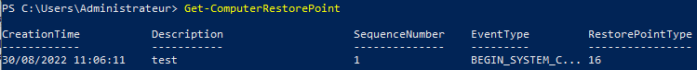

Pour revenir à un point de restauration existant
Restore-Computer -restorepoint x
avec x correspond au numéro indiqué dans la colonne « SequenceNumber » lorsqu’on fait la commande permettant de lister les points de restauration disponibles

Création d'un point de restauration
Les points de restauration sont créés par le système (lors de l'installation de programme, drivers, mise à jours système…) ou par l'utilisateur
L'onglet Protection du système est accessible via les propriétés de Ordinateur, il suffit de demander …Créer…
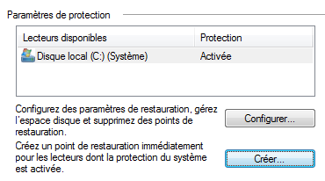
un assistant nous demande de nommer le point
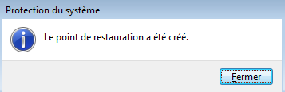
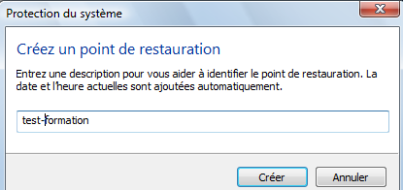
puis on demande Créer et on devrait obtenir

Utiliser Annuler un point de restauration
il suffit de demander …Restauration du système….
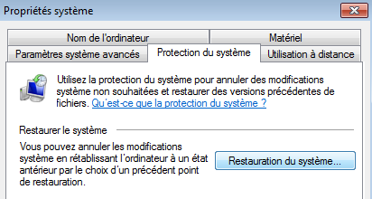
C’est un assistant La liste des points de restauration apparaît …
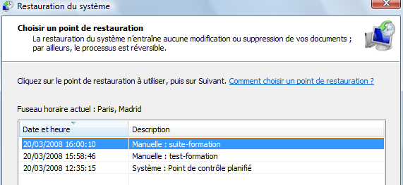
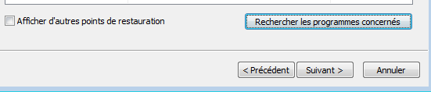
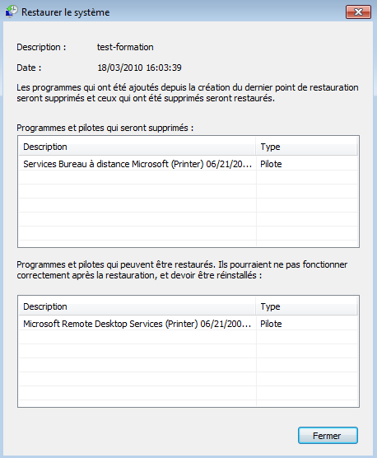
A titre d'information, pour aider dans le choix du point de Restauration, le bouton Rechercher les programmes concernés est assez utile…

après avoir choisit, il suffit de demander suivant
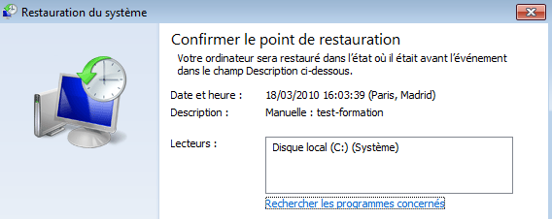
Eventuellement préciser le lecteur, puis confirmer

Annuler une restauration
Dans l’assistant, il suffit de demander …Annuler la restauration du système

Types de point de restauration
3 Types de points de restauration existent

- Points contrôle système : crées toutes les 24 heures, et après 10 heures de fonctionnement à la suite.
- Points de restauration d'installation de programmes / pilotes: crées lors d'une installation de programme, évidemment, mais aussi lors des mises à jours automatiques de Seven, de récupération à l'aide de l'utilitaire de sauvegarde..
N.B: lors de la restauration suite à une installation défaillante, l faut savoir que les fichiers éventuels de l'application ne sont pas supprimés… seules les entrées dans le registre sont effacées.
- Points manuels : crée par l'utilisateur.

Paramétrages des points de restauration : Vssadmin
Ce paramétrage se fait via une commande en ligne
Vssadmin

On peut demander un état des lieux via
Vssadmin list shadowstorage
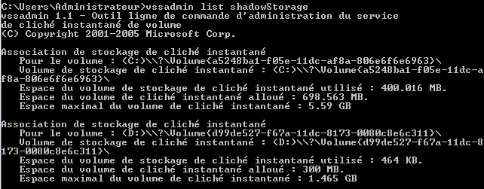

l' option la plus intéressante est
Vssadmin resize shadowstorage
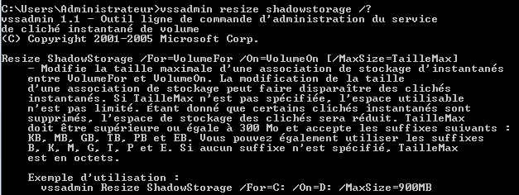
Comme dans
vssadmin Resize ShadowStorage /For=C: /On=D: /MaxSize=40GB
avec
/For : permet de spécifier sur quel volume on veut mettre en oeuvre
/On : permet de spécifier sur quel volume les points de restauration sont stockés. Sur un système très sollicité, il est bon de dédier un volume spécifique (voire un disque) de 300 MG minimum
/MaxSize= permet de spécifier la taille maximale allouée

2 Sauvegarde systeme

Outils de Sauvegarde :
Windows 10 propose 2 nouveaux types de sécurisation pour votre machine:
- Une sauvegarde type image disque (configuration complète traité ici)
A L'initiative de l'utilisateur
Automatisable via l'utilitaire wbadmin.exe
- Une sauvegarde type fichier (gestion versions précédentes traité à part)
Qui est gérée indépendamment, (et non plus comme sous 7 ou 8 à l’ occasion des points de restauration s'ils étaient en place, ou lors de la sauvegarde Windows si elle était effectuée ou programmée)
N.B: Ne pas confondre les 2 notions de création d'image disque système de Windows 10… et effectuer des sauvegardes de fichier (que ce soit via l’historique de fichier ou via l’ancienne sauvegarde 7 Seven)
N.B : Tout cela n’a plus rien à voir avec la technique des points de restauration.

Sauvegarde Image système - vhd :
Il est donc possible de sauvegarder un volume entier au format .vhd
- Avantage : permet de restaurer un ordinateur complet
- Avantage : peut être stocké que sur un lecteur local (CD, DVD, disque amovible…) ou Réseau
- Inconvénient : occupe plus de place, de temps
Via le menu panneau de Configuration / Historique des fichiers

On demande Créer une image système
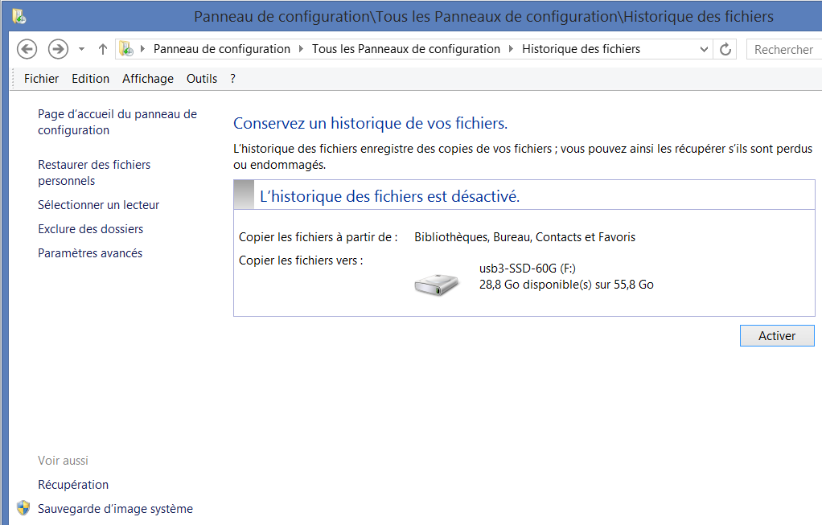
Ici avec Sauvegarde d’image système
un assistant se déclenche
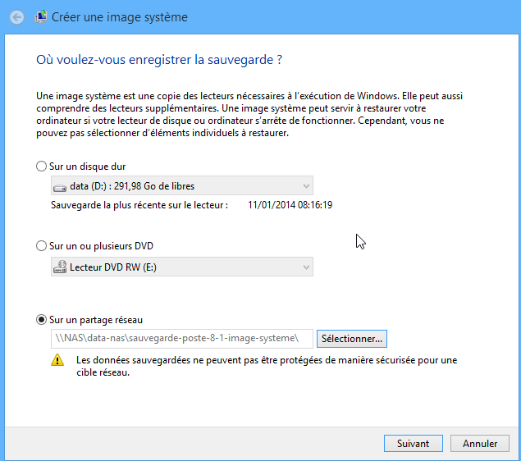
On peut indiquer 1 réseau \\nommachine\nompartage\nomdossier
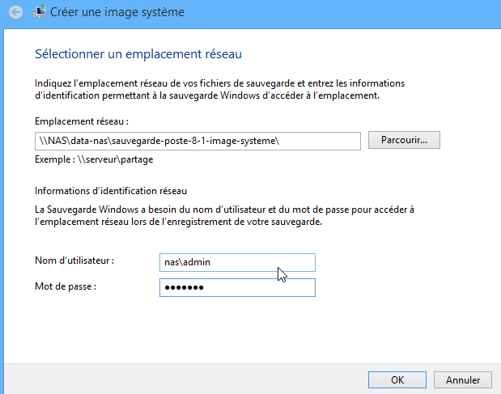

On indique les lecteurs à sauvegarder, pour un disque UEFI il peut être judicieux de prendre la partition système…

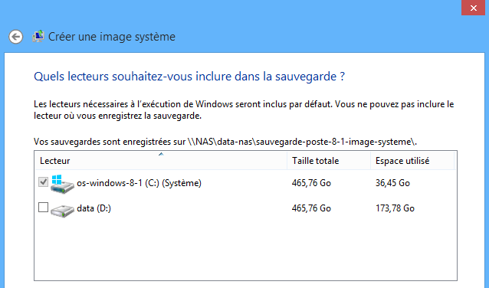 | 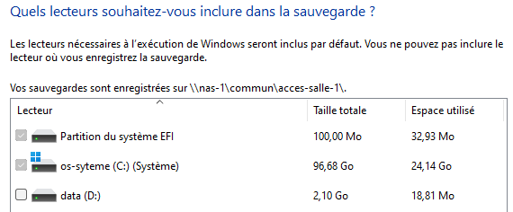

On a une confirmationr
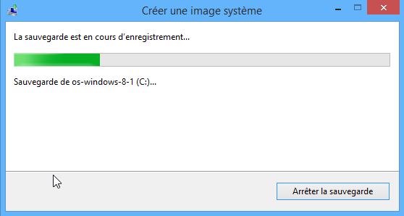
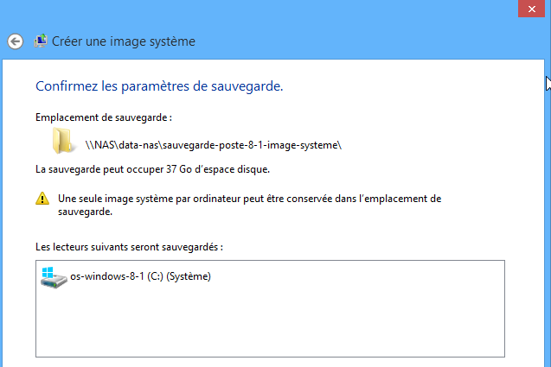

Et à la fin de la sauvegarde, on peut avoir une proposition de créer un média CD bootaable contenant Win-RE
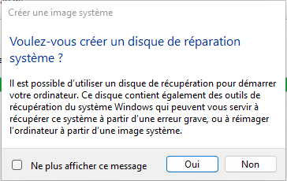
Cela crée une structure du genre
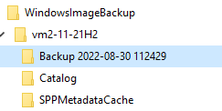
Contenant des fichiers XML et un fichier .VHDX
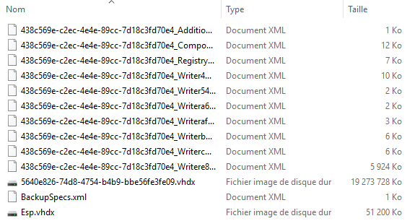

Restauration Intégrale Système
Cela peut se faire en bootant sur le CD démarrant Windows RE
Ou
via le Menu des Options de démarrage , MAJ+Redémarrer
avec dans Dépannage / Options Avancées / Récupération de l’image système
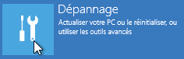

Il faut s’authentifier, puis
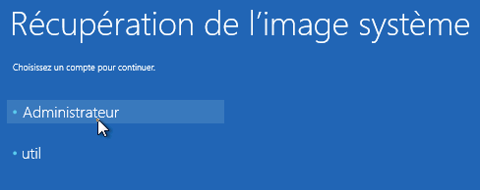
Cela déclenche un assistant
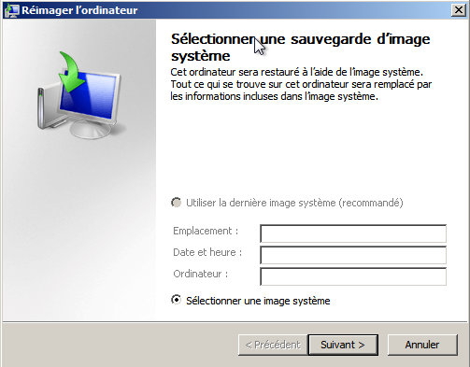
N.B: La dernière image système apparaît si elle est stockée localement…
Soit les images systèmes présentes sur la machine apparaissent…Soit il faut dépasser le message d’erreur, Annuler, demander suivant,
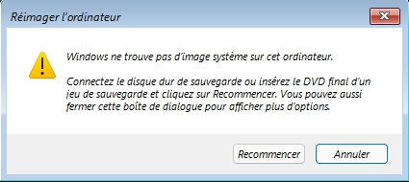
Et dans cette nouvelle boite de dialogue demander Avancé… on va les chercher !
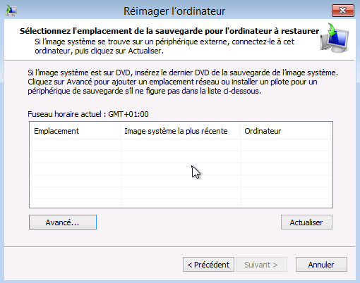
On demande Chercher une image système sur le réseau
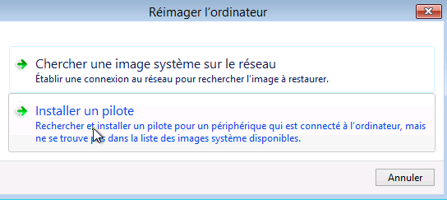

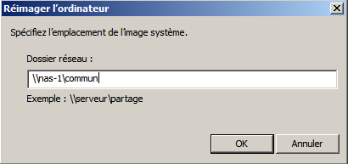
N.B: à ce stade on utilise les drivers réseau connus du Media utilisé ! Attention donc au périphériques non reconnus en standard par Windows 10

N.B : Il peut y avoir une demande d’authentification
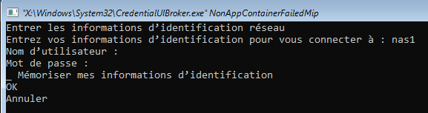

La liste des images présentes s’affiche, on en choisit 1
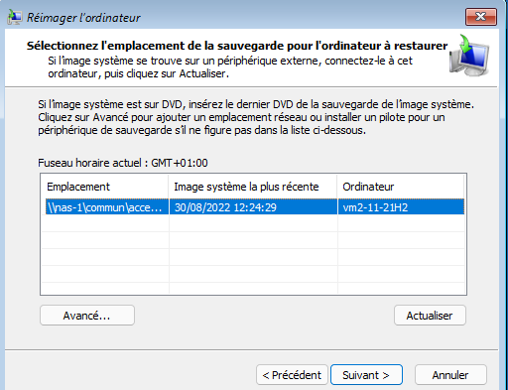 Suivant
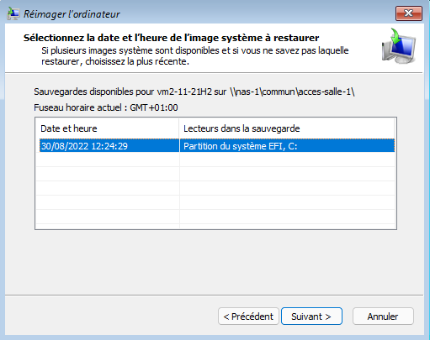Suivant
Une dernière confirmation et … Terminer!
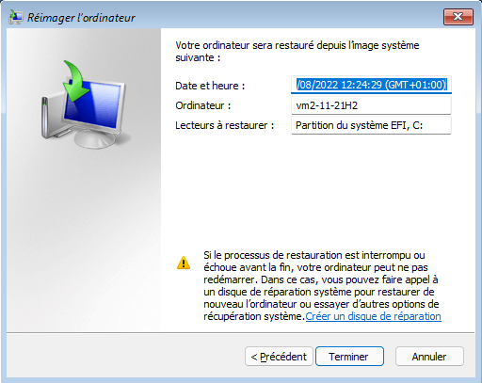

Automatiser via wbadmin
Pour automatiser la sauvegarde intégrale (à fréquences régulières) il faut utiliser l'utilitaire en invite de commande wbadmin.exe

L'option la plus intéressante étant
wbadmin start backup
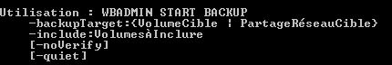

Pour sauvegarder le lecteur C: dans le lecteur H: il faut alors
wbadmin start backup -backupTarget:H: -include:C: -quiet

cette commande peut aussi permettre de suivre l'évolution d'une sauvegarde lancée graphiquement depuis Créer une image système
wbadmin get status
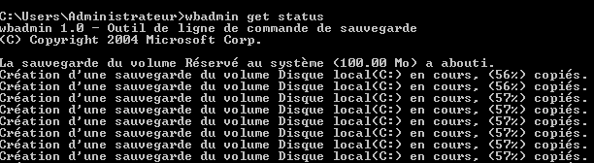

3 Algorithme WinRe

Procédure automatique :
Un outil spécifique depuis windows 8 existe
Il est développé pour tester un grand nombre de problème d'amorçage. Et évolue au fur eta mesure des Build systèmes

Sélectionner "Réparation du démarrage"... ou Outil de redémarrage système
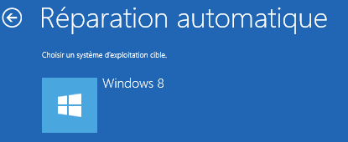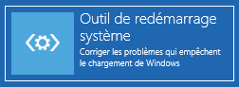

Selon les versions, l'exécution de cette procédure lance une suite de tests.
- test du disque système
- diagnostic des défaillances de disque
- test des métadonnées de disque

4 Console WinRe

Windows Recovery Environnement:
Si la panne n’est pas due à une installation de driver posant problème, mais plutôt à une défaillance matérielle ou à des fichiers manquants ou endommagés, il se peut que l’on n’arrive même pas en F8, il est nécessaire alors d'utiliser L’environnement de récupération.
Basé sur Windows PE (Préinstallation Environnement) cet environnement remplace la console qui existait sous XP
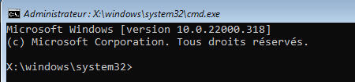
Une différence de taille existe entre la version fournie sur Windows 10, et celle existant précedamment :
il n’y a une demande d’authentification sur la machine avec un compte ayant des droits d’administration locale ! (le compte système est bienvenu)

Démarrer l’environnement de récupération WinRE:
Si l'environnement de Récuperation n’est pas pré-installée sur la machine (machine livrée ainsi, avec une pré-installation de secours), alors on peut toujours à partir du DVD ou d’une Clé USB Bootable relancer une -installation
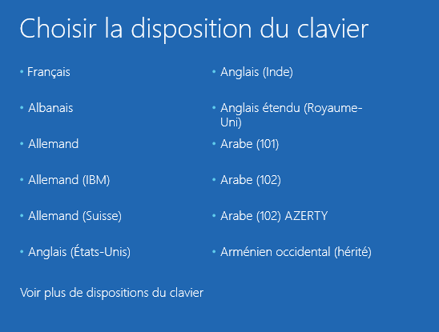
La fenêre Windows apparaît
N.B : Le temps de chargement peut être assez long
il faut choisir une régionalisation
Puis on demande Réparer l’ordinateur ou directement Dépannage
N.B : aucune authentification n’est demandée !!!
On peut distinguer 3 étapes dans le démarrage d'un poste
- ETAPE 1 : séquence POST jusqu'à l'affichage du « rond ».
à ce niveau on peut avoir des :
    - Problème HARDWARE
    - Problèmes dans la Partition - MBR du disque
    - Fichiers de démarrage absents - endommagés
- ETAPE 2 : « rond » jusqu'à l'ouverture de session.
à ce niveau on peut avoir des :
    - Problème HARDWARE
    - Pilotes – Services defectueux - mal configurés
- ETAPE 3 : Après l'ouverture de session.
à ce niveau on peut avoir des :
    - Programmes de démarrages
    - Programmes instancés automatiquement
Les méthodes de récupérations diffèrent selon les étapes de défaillance

Etape 1 séquence POST
Les problèmes à ce niveau peuvent être matériels ou logiciels:

Problèmes hardware
Les causes fréquentes peuvent être
- des problèmes mémoire:
- des problèmes de disque dur

On peut essayer de "prévenir" une panne de disque dur… Windows peut s'interfacer avec la technologie SMART des disques récents pour informer l'administrateur de l'état d'un disque dur… dans l'observateur d'évènement on trouve donc une trace des rapports consigné par cette technologie.

On peut aussi préventivement réaliser des commandes en invite de commande chkdsk c: /f /r, (et éventuellement les planifier via un petit batch), moduler le comportement par défaut via chkntfs…soit en interface graphique,
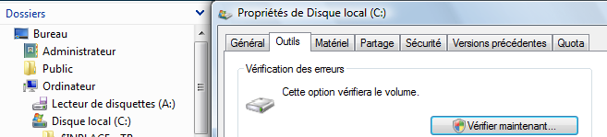

Problèmes partition- mbr-fichiers manquants
Si la procédure automatique échoue, on peut passer en invite de commande
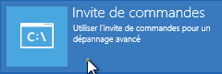
Notamment avec BootRec.exe (en invite de commande) suivit des options
/FIXMBR, /FIXBOOT et deux nouvelles /SCANOS et /REBUILDBCD

Etape 2 affichage du « rond » avant session
A ce niveau, le noyau Windows est chargé, les problèmes peuvent être matériels ou logiciels:
On peut tenter de lancer l'outil développé pour les problèmes d'amorçage. Sélectionner "Réparation du démarrage"... (peut vraisemblable)
On peut surtout tenter de passer par les "options de démarrage" / options avancées /- paramètres ex F8 (Cf chapitre suivant "Options de démarrage F8")
On peut exclure temporairement des services via msconfig.exe (voir chapitre)

Etape 3 après l'ouverture de session
Un programme ou un service lancé automatiquement est probablement la cause de l'erreur…

Stratégies de groupe, Scripts de démarrage, programmes/services en
HKEY_LOCAL_MACHINE\SOFTWARE\Microsoft\Windows\CurrentVersion\Runonce
HKEY_LOCAL_MACHINE\SOFTWARE\Microsoft\Windows\CurrentVersion\policies\Explorer\Run
HKEY_LOCAL_MACHINE\SOFTWARE\Microsoft\Windows\CurrentVersion\Run
HKEY_CURRENT_USER\Software\Microsoft\Windows NT\CurrentVersion\Windows\Run
HKEY_CURRENT_USER\Software\Microsoft\Windows\CurrentVersion\Run
HKEY_CURRENT_USER\Software\Microsoft\Windows\CurrentVersion\RunOnce
X:\ProgramData\Microsoft\Windows\Start Menu\Programmes\Démarrage
X:\User\%username%\AppData\RoamingMenu\Microsoft\Windows\ Start Menu \ Programmes\Démarrage

SHIFT + "Ouverture de session" : ne pas exécuter ces programmes
On peut exclure temporairement tous les programmes de démarrage via msconfig.exe (voir chapitre)

invite de commande:
L'accès aux outils manuels est donc disponible
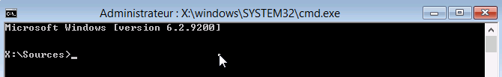
Les commandes disponibles sous Windows RE sont les suivantes :
Depuis la console Récupération XP Windows RE
ATTRIB
BATCH
CD
CHDIR
CHKDSK | marque les secteurs défectueux
CLS
COPY
DEL
DELETE
DIR
DISABLE | Plus disponible
DISKPART
ENABLE | Plus disponible
EXIT
EXPAND
FIXBOOT | BootRec /Fixboot  écrire le nouveau code du secteur de démarrage de Windows
FIXMBR | BootRec /FixMbr  réparer le secteur de démarrage principal
FORMAT
HELP
LISTSVC | Plus disponible
LOGON | Plus disponible
MAP | Diskpart
MD
MKDIR
MORE
RD
REN
RENAME
RMDIR
SYSTEMROOT
TYPE
En cas de gros problème on peut toujours tenter une reconstruction complète du magasin via la commande bootrec /rebuildbcd de la console de récupération

Outil mdsched
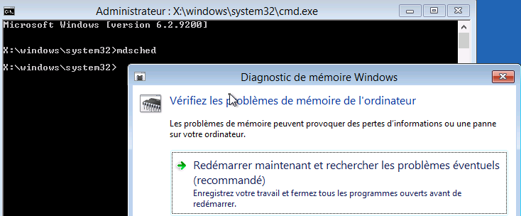

5 Paramètres démarrage – ex F8

Accès aux options avancées :
Soit une machine Windows 10 sur laquelle on veut ouvrir une session en mode sans Echec,
Donc via le Menu des Options de démarrage, MAJ+Redémarrer
/ Dépannage / Options Avancées / paramètres

On disposera de :
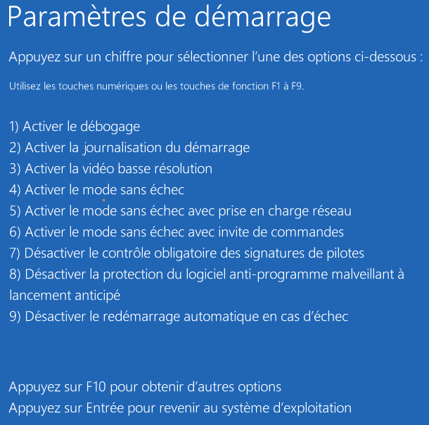

Options principales :
Dans l’ordre d’intêret

F4 - Mode sans Echec (avec ou sans réseau) :
permet de lancer uniquement le noyau et les drivers principaux
Utilisation : après une installation posant problème, on peut prendre la main « a minima »

F6 - Invite de commande en mode sans Echec :
idem ci-dessus mais en dévalidant l’interface graphique…

F2 Activer la journalisation au demarrage :
permettant de Créer un journal spécifique de tous les pilotes et services chargés ou non par le système
Utilisation : Fichier journal Ntbtlog.txt dans le dossier racine de Windows 8
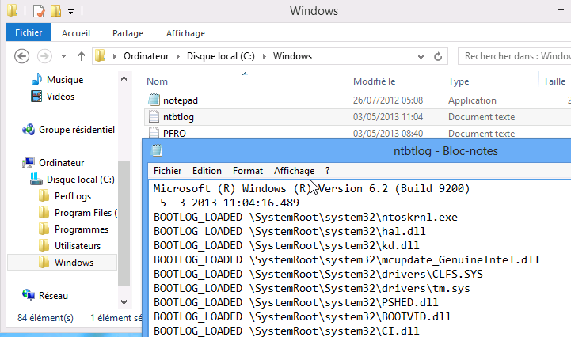

F3 Activer la video en basse résolution :
pilote VGA en 640x480

F7 Désactiver le contrôle obligatoire de la signature des pilotes :
permet d’installer des drivers non signés

F8 Désactiver la protection du logiciel anti-programmes malveillants:
permet de ne pas langer windows defender et autres

6 Desinstaller des MaJ

Choix de désinstallation :
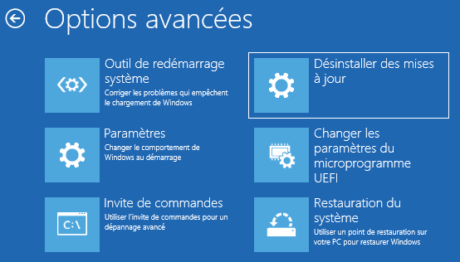
Selon les Versions, on peut avoir un choix
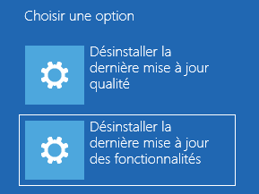

Revenir à la branche Précédentes - fonctionnelle :
C’est le retour avant la dernière mise à jour fonctionnelle qui a permis de changer de branche ! Il faut choisir un compte d’administration, et valider
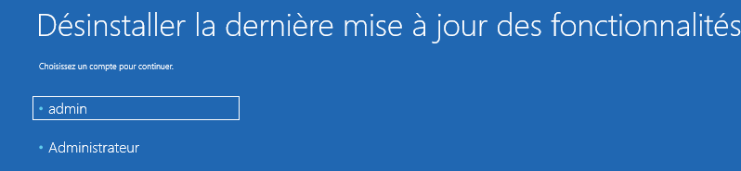

Annuler la dernière maj - de qualité / sécurité:
C’est l’annulation de la dernière mise à jour.
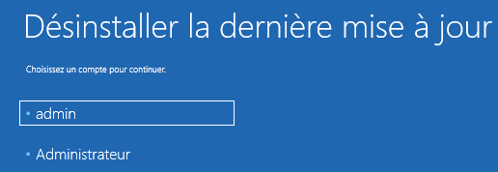

Diskpart

Diskpart – utilitaire de modification de partitions
Depuis Vista v6, il est possible de modifier la taille des partitions sans forcément perdre leur contenu…
L’utilitaire Diskpart en ligne de commande est accessible :
- soit en cours d’installation ( au moment du partitionnement MAJ+F10)
- soit en console de récupération, (en invite de commande WinRE)
- soit en invite de commande sur une l’installation complètement terminée diskpart

l’utilitaire évolue en fonctions des versions, et depuis Windows 10 suit les même build que le système qui l’héberge.

Seven, v6 | Windows 11 build 22000
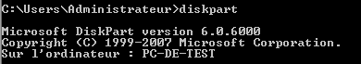  On sort de l’utilitaire via exit  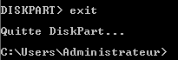 | 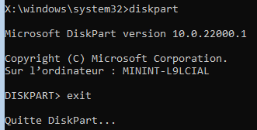

Shrink Diskpart – réduire une partition
Une fois diskpart lancé, Il faut lister les disques présents sur le poste
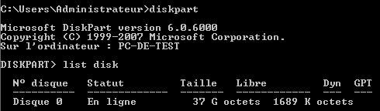

Ensuite Il faut sélectionner le disque 0
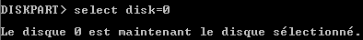

On demande de lister les partitions
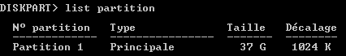

Ensuite Il faut sélectionner la partition 1

On demande de lister les volumes
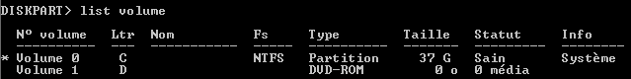

On peut savoir quelle est la taille récupérable en fin de disque

On peut demander de récupérer par exemple 10G via

Extend Diskpart – étendre une partition
On peut demander d’étendre la partition active (si elle est juste après la partition sur lequel on est placé. Par exemple ici de 5G via

Sauvegarde de Fichiers

2 types de sauvegarde fichiers :
On a vu que Windows proposait 1 type de sauvegarde système sous forme de image disque, proposée dans Options de démarrage / 2 / image Système…:
Au niveau de la sauvegarde de type fichier 2 types de sauvegarde fichiers sont en fait proposés
- Une sauvegarde type fichier (dite aussi ancienne sauvegarde)
- Une sauvegarde type historique de fichier (cf chap historique de fichier)

N.B: Ne pas confondre les 2 notions de sauvegardes de fichier via l’historique de fichier ou via l’ancienne sauvegarde 7 Seven
N.B: les sauvegardes de fichier gèrent les permissions NTFS lors de la restauration éventuelle

Ancienne Sauvegarde Windows 7 :
Sous Windows 11

On met en avant OneDrive, et par conséquent le seul moyen désormais de lancer cette sauvegarde de fichier c’est de passer par le panneau de configuration control.exe (Méthode valable aussi sous windows 10)

Donc Panneau de Configuration / Sauvegarder et restaurer (Windows 7)
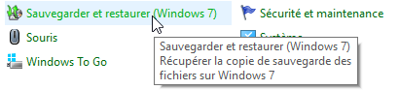
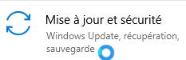
Sous Windows 10
On peut aussi y accéder via paramètres Windows / Mise à Jour et Sécurité puis Sauvegarde, et on demande d’Accéder à l’outils de sauvegarde et de restauration de Windows 7
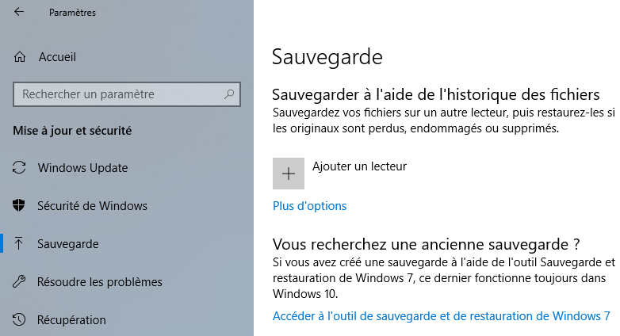

Réaliser une sauvegarde de fichiers :
On demande de configurer la sauvegarde
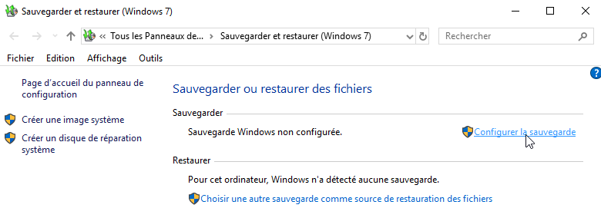

On va lancer une sauvegarde, (avec ou sans planification)
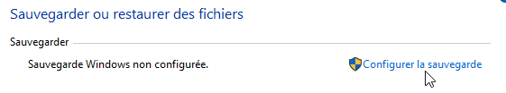

On choisit un emplacement
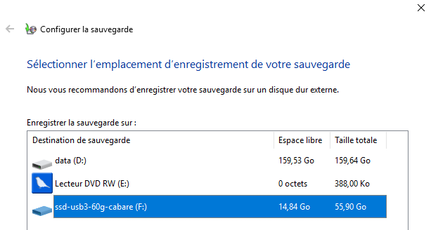
N.B : Cela peut bien sûr être aussi un emplacement réseau.

On demande me laisser choisir
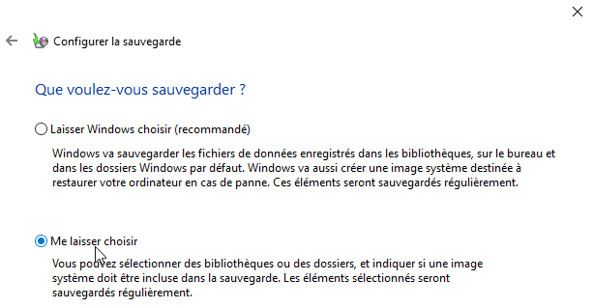

Et on Configure la sauvegarde (ici que les dossiers voulus, sans les fichiers de données, sans inclure une image système, et sans planification)
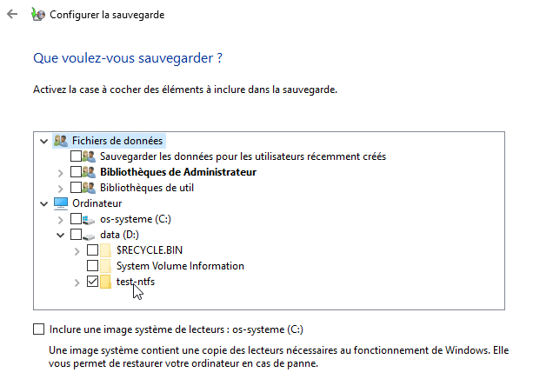

Et l’on obtient un compte rendu !
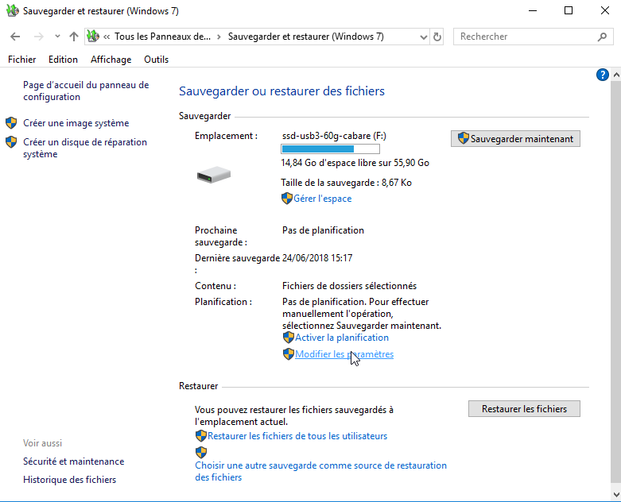

N.B : pour que la sauvegarde se fasse via cette méthode, le groupe système doit avoir un accès aux ressources

Restaurer une sauvegarde de fichiers:
La structure type crée pour une sauvegarde est la suivante :
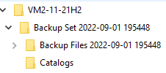
Pour restaurer une sauvegarde, il faut indiquer ce que l’on veut restaurer, et on peut sélectionner soit des fichiers, soit des dossiers, soit la globalité de la sauvegarde. Si la dernière sauvegarde est trouvée automatiquement, cela peut être parfait, mais on peut indiquer aussi Choisir une autre sauvegarde comme source de restauration des fichiers
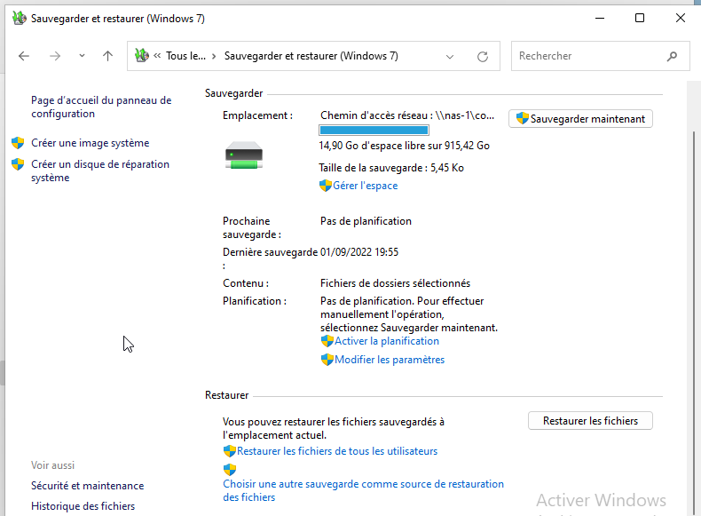

Dans ce cas, on sélectionne l’emplacement, et les sauvegardes disponibles s’affichent automatiquement
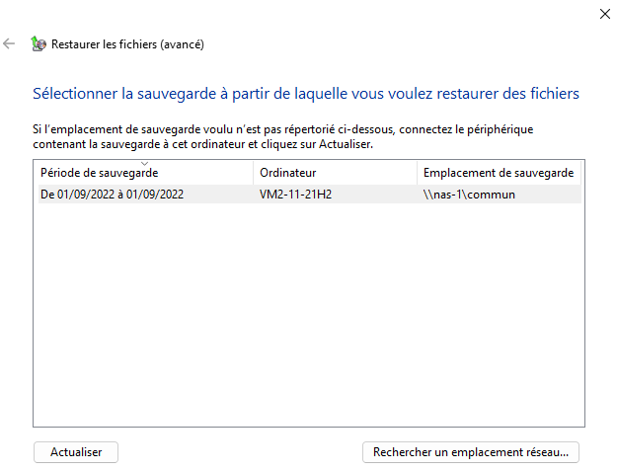
On sélectionne la sauvegarde voulue (il peut y en avoir plusieurs)
On peut alors choisir quelle date de sauvegarde on veut utiliser
si on restaure tout, ou si on choisit de ne restaurer qu’une partie des Dossier – Fichiers de la sauvegarde…
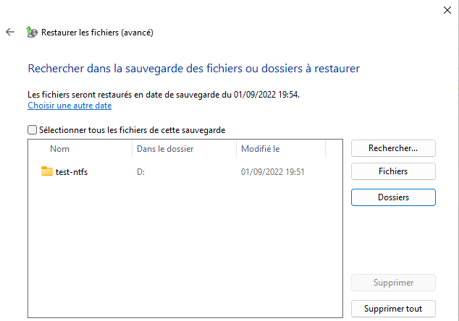

Et on indique l’endroit où l’on, souhaite récupérer les fichiers / dossiers.

Emplacement d’origine
Si on demande s Dans l’emplacement d’origine alors le genre de boite de dialogue suivante peut apparaître
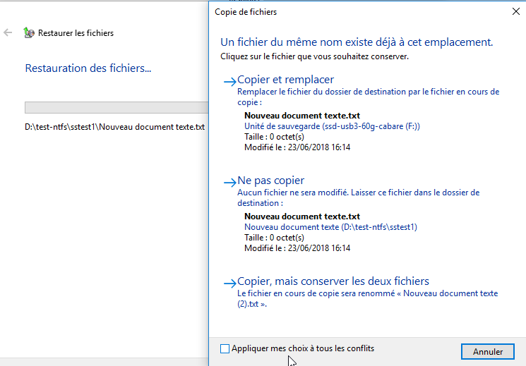

Ailleurs

Si on fait une récupération partielle de fichier, on peut demander de ne pas restaurer les fichiers dans leurs sous-dossiers d’origine
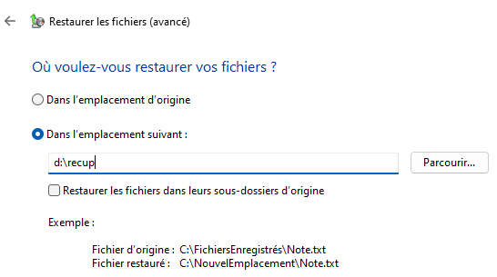

Si on fait une récupération complète, il est plus logique de demander alors restaurer les fichiers dans leurs sous-dossiers d’origine

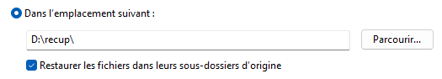

On obtiendra
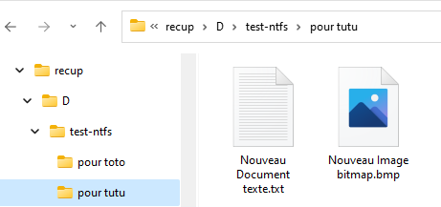

Historique des Fichiers

Via panneau de configuration – control.exe
C’est le 2° type de sauvegarde de fichiers, (le 1° étant nommé Ancienne sauvegarde windows 7). C’est la méthode mise en avant sous Windows 10. Sous Windows 11 et seven il ne gère que bibliothèques, /bureau, /contact et /favoris

Sous Windows 10
On peut y accéder via paramètres Windows / Mise à Jour et Sécurité puis Sauvegarde, et on demande d’Accéder à Sauvegarde (à l’aide de l’historique)

Sous Windows 11
En fait, l'historique des fichiers est toujours inclus dans Windows 11 mais l’accès est un peu masqué au profit de One Drive. On ne peut y accéder que via (control.exe) l’ancien panneau de Configuration / Historique des fichiers
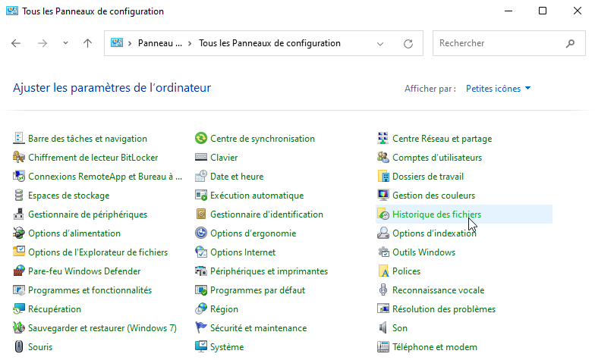
Il faut mettre en place un lecteur de stockage …
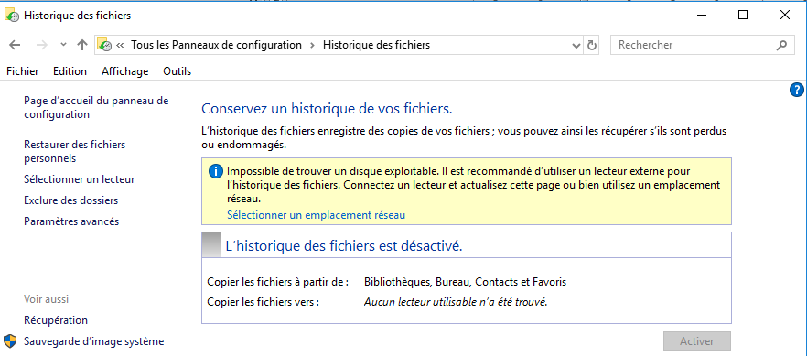
On demande de Sélectionner un lecteur
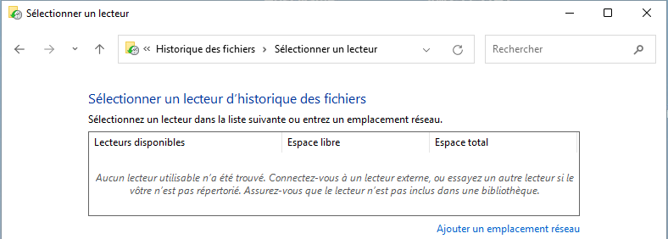
Et on peut indiquer un emplacement réseau
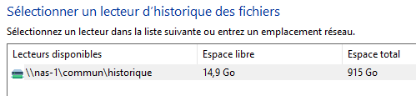
On obtient, qu’il faut Activer
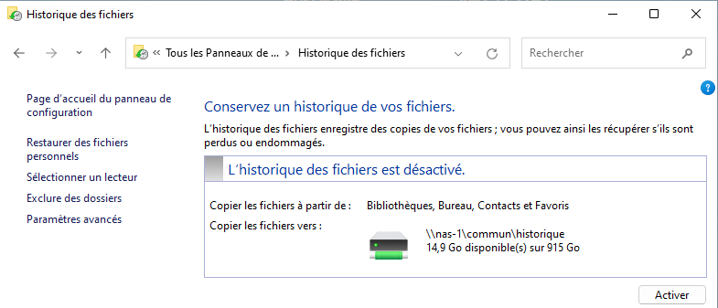
Et voilà !
Une première copie des datas est effectuée.
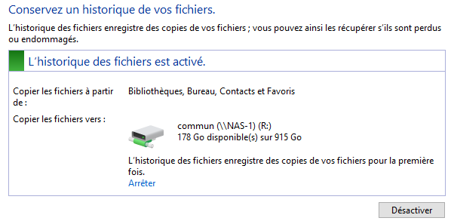
On peut demander d’autres fréquences que celles par défaut, dans les paramètres avancés
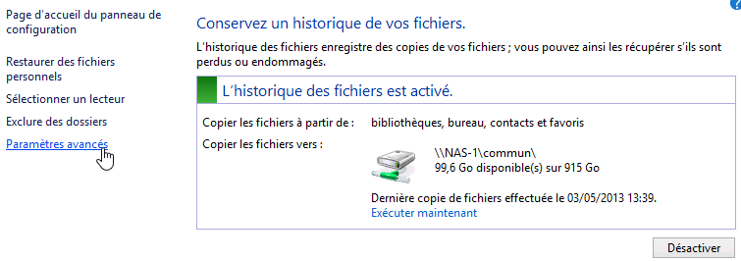
Pour définir la fréquence des synchronisations
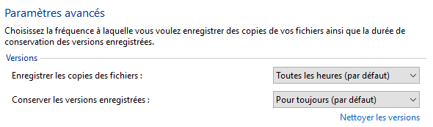
On peut demander d’ Exclure des dossiers (mais pas d’en ajouter !)
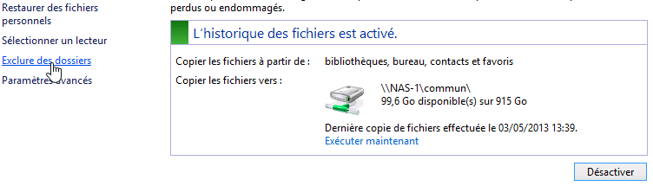
Par rapport aux emplacements pré-définis, c'est-à-dire Bibliothèque, Bureau, contacts et favoris…
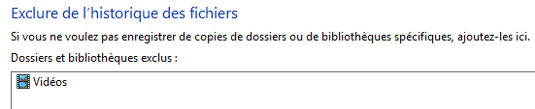

Stockage
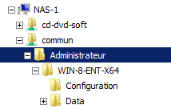
Physiquement une arborescence est créée, avec le nom de login utilisateur, (ici dans l’exemple administrateur) et le nom du poste windows 10 (ici dans l’exemple win-8-ent-x64)

Que l’on peut retrouver donc
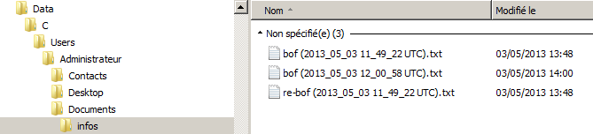

Restaurer des fichiers
Via le menu panneau de Configuration / Historique des fichiers
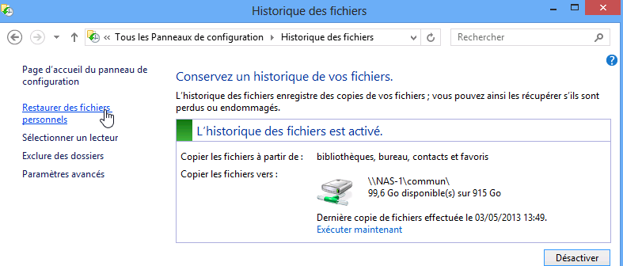
On a une interface qui se suffit à elle – même
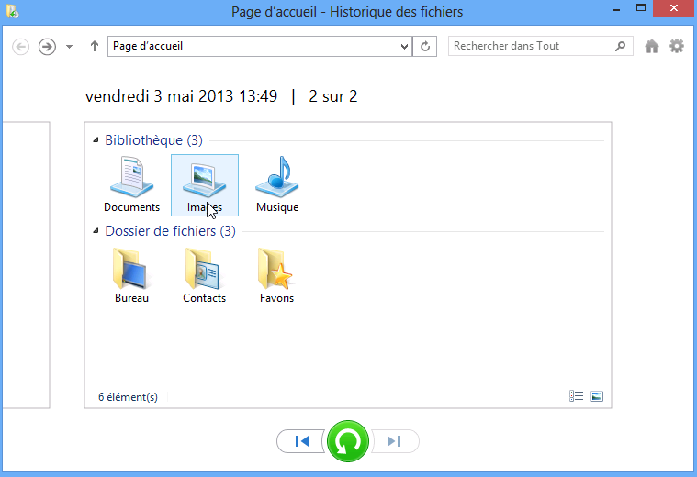

Via paramètres Windows 10 – (ajout de dossier possible)
L’accès se fait via  puis 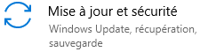
Paramètres / Mises à jour et Sécurité / Sauvegarde
L’intérêt de passer par cette interface consiste à pouvoir facilement ajouter des dossiers à ceux que l’on veut sauvegarder. (car depuis sous l’interface panneau de configuration on ne peut pas ajouter de dossier) via Plus d’option
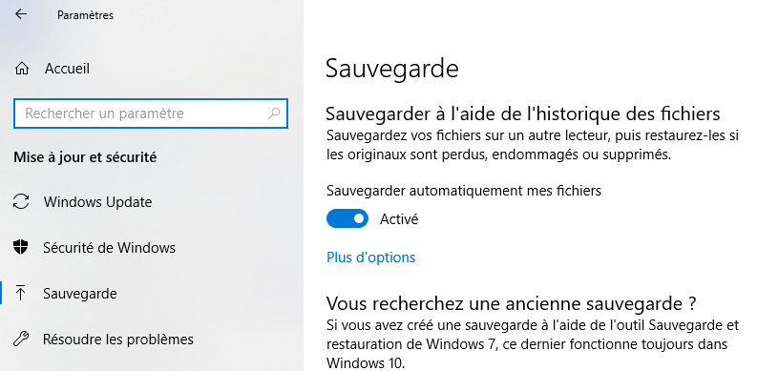
Dans laquelle on a bien Ajouter un dossier
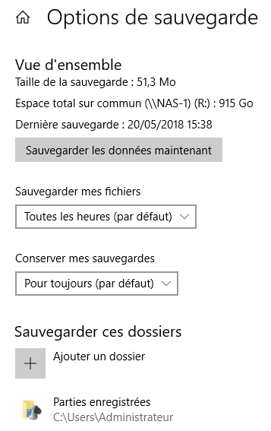

Drivers

Les Drivers WDF :
Depuis Vista, Microsoft à créer un nouveau modèle de pilotes séparé de la base de son système. C’est la naissance de la Windows Driver Framework ou WDF. Ce modèle contient trois composants principaux
- Le Kernel-Mode Driver Framework (KMDF)
- Le User-Mode Driver Framework (UMDF)
- Des outils de vérification des pilotes
L’ objectif est double :
- Simplifier l’écriture des drivers en User Mode
- Diminuer le nombre de drivers en Kernel-Mode,
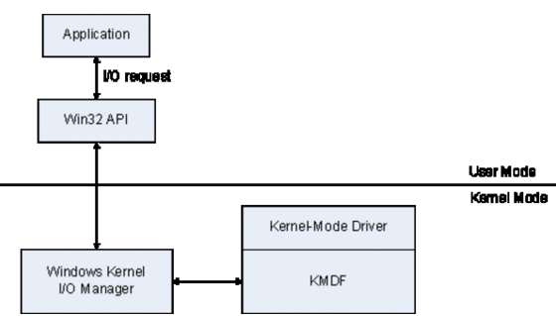
Lorsqu’une application envoie une requête d’entrée / sortie à un pilote basé sur les MDF, cette requête arrive d’abord à l’API Win32 qui se charge de la transmettre au noyau du système. Comme les pilotes s’exécutent en User Mode, ils se retrouvent un peu dans le cas d’un programme et n’ont accès qu’à l’espace mémoire qui a été alloué à leur processus. Un plantage du pilote n’affecte plus l’ensemble du système, qui pourra redémarrer le pilote comme un programme utilisateur.

Magasin de drivers :
Avant Seven, il fallait installer le périphérique avant le driver
- on connectait le périphérique
- le service Plug and Play le détectait
- XP cherchait le pilote dans les chemins fournis (ou connaissait le driver)
- installation

Depuis Windows 10 (7), il existe deux étapes distinctes
- mise en place du driver (intégration des pilotes) dans le magasin de pilotes
- installation du pilote depuis le magasin lorsque le service plug and play de Windows détecte le périphérique
l'objectif est de dissocier mise à disposition d'un driver (nécessitant des droits d'administration, et avec une procédure vérifiant la qualité du Driver), et installation du périphérique (que l'on peut faire sans avoir de Droits élevés).

Mise en place du pilote dans le magasin
Le magasin se trouve en c:\windows\system32\DriverStore
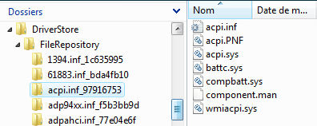
Et contient tous les périphériques qu'il gère nativement. Outre les pilotes que Windows connaît, la mise en place de nouveaux drivers peut se faire
- Si le périphérique n'est pas connecté par des outils comme pnputil.exe, drvload.exe,
- En modifiant l’image via l’utilitaire DISM des outils de déploiement WAIK-ADK
- En les déployant avec WSUS
- Si le périphérique est connecté, " à la volée" avec le disque et l'assistant ajout de matériel (mais avec des droits d'administration)

Installation du pilote lors du P&P par Windows
- on connecte le périphérique
- le service Plug and Play le détecte
- Windows cherche le pilote dans le magasin, si un pilote est présent, il installe le périphérique sans autres formes de procédure.
- Si un pilote n'est pas présent, Windows cherche dans les chemins fournis MAIS vérifie que l'utilisateur dispose des autorisations nécessaires, et vérifie à la volée le Drivers, avant de le stocker dans le magasin, puis de l'installer.

Stratégies de gestion de drivers :
Comme désormais il est possible d'installer potentiellement un périphérique sans avoir de Droits élevé, de nouvelles Stratégies sont disponibles dans
gpedit.msc… Puis
Configuration ordinateur \Modèles d'administration\Système
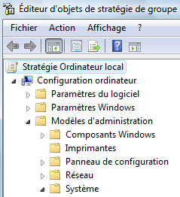
Deux entrées nouvelles
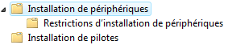

Drivers certifiés :
La signature numérique indique qu'un pilote ou fichier précis a atteint un certain niveau de test et qu'il n'a pas été modifié - endommagé - ou remplacé par le processus d'installation d'un autre programme. On parle de pilotes certifiés WHQL: Windows Hardware Quality Labs. Les fichiers des pilotes de périphériques et du système d'exploitation fournis nativement avec Windows ont une signature numérique Microsoft. Il en va de même pour un grand nombre de fichiers du système d’exploitation. Windows n’accepte par défaut que des pilotes certifiés, mais pas forcément conçus pour lui ! (Certifié ne veut pas dire développé pour…)
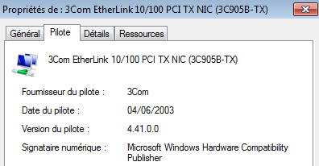
Voici un driver accepté par Windows datant de 2003 !
Il est signé …

Installation de pilotes non certifiés :
On ouvre une session en mode sans Echec, donc via le Menu des Options de démarrage , MAJ+Redémarrer
/ Dépannage / Options Avancées / paramètres / F7
Puis F7 - Désactiver le contrôle obligatoire de signature des pilotes
Soit en invite de commande Bcdedit /set nointegritychecks ON
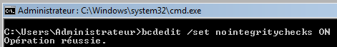
Ce qui aura pour effet de modifier le magasin de manière à avoir
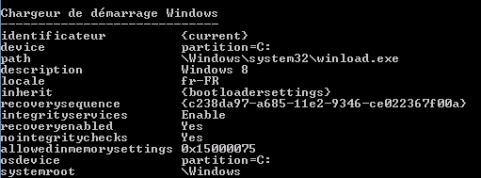
Puis redémarrage, et installation du driver non signé…
Pour re-protéger ensuite le système : Bcdedit /set nointegritychecks OFF
et redémarrage

Gestionnaire de périphérique :
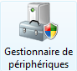
Cela peut se faire de différentes manières, la manière « préconisée » par microsoft étant de faire apparaître via le
panneau de configuration le gestionnaire de périphérique :
On peut aussi y accéder par le propriété du bureau, puis en haut à gauche Gestionnaire de périphérique
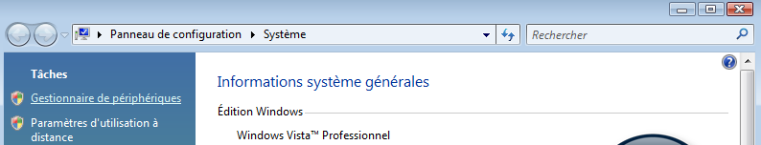

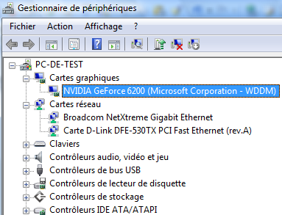
Les familles de périphériques sont listées
(par exemple Cartes graphiques)

Ainsi que leurs composants
(par exemple NVIDIA GeForce 6200)

Versions - Installation de pilotes :
On demande les propriétés du composant sélectionné | 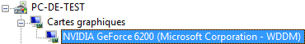
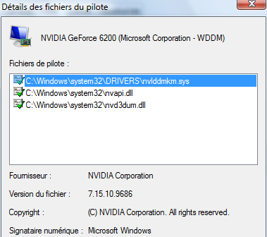
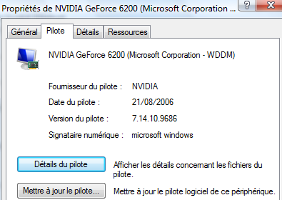
On peut facilement Mettre à jours le pilote
On peut aussi avoir des renseignements sur les fichiers installés actuellement, et savoirs les fichiers utilisés via Détails du pilote

Onglets Détails - identificateur du matériel:
Si le Drivers n’est pas connu (ce qui n’est pas le cas ici, on est sur une carte d-link DFE-530TX) , on peut essayer de le retrouver à travers son descripteur.
Dans l’onglet Détail, on demande Id matériel
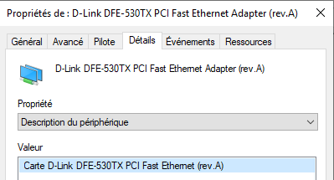
Et on obtient
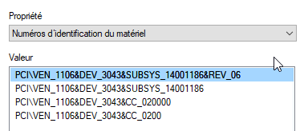

Une recherche sur cet identificateur

Et on devrait trouver des choses…
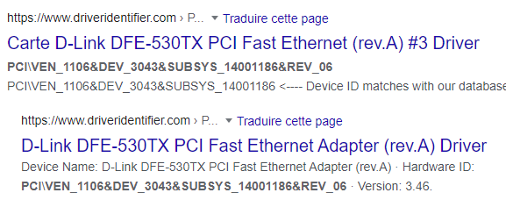

N.B : plus l’identificateur est précis, meilleurs et la correspondance

Installation driver via Update :
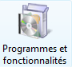
On demande les propriétés du composant sélectionné
On peut avoir une idée de la provenance du pilote. Dans le panneau de configuration on demande Programmes et fonctionnalités
Puis Afficher les mises à jour installées
Windows Update / Afficher l’historique des mises à jour
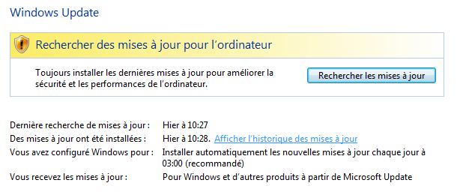
dans la liste, sur une mise à jour, (driver) on demande afficher les détails
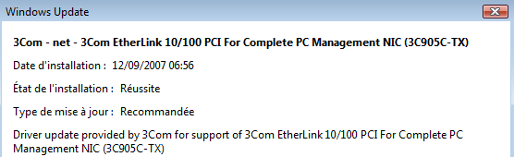

Installation driver via Fichiers locaux :
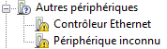
On veut récupérer un driver pour notre carte 3Com 3C905…

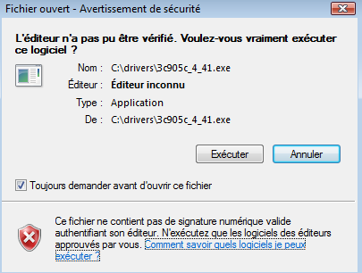
Il faut déjà obtenir un package du driver correct, et l’installer quelque part sur notre poste… Cela peut faire apparaître des mises en gardes du au format auto-extractible de ces packages !

Si le constructeur travaille bien, il fournit un fichier xxx.inf
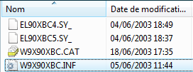

Contenant la définition du driver et son installation
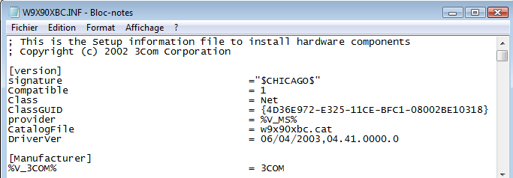
Ce package il faut ensuite l’installer via mettre à jour le pilote :

Windows 8 nous demande de choisir, il faut lui indiquer que l’on dispose du package localement
Ne pas demander Rechercher auto… car cela revient à Windows Update
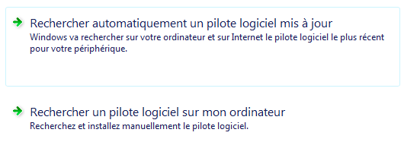
S’il n’y a pas d’ambiguïté sur le nom du dossier dans lequel vous avez votre package, et si le driver est simple (pas de choix entre différents modèles) alors on peut indiquer un emplacement
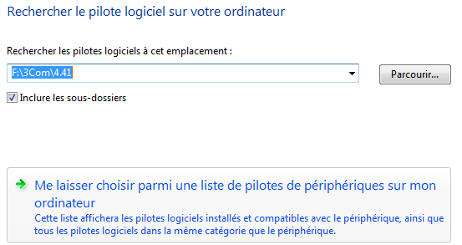
Si on veut être plus progressif, on demande alors Me laisser choisir…
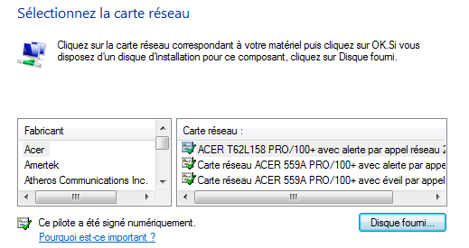
En demandant Disque fourni il faut repérer notre fichier xxx.inf
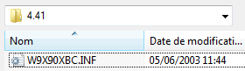
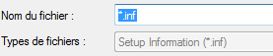
A ce moment la Windows décode le xxx.inf
Et si nécessaire nous propose un choix
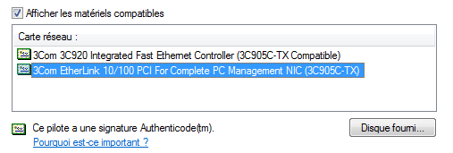

Méthode par défaut installation de drivers :
Dans les propriétés du poste de travail, paramètres systèmes avancé
puis onglet Matériel Paramètres d'installation des périphériques
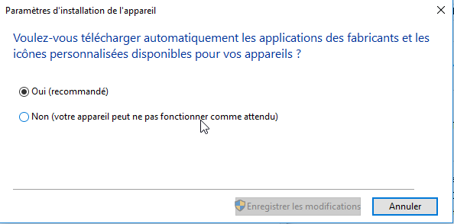
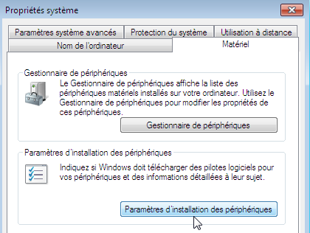

Sigverif vérification drivers signés:
On peut aussi a tout moment demander d'effectuer une vérification sur une machine installée, et sur laquelle on aurait laissé un certain nombre d'installation se faire...
cette vérification peut se faire à partir d'une commande que l'on lance en direct lors d'une session...par la ligne de commande
sigverif 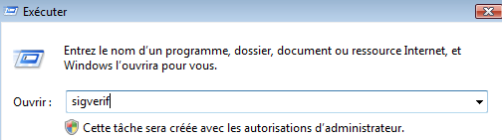

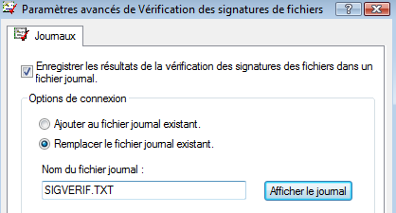
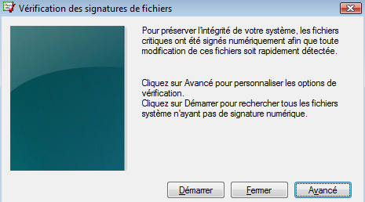

on à le résultat dans un fichier journal

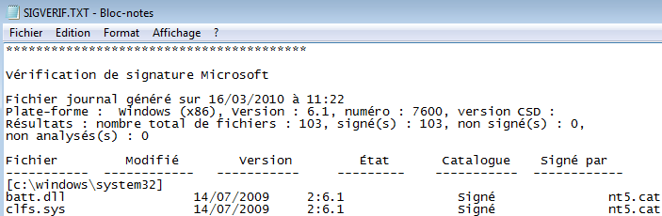

il existe des fichiers signés d’origine (nt5.cat) ou apportés (ici … microsoft !)
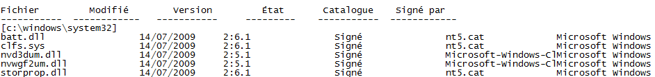

Et on peut trouver des fichiers assez anciens, surtout dans les driver
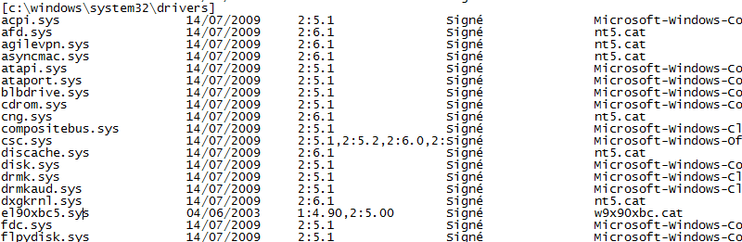
Ici un driver 3c905 de carte réseau 3COM datant de 2003 !

DriverQuery vérification drivers signés :
Depuis Seven et 2008R2 on dispose d’une commande similaire dans l’esprit, mais qui peut analyser une machine à distance. DriverQuery
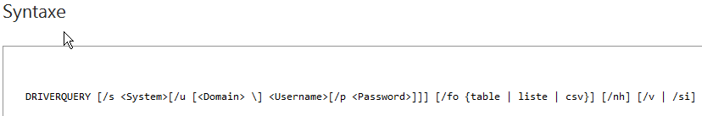
Les paramètres les plus intéressants étant
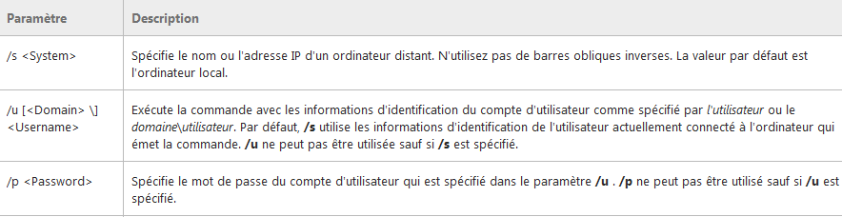
Ainsi Driverquery /SI donnerait pour tous les drivers du poste courant l’information s’ils sont signés ou non
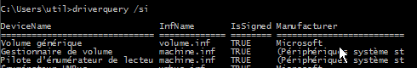
Dans l’exemple ci-dessous, on teste les drivers d’une machine en 192.168.1.10 avec un login administrateur et un mot de passe local.
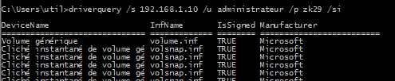
Dans l’exemple ci-dessous, on teste les drivers d’une machine en 192.168.1.111 avec un login de domaine cabare-intra\administrateur et un mot de passe zk281.
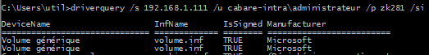
Bien sûr encore faut-il que soit le pare-feu soit désactivé, soit que l’on ait autorisé comme règles la gestion des services à distance…et la gestion à distance des tâches planifiées…
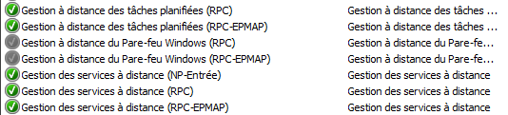

Pnputil utilitaire:
Cette commande standard permet de lister tous les drivers supplémentaires ajoutés à une installation Windows « native », et de gérer le magasin de drivers
N.B : cette installation a pu être faite par windows dans des drivers qu’il avait déjà dans son magasin
Pnputil / ?
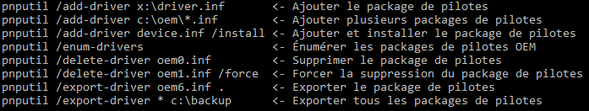
Pnputil /enum-drivers
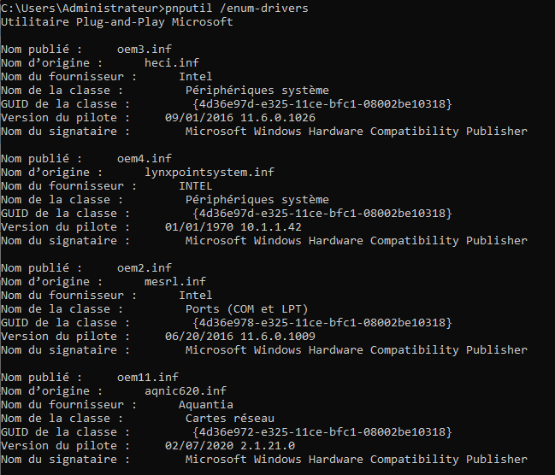

Intégrité Windows 10-11

les DLL ( Dynamic Link Libraries ) :
les DLL sont des bibliothèques de routines chargées en mémoire au moment de leur appel (contrairement à un programme EXE qui se charge entièrement avant même de s'exécuter ). Plusieurs avantages sont présents :
- En cas de modification de la bibliothèque de routines, il n'est donc pas nécessaire de recompiler tout le programme, le remplacement du fichier DLL est suffisant. Le programme utilise automatiquement les fonctions modifiées au prochain lancement.
- Les fonctions issues de la DLL ne sont alors plus chargées plusieurs fois, car plusieurs programmes peuvent se référer simultanément à une instance de la DLL présente en mémoire
Des inconvénients existent :
- La gestion des versions de DLL est complexe…
- Il faut éviter la mise à jour sauvage, et la gestion des packages pour garantir une stabilité du système
Il est toujours difficile de connaître la liste des DLL nécessaires (ou plus nécessaires au bon fonctionnement d'un programme). On peut utiliser des utilitaires mais la tâche reste complexe. A cet effet, un gestionnaire d'installation, travaille normalement à partir des fichiers .msi pour maintenir cette liste à jour. Mais les applications ne prévoient pas forcement une procédure correcte….

WRP Protection des DLL :
Il existe un mécanisme intégré à windows permettant de vérifier les versions protégés de certains fichiers (.sys .dll .exe .ttf .fon .ocx) et de remplacer à la volée par leur version d'origine pour assurer l'intégrité du système. Ce mécanisme nommé WRP (windows Ressource protection) qui remplace la version 2000-XP de WFP (windows File protection) évite l'écrasement de fichier sensibles par des applications peut scrupuleuses…
A cet effet un cache contenant une "copie" d'origine des fichiers existe en
%systemroot%Winsxs
En cas d’écrasement d’un fichier, WFP puisera de l’aide dans :
- le dossier Winsxs,
- le Média d’origine,
- le point d’installation réseau…

Le remplacement/mise à jour des fichiers système protégés est pris en charge uniquement dans les cas suivants :
- installation de Service Pack ou de correctifs à l'aide d'Update.exe ;
- mises à niveau du système d'exploitation à l'aide de Winnt32.exe ;
- Windows Update.
- A travers une API spéciale

sfc - system file checker
il existe une invite en ligne de commande Sfc permettant de forcer la vérification de l'intégrité du système Windows (sans attendre la vérification en tache de fond)
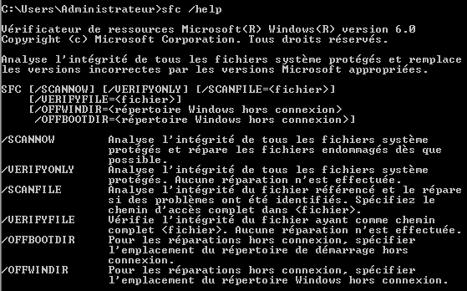

N.B: Cette commande peut provoquer l'accès au Media d’installation
Sfc / scannow
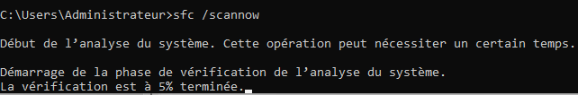

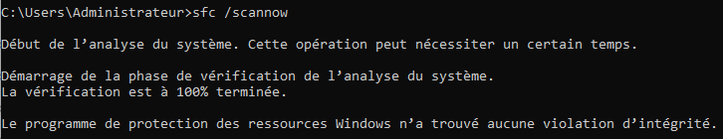
On peut vérifier les résultats dans le CBS.LOG (C:WindowsLogsCBSCBS.log). Vous pouvez ouvrir ce fichier journal à l’aide du Bloc-notes
Sinon

dism - /online /cleanup-image
en ligne de commande
dism /Online /Cleanup-Image /CheckHealth
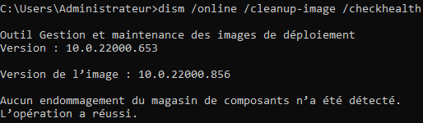

dism - /online /cleanup-image /scanhealth
permet un examen plus approfondi
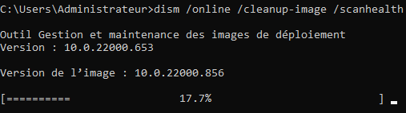
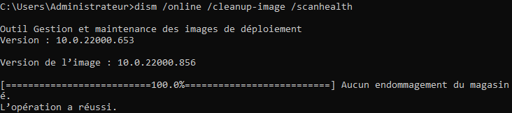

dism - /online /cleanup-image /restorehealth
Permet une restauration de l’image, et on a 2 options
soit depuis un accès WEB, avec une source externe microsoft, soit depuis une image a nous, stockée quelque part en local

En local
Il faut monter une image en local, à partir d’une distribution…pour avoir accès à une image.wim
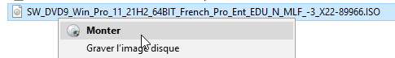
Pour obtenir
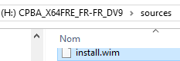
Et ensuite on execute
DISM /Online /Cleanup-Image /RestoreHealth /Source:H:\Sources\install.wim
Voire depuis un emplacement réseau
DISM /Online /Cleanup-Image /RestoreHealth /Source:\\spare1\h\Sources\install.wim
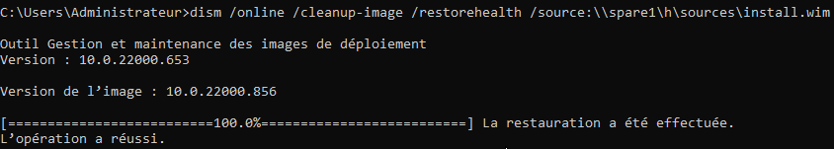

En ligne
Il suffit de ne pas mentionner le paramètre /source
Et ensuite on execute
DISM /Online /Cleanup-Image /RestoreHealth

Emplacement par défaut des fichiers sources

Si on ajoute /LimitAccess on s’interdit le Web Windows update et WSUS
On peut faire une GPO, Ordinateur / Modèles d’administration / Système / Spécifier des paramètres pour l’installation des composants
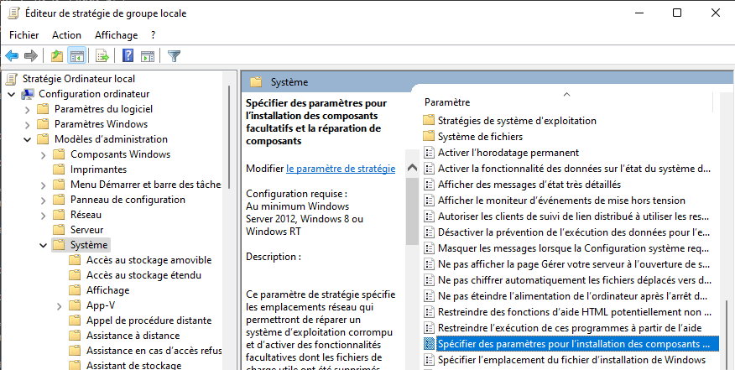

Installations et Virtualisation

Préconisation microsoft :
Microsoft recommande que les programmes d’installation d’application globaux s’exécutent avec les droits administratifs et
- créent un répertoire sous le répertoire %ProgramFiles% (pour stocker les fichiers de l’application exécutables et les données auxiliaires)
- créent une clé sous HKEY_LOCAL_MACHINE\Software (pour leurs paramètres d’application.)
Lorsqu’une application s’exécute, elle peut le faire dans différents comptes utilisateur et devrait donc
- enregistrer les données spécifiques à l’utilisateur dans un répertoire %AppData% (propre à chaque utilisateur)
- enregistrer des paramètres propres à chaque utilisateur dans le profil d’annuaire de l’utilisateur sous HKEY_CURRENT_USER\ Software.
Les comptes utilisateur standard n’ont pas de droits d’écriture dans le répertoire %ProgramFiles% ou dans HKEY_LOCAL_MACHINE\Software, Mais puisque la plupart des systèmes de Windows sont à utilisateur unique et que la majorité des utilisateurs étaient administrateurs…, les applications qui enregistrent de façon inexacte des données utilisateur et des paramètres à ces emplacements fonctionnaient quand même.

Virtualisation des processus :
Si un programme d'installation se lance sans tous les droits administrateurs comme il va tenter d’écrire dans des dossiers systèmes ou protégés il court à l’échec. Pour prévoir ce type de problème, Microsoft a créé tout un système de virtualisation de dossier dans Windows 8.
- Sous Windows XP, dans un environnement limité, vous lanciez l'installation jusqu'au moment où un fichier a besoin d'être écrit dans un espace protégé Cette opération va faire "crasher" l'installation rendant le logiciel à moitié installé et donc inutilisable
- Windows 10 déroule toute l’installation pour savoir si il a besoin d’aller écrire dans les dossiers système ou des parties réservées du registre. Si c’est le cas, et que l’installateur n’a pas les autorisations suffisantes, alors un système de dossiers virtuels est mis en place.
En effet, au final toutes les applications peuvent écrire dans les dossiers systèmes et sécurisés de Windows. Seulement, parfois, ce ne sont pas les vrais dossiers systèmes de Windows. Ce sont en fait des dossiers virtualisés situés dans le profil de l'utilisateur. ... AppData\local\VirtualStore\...
Ensuite une application, devant être exécutée avec les privilèges administrateur parce qu'elle va écrire dans Program Files ou dans la clef de registre HKLM, est exécutée avec un jeton "restreint", il n'y aura aucune erreur de la part du système.
Lors du lancement de l'application, celle-ci ira dans un premier temps regarder dans le dossier virtuel du profil, et si elle ne trouve rien, elle chargera les paramètres dans le Program Files réel. Grâce à ce système, près de 90% des applications non réécrites pour Windows 10 allant écrire dans Program Files ou dans des dossiers systèmes fonctionnent. On parle de « programmes hérités »
Windows 10 traite un processus comme « virtualisable » si :
- il fait 32 bits (et non 64 bits),
- il ne s’exécute pas avec les droits administratifs,
- il n’a pas un fichier de signature spécifique pour Windows 10
Les emplacements de système de fichiers qui sont virtualisés pour les processus d’héritage sont
- %ProgramFiles%
- %ProgramData%
- %SystemRoot%
Cependant, tous les fichiers possédant une extension exécutable, y compris .exe, .bat, .scr, .vbs et autres, sont exclus par défaut de la virtualisation. (Cela signifie que les programmes qui se mettent à jour à partir d’un compte utilisateur standard échouent au lieu de créer des versions privées de leurs exécutables)
N.B : on peut vérifier si une application est virtualisable dans le gestionnaire de tâche, en ajoutant la colonne
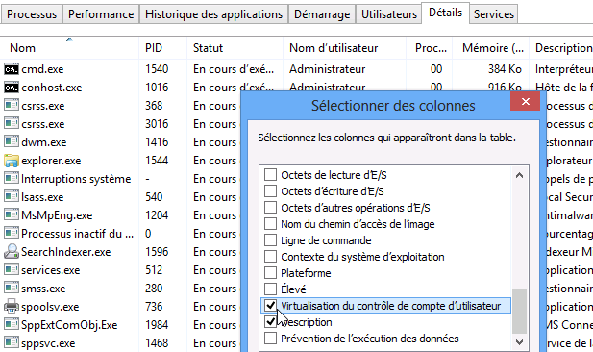
donnant
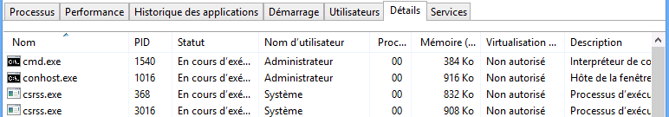
N.B : Comme les informations sont stockées dans le répertoire utilisateur, cela peut être gênant. Par exemple, pour une application qui stocke les meilleurs scores : l'utilisateur fera toujours le meilleur score !

Test Memoire

Depuis Windows 10
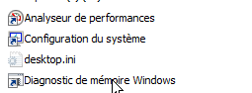
Sous Windows 10 via l’ancien panneau de configuration – (control.exe) menu panneau de Configuration / Outils d’administration

Sous Windows 11 via l’ancien panneau de configuration – (control.exe) via le menu panneau de Configuration / Outils Windows

On demande Diagnostic de mémoire Windows
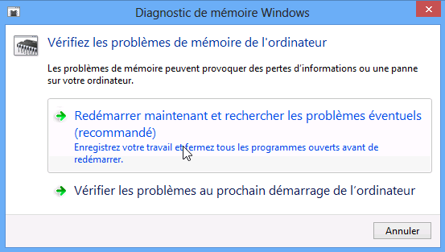
au reboot cela donnera
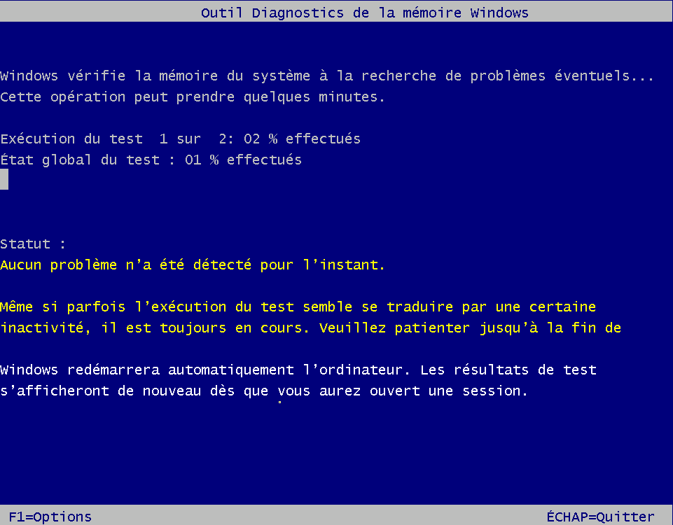
F1 permet d’exécuter des tests plus complets…
Correspondant à l’outil mdsched.exe

SLMGR – Activation Licence

Installer Windows 10 sans Clé:
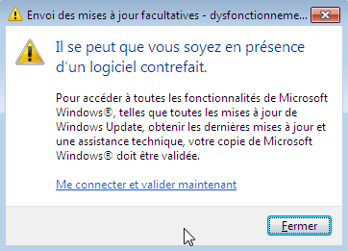
Pour des raisons diverses (habitudes, économie et surtout organisation) on peut vouloir installer Windows 10 sans saisir de clé réellement activable.
Cela dépendra bien sûr de l’ISO à disposition
30 jours sont ensuite disponibles sans avoir à rentrer une clé… puis
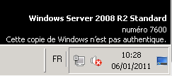
Cela peut se vérifier dans les informations système, en bas dans une section Activation de Windows on trouve :
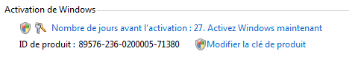
N.B: à part des messages, et l’impossibilité de modifier l’interface graphique (et notamment un affichage comme quoi la licence à expirée, le poste à un fonctionnement techniquement normal !
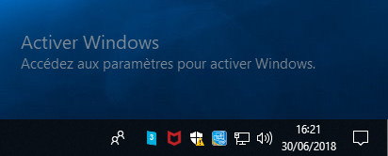

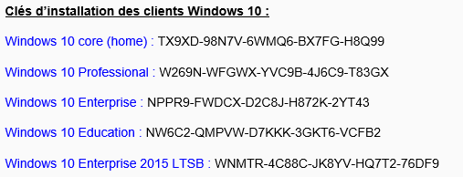

Slmgr /dli - slmgr /dlv:
Un outils slmgr en ligne de commande permet d’avoir des informations plus précises sur la la licence et l’activation. les options sont nombreuses
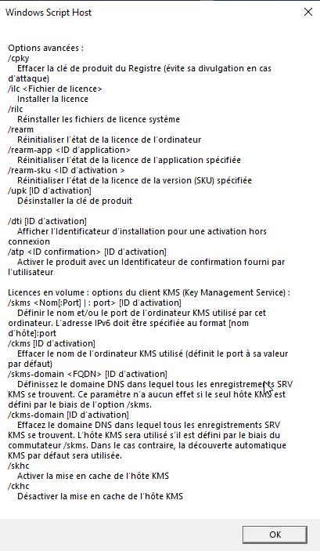
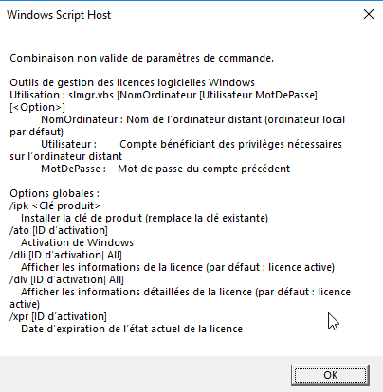
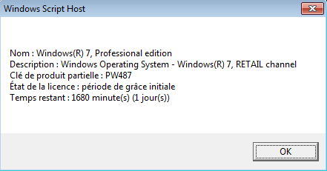
en tant qu’administrateur, il faut en ligne de commande taper
slmgr /dli
donnant par exemple
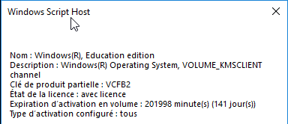
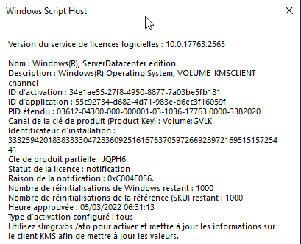
Voire plus complète slmgr /dlv

donnant par exemple

Slmgr /xpr :
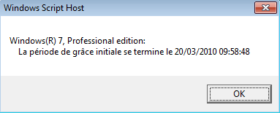
sous Seven, on a 30 jours disponibles sans avoir à rentrer une clé…et on peut avoir en clair le calcul de « la période de grâce » par
slmgr –xpr

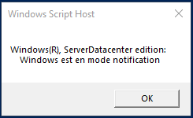
Depuis Windows 10 il semblerait que le nombre de sysprep et de Skiprearm possible sur une machine ne soit plus limité…

Mais on n’annonce plus la date initiale ni la durée restante…
Juste un message comme quoi Windows est en mode Notification

Réactiver Windows – slmgr /rearm:
il est possible de relancer cette période de grâce via
slmgr /rearm

Seven : - 3x 30 jours
de renouveler ce crédit de réactivation 30 jours x 3 fois maximum
après un petit délais on obtient
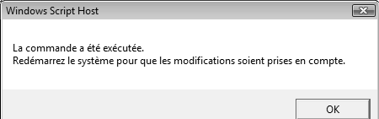
Sous Seven ; Ce petit jeu pouvait être effectué 3 fois, suite à quoi cela ne marchait plus…

Windows 10 : variable ?
Depuis Windows 10 il semblerait que le nombre de sysprep et de Skiprearm possible sur une machine ne soit plus limité…
Dans la base de registre en
HKEY_LOCAL_MACHINE\SOFTWARE\MICROSOFT\WINDOWS NT\CurrentVersion\SL
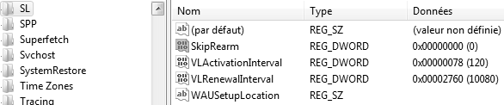
la valeur SkipRearm doit valoir 1 pour autoriser le réarmement
Soit un machine en mode notification, 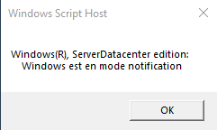
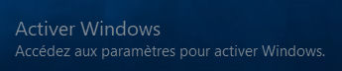
Sur le bureau de laquelle l’inscription Activer Windows apparait
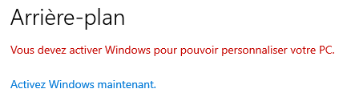
Sur laquelle on ne peut plus personnaliser l’interface

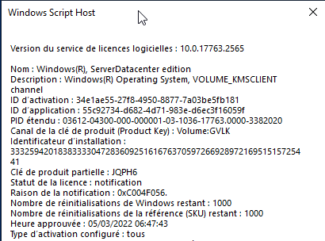

Si on fait un slmgr /dlv

On voit bien que l’on est en mode notification,
Et que ici dans l’exemple il reste 1000 réinitialisation restantes possibles !

slmgr /rearm

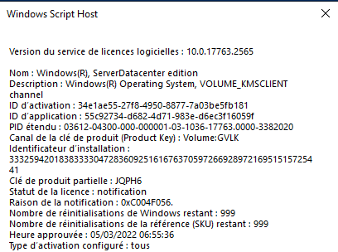
après re-démarrage

On affiche toujours que l’on est en mode notification,
mais il reste 999 réinitialisation restantes possibles !

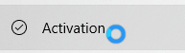
Activation - Licence:
Via les Paramètres Windows 10 on demande Activation
